**Krajský úřad**

Číslo smlouvy: 21/SML2375/VSO/ZPZ

**Smlouva o chráněném území**

uzavřená podle ustanovení § 39 zákona č. 114/1992 Sb., o ochraně přírody a krajiny, ve znění pozdějších předpisů (dále jen „zákon“) a ustanovení § 159 a následujících zákona č. 500/2004 Sb., správní řád, ve znění pozdějších předpisů

**I.**

**Smluvní strany**

**A. vlastník dotčených pozemků:**

**I.H.FARM s.r.o.**

zastoupený: Olgou Chabr Grillovou, jednatelkou

sídlo: Opletalova 1323/15, 110 00 Praha

IČO: 24761061

zapsaný u Městského soudu v Praze pod sp. zn. C 172125

zástupce pro věcná jednání: Ing. Jiří Hoštička, tel: 721 939 196, e-mail: lesy@finedream.cz

dále jen „vlastník“

a

**B. orgán ochrany přírody:**

**Ústecký kraj - Krajský úřad Ústeckého kraje**

zastoupený: Ing. Janem Schillerem, hejtmanem

sídlo: Velká Hradební 3118/48, 400 02 Ústí nad Labem

IČO: 70892156

zástupce pro věcná jednání: Mgr. Jan Rothanzl, tel: 475 657 121, e-mail: rothanzl.j@kr-ustecky.cz

**uzavírají níže uvedeného dne, měsíce a roku tuto smlouvu o chráněném území.**

**II.**

**Předmět smlouvy**

1. Touto smlouvou se zřizuje ve smyslu § 39 zákona smluvní ochrana části území evropsky významné lokality Východní Krušnohoří – kód lokality CZ0424127[1] na pozemcích vlastníka (dále jen „chráněné území“), které jsou zapsány v katastru nemovitostí ČR u Katastrálního úřadu pro Ústecký kraj, a to pro katastrální území Podhůří u Vysoké Pece u Katastrálního pracoviště Chomutov a u Katastrálního pracoviště Most pro zbylá katastrální území; výčet pozemků tvořících chráněné území je uveden v příloze č. 1 smlouvy. U pozemků, které jsou do chráněného území zahrnuty jen zčásti, jsou v příloze č. 1 smlouvy uvedeny souřadnice lomových bodů hranice chráněného území v souřadnicovém geodetickém referenčním systému S-JTSK / Krovak East North. Orientační zobrazení hranice chráněného území na podkladě katastrální mapy je přílohou č. 2 smlouvy.
2. Název chráněného území je „**Jezeří**“.
3. Celková rozloha chráněného území je 643,0551 ha.

**III.**

**Předměty ochrany**

Předmětem ochrany jsou lesní společenstva se vzácnými druhy, zejména druhy žijícími na dřevě či v dřevě zachovalých listnatých lesů zahrnující:

1. přírodní stanoviště v zájmu Evropských společenství[2]: 8220 - Chasmofytická vegetace silikátových skalnatých svahů, 9110 Bučiny asociace *Luzulo-Fagetum*, 9130 Bučiny asociace *Asperulo-Fagetum*, 9170 Dubohabřiny asociace *Galio-Carpinetum,* 9180 Lesy svazu *Tilio-Acerion* na svazích, sutích a v roklích, 91E0 Smíšené jasanovo*-*olšové lužní lesy temperátní a boreální Evropy *(Alno-Padion, Alnion incanae, Salicion albae)*;
2. vegetační jednotky (syntaxony): Acidofilní doubravy svazu *Quercion roboris*[3]a Acidofilní teplomilné doubravy svazu *Quercion petraeae*[4];
3. druhy brouků: kovařík fialový (*Limoniscus violaceus*), kovařík rudý (*Ampedus cinnaberinus*), kovařík *Crepidophorus mutilatus*, kovařík *Hypoganus inunctus*, kovařík *Ischnodes sanguinicollis*, kovařík rezavý (*Elater ferrugineus*), páchník hnědý (*Osmoderma barnabita*), roháček *Aesalus scarabeoides*, roháč obecný (*Lucanus cervus*), potemník *Tenebrio opacus*, zdobenec proměnlivý (*Gnorimus variabilis*);
4. ohrožené lignikolní a saprotrofní druhy hub;
5. druhy ptáků: holub doupňák (*Columba oenas*), lejsek malý (*Ficedula parva*);
6. druh rostliny: medvědice lékařská (*Arctostaphylos uva-ursi*).

**IV.**

**Cíle ochrany**

1. Cíli ochrany chráněného území jsou:

a) udržení a posílení populací druhů, které jsou předmětem ochrany;

b) udržení a zlepšení stability a reprezentativnosti chráněných přírodních stanovišť a biotopů, které jsou předmětem ochrany a

c) zvýšení podílu přírodních procesů na vývoji lesních ekosystémů.

1. Jako indikátory stavu chráněného území budou sledovány vybrané parametry, které budou orgánem ochrany přírody pravidelně vyhodnocovány:
2. při projednávání lesního hospodářského plánu:
   1. plocha porostů 17. věkového stupně (ha),
   2. průměrná zásoba mrtvého dřeva mimo plochy ponechané samovolnému vývoji dle čl. V. odst. 1 písm. a) (m3/ha),
   3. zastoupení jednotlivých dřevin ve věkových třídách (%),
   4. objem těžby mýtní úmyslné listnatých dřevin (m3),
   5. podíl umělého zalesnění na obnově lesa (%);
3. k 31. 3. každého kalendářního roku za rok předchozí:
   1. přírůst objemu mrtvého dřeva mimo plochy ponechané samovolnému vývoji dle čl. V. odst. 1 písm. a) (m3),
   2. objem zalesnění a přirozené obnovy (ha).
4. Hodnoty jednotlivých indikátorů dle odst. 2 se nesmí zhoršovat oproti výchozímu stavu platnému v době uzavření této smlouvy. Za zhoršení se považuje snížení plochy porostů 17. věkového stupně, snížení průměrné zásoby mrtvého dřeva (m3/ha), snížení souhrnného zastoupení původních druhů dubu (%), překročení objemu celkové maximální mýtní těžby úmyslné (m3), překročení 50% podílu umělého zalesnění při obnově lesa; to neplatí u změn hodnot indikátorů způsobených vyšší mocí.
5. Podkladem pro hodnocení indikátorů podle odst. 2 je lesní hospodářský plán[5], souhrnné údaje lesní hospodářské evidence[6] a tabulková příloha žádosti o náhradu za újmu vzniklou omezením lesního hospodaření[7]. Tyto podklady se vlastník zavazuje předávat orgánu ochrany přírody s četností a v termínech shodných s termíny pro odevzdání orgánům státní správy, jimž jsou tyto podklady předkládány v souladu s obecně závaznými právními předpisy.

**V.**

**Členění chráněného území podle způsobu hospodaření** [8]

1. Chráněné území se člení na tři typy ploch s odlišným režimem hospodaření:
2. plochy ponechané samovolnému vývoji (dále také jako plochy bezzásahové);
3. plochy obhospodařované výběrným způsobem (dále také jako les výběrný);
4. plochy obhospodařované podrostním způsobem s lanovkovou vyklizovací technologií (dále také jako les podrostní).

Závazné zásady hospodaření pro každý z uvedených typů dílčích ploch jsou stanoveny v článku VI. smlouvy.

1. Plochy bezzásahové a lesa výběrného jsou vymezeny uzavřenými geometrickými obrazci s přímými stranami, jejichž vrcholy jsou určeny souřadnicemi jednotné trigonometrické sítě katastrální [9]. Toto vymezení aronduje i dílčí plochy bezlesí a ploch ostatních bez lesních porostů. Seznamy souřadnic vrcholů geometrických obrazců tak, jak jsou v obrazci za sebou, jsou uvedeny v přílohách č. 3 a 4 této smlouvy.
2. Rozloha porostních ploch bezzásahových činí 199,6625 ha; rozloha porostních ploch lesa výběrného činí 231,4598 ha, rozloha porostních ploch lesa podrostního činí 199,3000 ha a zbylé území (bezlesí, cesty, manipulační plochy, stavby, vodní toky a nádrže) představují 12,6328 ha.
3. Orientační zákres členění chráněného území je zobrazen v příloze č. 5. Výčet pozemkových parcel či jejich částí spadajících do jednotlivých ploch je součástí přílohy č. 1 – tab. 6.

**VI.**

**Ochranné podmínky, způsob, charakter a rozsah péče**

1. Vlastník se zavazuje, že za účelem naplnění cílů ochrany chráněného území bude dodržovat v následujících bodech uvedené ochranné podmínky a zásady péče o jeho předměty ochrany.
2. Vlastník se v chráněném území zdrží:
3. umělého rozšiřování (vysazování či výsevu) jehličnatých dřevin, s výjimkou jedle bělokoré a tisu červeného, a geograficky nepůvodních druhů listnatých dřevin [10], není-li v této smlouvě stanoveno jinak; za geograficky původní druhy dřevin se pro účely této smlouvy považují pouze druhy uvedené v příloze č. 6;
4. potlačování přirozeného zmlazení listnatých druhů přirozené druhové skladby podle přílohy č. 6, vyjma případů vyvolaných podporou jiných z těchto druhů;
5. umělého zalesňování bukem lesním, není-li v této smlouvě stanoveno jinak;
6. snižování podílu dubu zimního a dalších vtroušených a přimíšených listnatých dřevin přirozené druhové skladby podle přílohy č. 6, vyjma zásahů za účelem podpory zmlazení těchto dřevin;
7. snižování zásoby mrtvého dřeva (včetně mrtvého dřeva velkých tlouštěk) vyklízením a zpracováním souší, torz, zlomů a vývratů; to se netýká jehličnanů s výjimkou jedle bělokoré a dřevin geograficky nepůvodních;
8. těžby doupných stromů a výstavků označených dle bodu 7. tohoto článku;
9. při mysliveckém hospodaření zavádění intenzivního chovu zvěře či odsouhlasení zavádění intenzivního chovu zvěře jinému uživateli honitby;
10. při mysliveckém hospodaření zřizování mysliveckých zařízení způsobujících soustřeďování zvěře (např. krmelce, napajedla, přezimovací obůrky, políčka pro zvěř); to se nevztahuje na zřizování zařízení pro lov (kazatelny, posedy), vnadiště a slaniska;
11. používání chemických přípravků; to se nevztahuje na použití repelentů při ochraně mladých lesních porostů a nárostů a dále na bodové použití biocidů při likvidaci invazních druhů;
12. terénních úprav, zásahů do vodních poměrů a změn ve využívání pozemků (změny druhu pozemků, způsobu jejich využití, nové stavby).
13. Vlastník se zavazuje, že bude v chráněném území pěstovat les druhově pestrý a prostorově strukturovaný, a to především s využitím přirozeného zmlazení dřevin přirozené druhové skladby podle přílohy č. 6, a podporovat a vysazovat či v následných letech doplňovat méně zastoupené či chybějící (vtroušené a přimíšené) dřeviny přirozené druhové skladby podle přílohy č. 6 s odpovídajícím zajištěním proti škodám zvěří.
14. Ve smlouvě uvedená omezení těžby se nevztahují na asanaci kalamitních škůdců při zvýšeném či kalamitním stavu[11] (např. aktivních kůrovcových stromů).
15. Závazek podle bodu 2 písm. e) se nevztahuje na stromy s lesnicky významnými invazními druhy organismů zejména při hrozbě jejich šíření (např. ofiostoma jilmová - *Ophiostoma novo-ulmi /* *Ophiostoma ulmi*; plíseň olšová - *Phytophthora alni,* plíseň buková - *Phytophthora cambivora*, voskovička jasanová - *Chalara fraxinea* či „sazná nemoc“ - *Cryptostroma corticale*); asanace dřevin napadených nebezpečnými invazními druhy škůdců a patogenů není porušením smlouvy.
16. Orgán ochrany přírody bude vlastníka jednou ročně informovat o ověřených a dokumentovaných[12] nálezech druhů (v rozsahu druh, lokalita, termín nálezu a četnost výskytu), které jsou předmětem ochrany podle čl. III nebo zvláště chráněných druhů v kategorii silně a kriticky ohrožené, a bez zbytečného prodlení bude vlastníka informovat o nálezech druhů zvláště chráněných, pokud z jejich zákonné ochrany vyplývají požadavky na hospodaření odlišné od podmínek sjednaných touto smlouvou.
17. Pro výše vymezené základní typy dílčích ploch se dále stanovují následující podmínky:

**A. Plochy bezzásahové**

1. Vlastník se zdrží všech zásahů, vyjma činností sjednaných případně s orgánem ochrany přírody dohodou podle § 68 zákona.
2. Po předchozím písemném stanovisku orgánu ochrany přírody může vlastník provádět v nezbytném rozsahu preventivní opatření zajišťující bezpečnost na lesních odvozních cestách či turistických trasách, údržbu cest a opatření k odvrácení zřejmého a bezprostředního ohrožení života a zdraví nebo škody značného rozsahu (např. pokácet stromy hrozící pádem). Stromy pokácené z důvodů bezpečnosti budou ponechány v porostech k samovolnému rozpadu.

**B. Les výběrný**

1. Po dobu platnosti lesního hospodářského plánu může být úmyslnou těžbou vytěženo maximálně 20 % počáteční zásoby dané porostní skupiny výběrného lesa.
2. V porostu musí být ponechány veškeré roztroušené samovolně odumřelé stromy a mrtvé dřevo do objemu 30 m3 mrtvého dřeva na jeden hektar porostu; roztroušenými stromy se pro účely této smlouvy rozumí stromy a skupiny stromů, jejichž odtěžením by vznikla holina o výměře menší než 0,1 ha; jednorázové odvětvení a přemístění mrtvého dřeva uvnitř porostu za účelem zpřístupnění porostu pro budoucí hospodářské zásahy (těžby, zalesnění) je možné. Po dosažení daného objemu bude zhodnocena jeho velikostní a prostorová struktura. Další postup nakládání s mrtvým dřevem bude stanoven orgánem ochrany přírody s ohledem na plnění cílů ochrany a na zachování dostatečné přístupnosti porostu pro výběrné hospodaření.
3. Orgán ochrany přírody do 30. 6. 2022 vybere a označí v porostech starších 80 let do 15 živých stromů na jeden hektar porostu s funkcí doupného stromu; tyto stromy nebudou těženy a budou ponechány v porostu do přirozeného rozpadu a zetlení; přitom budou průběžně nahrazovány tak, aby byl jejich počet dodržen.

**C. Les podrostní**

1. Úmyslné těžby mýtní lze provádět pouze se souhlasem orgánu ochrany přírody, za ten se pro těžby umístěné v lesním hospodářském plánu považuje i souhlasné stanovisko orgánu ochrany přírody k jeho schválení. Pokud nejsou umístěny v lesním hospodářském plánu, budou úmyslné mýtní těžby plánované pro rok následující projednávány s orgánem ochrany přírody nejlépe souhrnně vždy nejpozději tři měsíce před plánovaným zahájením těžeb; úmyslné těžby předmýtní budou vázány na předchozí souhlas orgánu ochrany přírody pouze v případě snižování celkového zastoupení druhů přirozené druhové skladby podle přílohy č. 6 v dané porostní skupině.
2. Domýtné i prosvětlovací seče při použití lanovkové technologie nepřekročí maximální šíři 20 m za současného ponechání alespoň 15 stromů na jeden hektar porostu s funkcí výstavků a doupných stromů ponechaných na dožití, předem vybraných v součinnosti s orgánem ochrany přírody, a veškerého mrtvého dřeva v porostu se nacházejícího. Při objemu tohoto mrtvého dřeva pod 10 m3 na jeden hektar obnovního prvku bude za každé chybějící 2 m3 na jeden hektar zvýšen počet výstavků o jeden.
3. V ostatních porostech budou ponechány veškeré roztroušené samovolně odumřelé stromy a mrtvé dřevo do objemu 30 m3 mrtvého dřeva na jeden hektar porostu; jednorázové odvětvení a přemístění mrtvého dřeva uvnitř porostu za účelem zpřístupnění porostu pro budoucí hospodářské zásahy (zalesnění) je možné. Po dosažení daného objemu bude zhodnocena jeho velikostní a prostorová struktura. Další postup nakládání s mrtvým dřevem bude stanoven orgánem ochrany přírody s ohledem na plnění cílů ochrany, a na zachování dostatečné přístupnosti porostu pro podrostní hospodaření.
4. V bodě 7. tohoto článku uvedená omezení neplatí při přeměnách porostů náhradních dřevin, tedy porostů s významným podílem bříz, modřínu opadavého nebo smrku pichlavého, kde je připuštěna obnova násečným či holosečným způsobem s následným zalesněním dřevinami přirozené druhové skladby[13] včetně umělé dosadby buku lesního; podle dostupných možností však bude maximálně využito přirozeného zmlazení dřevin přirozené druhové skladby. Dle LHP platného pro roky 2012 - 2021 jde o porostní skupiny 420C4, 421B5, 421C5 a 426D3 o celkové rozloze 25,56 ha.
5. Vlastník a orgán ochrany přírody vzájemně spolupracují za účelem naplnění cílů ochrany chráněného území.
6. Vlastník umožní vstup či vjezd orgánu ochrany přírody či jím pověřených třetích osob na smlouvou dotčené pozemky za účelem kontroly chráněného území, zajištění péče o chráněné území včetně jeho označení, monitoringu či provádění výzkumu. Orgán ochrany přírody se zavazuje, že bude v předstihu vlastníku oznamovat vstup těchto třetích osob do chráněného území.
7. Vlastník a orgán ochrany přírody se zavazují, že si budou průběžně předávat informace, které mohou mít vliv na předměty ochrany či dosažení cílů ochrany chráněného území. Zároveň se oba zavazují účastnit se na výzvu druhé strany společného jednání nebo šetření v porostech, a to v termínu navrženém jeho iniciátorem, pokud s ním bude druhá strana seznámena alespoň tři týdny předem.
8. Orgán ochrany přírody se zavazuje poskytnout vlastníkovi veškerou součinnost k ochraně zdraví osob a majetku ve smluvně chráněném území.
9. Stanoviska orgánu ochrany přírody vyžadovaná touto smlouvou budou vydávána orgánem ochrany přírody v písemné elektronické formě do datové schránky vlastníka.

**VII.**

**Označení chráněného území**

1. Chráněné území označí orgán ochrany přírody na své náklady v souladu s platným obecně závazným právním předpisem[14]. Označení bude umístěno v terénu do 120 dnů ode dne účinnosti této smlouvy, případně bezprostředně poté, kdy pominou okolnosti, které mu objektivně brání (například nepříznivé povětrnostní podmínky).
2. Základní označení chráněného území bude spočívat v umístění sloupků s tabulkou a textem „smluvně chráněné území“ v blízkosti cest procházejících chráněným územím, po dobu trvání věcného břemene zřízeného touto smlouvou a vždy po dohodě s vlastníkem tak, aby mu nebránilo v užívání pozemků a s tím souvisejících činnostech. Orgán ochrany přírody bude zajišťovat jejich údržbu a odstranění po zániku věcného břemene.
3. Po dohodě s vlastníkem může orgán ochrany přírody umístit v souladu se stavebním řádem na vhodná místa na hranici nebo uvnitř chráněného území informační panely seznamující veřejnost se smluvně chráněným územím a účelem jeho zřízení.

**VIII.**

**Informace o finanční náhradě**

Finanční náhradu za újmu za omezení zemědělského nebo lesního hospodaření lze poskytnout za podmínek stanovených v § 58 zákona a v příslušných prováděcích právních předpisech.[15]

Vlastníkovi dotčených pozemků může na základě dohody dle § 68 odst. 2 zákona poskytnout orgán ochrany přírody finanční příspěvek podle § 69 zákona na provádění péče dle čl. VI. této smlouvy. Tato smlouva nenahrazuje dohodu dle § 68 odst. 2 a § 69 zákona ani nevytváří závazek stran k jejímu budoucímu uzavření.

**IX.**

**Zveřejnění smlouvy**

Orgán ochrany přírody zveřejní tuto smlouvu, jakož i její změny, či její zrušení ve Věstníku právních předpisů Ústeckého kraje.

**X.**

**Platnost, změna, výpověď nebo zrušení smlouvy**

1. Smlouva nabývá platnosti dnem jejího uzavření a účinnosti ke dni 1. 1. 2022. Smlouva se uzavírá na dobu neurčitou.
2. Smlouvu je možno měnit jen formou písemných a číslovaných dodatků.
3. Smlouvu je možné vypovědět jednostrannou výpovědí ke konci platnosti lesního hospodářského plánu, doručenou druhé straně nejpozději rok před koncem platnosti lesního hospodářského plánu.

**XI.**

**Souhlasné prohlášení o vzniku věcného břemene ze zákona**

1. Smluvní strany prohlašují, že si jsou vědomy toho, že ochrana zřízená touto smlouvou je na základě § 39 odst. 1 zákona vázána k dotčeným pozemkům formou věcného břemene a přechází ze zákona na právní nástupce smluvních stran. Tato skutečnost není mezi nimi sporná ani pochybná.
2. Věcné břemeno ochrany chráněného území, které vázne na pozemcích uvedených v příloze 1. smlouvy, vzniká podle § 39 odst. 1 zákona ke dni účinnosti této smlouvy. O zápis věcného břemene do katastru nemovitostí, který má deklaratorní povahu, požádá Ústecký kraj.
3. Oprávněným z věcného břemene je Ústecký kraj, povinným z věcného břemene je vlastník.
4. Obsah věcného břemene je totožný se závazky uvedenými v článku VI. této smlouvy.
5. Dojde-li ke změně smlouvy, ohlásí Ústecký kraj zánik dosavadního věcného břemene a vznik nového věcného břemene k zápisu do katastru nemovitostí. Přílohou ohlášení bude souhlasné prohlášení povinného a oprávněného o vzniku věcného břemene ze zákona s náležitostmi dle platné právní úpravy[16], popř. dodatek ke smlouvě, jehož součástí bude výše uvedené souhlasné prohlášení o vzniku věcného břemene.
6. Dojde-li k zániku věcného břemene, ohlásí Ústecký kraj zánik věcného břemene katastrálnímu úřadu. Přílohou ohlášení bude potvrzení příslušného orgánu ochrany přírody o zániku věcného břemene s náležitostmi dle platné právní úpravy 16.

**XII.**

**Převod pozemků**

Vlastník pozemku se touto smlouvou zavazuje, že převod pozemků nebo jejich částí zasahujících do chráněného území uskuteční pouze po předchozím oznámení orgánu ochrany přírody.

**XIII.**

**Závěrečná ustanovení**

1. O uzavření této smlouvy rozhodla vedoucí odboru životního prostředí a zemědělství Krajského úřadu Ústeckého kraje Ing. Irena Jeřábková na základě ustanovení § 77a odst. 4 písm. f) zákona.

2. Tato smlouva je vyhotovena v pěti stejnopisech, které mají charakter originálu. Orgán ochrany přírody obdrží tři a vlastník dvě vyhotovení smlouvy.

3. Smluvní strany prohlašují, že se s obsahem smlouvy seznámily, a že smlouva plně vyjadřuje jejich pravou a svobodnou vůli. Na důkaz toho připojují své podpisy. Tato smlouva je uzavřena okamžikem podpisu obou smluvních stran.

Datum, místo uzavření smlouvy, podpisy:

V Praze dne ........................ V Ústí nad Labem dne ........................

............................................. .............................................

za vlastníka: za orgán ochrany přírody:

Olga Chabr Grillová Ing. Jan Schiller

jednatelka hejtman Ústeckého kraje

**Přílohy:**

Příloha 1. – vymezení chráněného území výčtem pozemků s uvedením rozloh jejich částí zasahujících do různých režimů ochrany. U pozemků, které jsou do chráněného území zahrnuty jen z části, jsou dále uvedeny souřadnice lomových bodů, kterými prochází hranice chráněného území.

Příloha 2. – orientační zobrazení hranice chráněného území na podkladě katastrální mapy.

Příloha 3. – vymezení ploch bezzásahových za pomocí souřadnic lomových bodů v souřadnicovém geodetickém referenčním systému S-JTSK / Krovak East North (Souřadnicový systém Jednotné trigonometrické sítě katastrální v Křovákově zobrazení s matematickou orientací os), kód EPSG 5514.

Příloha 4. – vymezení ploch výběrného lesa za pomocí souřadnic lomových bodů v souřadnicovém geodetickém referenčním systému S-JTSK / Krovak East North (Souřadnicový systém Jednotné trigonometrické sítě katastrální v Křovákově zobrazení s matematickou orientací os), kód EPSG 5514.

Příloha 5. – orientační zákres členění chráněného území: hranice chráněného území – modrá linie, bezzásahová území – zelené plochy, les výběrný – modré plochy, les podrostní – žluté plochy, porosty náhradních dřevin - červená šrafa, bezlesí a ostatní plochy – bílé plochy a Národní přírodní rezervace Jezerka a její ochranné pásmo - šedé plochy.

Příloha 6. – modely přirozené druhové skladby dotčených souborů lesních typů v chráněném území Jezeří.

**Příloha 1.** – vymezení chráněného území výčtem pozemků s uvedením rozloh jejich částí zasahujících do různých režimů ochrany. U pozemků, které jsou do chráněného území zahrnuty jen z části, jsou dále uvedeny souřadnice lomových bodů, kterými prochází hranice chráněného území.

**Tab 1. - katastrální území:** 643025, Černice u Horního Jiřetína

|  |  |  |  |  |  |  |  |  |  |
| --- | --- | --- | --- | --- | --- | --- | --- | --- | --- |
| **číslo parcely dle KN** | **druh pozemku dle KN** | **způsob využití pozemku dle KN** | **výměra parcely** (m2) | | **výměra části parcely dle hospodářského režimu** (m2) | | | **vodní plochy** (m2) | **ostatní plochy (bezlesí, cesty, ad.)** (m2) |
| **celková dle KN** | **v chráněném území** |
| **bezzásahový** | **výběrný** | **podrostní** |
| 801/1 | lesní pozemek |  | 2 381 | 2 381 |  | 2 381 |  |  |  |
| 803/2 | vodní plocha |  | 55 | 55 |  |  |  | 55 |  |
| 835/39 | lesní pozemek |  | 1 687 | 1 687 |  | 96 | 1 424 |  | 167 |
| 835/53 | lesní pozemek |  | 1 935 443 | 1 935 443 | 538 668 | 448 083 | 948 470 |  | 222 |
| 835/6 | lesní pozemek |  | 1 951 | 1 951 |  | 751 | 1 200 |  |  |
| 835/7 | lesní pozemek |  | 629 | 629 |  | 629 |  |  |  |
| 879/1 | ostatní plocha | ostatní komunikace | 550 | 550 |  |  |  |  | 550 |
| 879/4 | ostatní plocha | ostatní komunikace | 361 | 361 |  |  |  |  | 361 |
| 895/2 | vodní plocha | koryto vodního toku přirozené nebo upravené | 189 | 189 |  |  |  | 189 |  |
| 896/1 | vodní plocha | koryto vodního toku přirozené nebo upravené | 4 730 | 4 182 |  |  |  | 4 182 |  |
| 896/2 | vodní plocha | koryto vodního toku přirozené nebo upravené | 261 | 224 |  |  |  | 224 |  |
| 896/6 | ostatní plocha | manipulační plocha | 123 | 123 |  |  |  |  | 123 |
| 896/7 | vodní plocha | koryto vodního toku přirozené nebo upravené | 50 | 50 |  |  |  | 50 |  |

**Tab. 2 - katastrální území:** 600105, Jezeří

|  |  |  |  |  |  |  |  |  |  |
| --- | --- | --- | --- | --- | --- | --- | --- | --- | --- |
| **číslo parcely dle KN** | **druh pozemku dle KN** | **způsob využití pozemku dle KN** | **výměra parcely** (m2) | | **výměra části parcely dle hospodářského režimu** (m2) | | | **vodní plochy** (m2) | **ostatní plochy (bezlesí, cesty, ad.)** (m2) |
| **celková dle KN** | **v chráněném území** |
| **bezzásahový** | **výběrný** | **podrostní** |
| 152 | lesní pozemek |  | 1046 | 1046 |  | 710 |  |  | 336 |
| 153 | lesní pozemek |  | 18 264 | 18 264 |  | 18 264 |  |  |  |
| 154 | lesní pozemek |  | 6 647 | 6 647 |  | 5 430 |  |  | 1 217 |
| 168 | lesní pozemek |  | 797 | 797 |  |  | 797 |  |  |
| 169/1 | lesní pozemek |  | 130 | 130 |  |  | 130 |  |  |
| 169/2 | lesní pozemek |  | 2 772 | 2 772 |  | 2 772 |  |  |  |
| 170 | lesní pozemek |  | 22 859 | 22 859 |  | 22 859 |  |  |  |
| 180/15 | lesní pozemek |  | 16 060 | 16 060 |  | 16 060 |  |  |  |
| 180/16 | lesní pozemek |  | 510 | 510 |  | 510 |  |  |  |
| 180/7 | lesní pozemek |  | 8 839 | 8 839 |  | 6 629 | 2 210 |  |  |
| 182/49 | lesní pozemek |  | 56 527 | 40 614 | 8 663 | 31 951 |  |  |  |
| 182/51 | lesní pozemek |  | 488 978 | 462 465 | 460 036 |  |  |  | 2 428 |
| 182/7 | ostatní plocha | jiná plocha | 1 341 | 1 341 | 1 341 |  |  |  |  |
| 189/2 | lesní pozemek |  | 153 790 | 153 790 |  | 153 790 |  |  |  |
| 190/2 | lesní pozemek |  | 54 182 | 54 182 |  | 20 620 | 33 562 |  |  |
| 190/3 | ostatní plocha | jiná plocha | 127 | 127 |  |  |  |  | 127 |
| 190/4 | lesní pozemek |  | 1 842 377 | 1 800 886 | 688 375 | 660 843 | 435 059 |  | 16 608 |
| 191/1 | lesní pozemek |  | 76 215 | 76 215 |  | 28 322 | 47 894 |  |  |
| 191/2 | lesní pozemek |  | 18 477 | 18 477 | 7 786 | 10 691 |  |  |  |
| 192 | lesní pozemek |  | 2 323 | 2 323 | 2 323 |  |  |  |  |
| 193/1 | lesní pozemek |  | 128 820 | 128 820 |  | 25 459 | 100 783 |  | 2 577 |
| 198 | lesní pozemek |  | 324 | 324 |  | 324 |  |  |  |
| 199/1 | lesní pozemek |  | 120 635 | 120 635 |  | 50 063 | 70 572 |  |  |
| 199/2 | lesní pozemek |  | 778 471 | 778 471 | 166 895 | 259 048 | 350 252 |  | 2 276 |
| 199/3 | lesní pozemek |  | 13 171 | 13 171 |  | 13 020 |  |  | 151 |
| 221/1 | ostatní plocha | ostatní komunikace | 835 | 835 |  |  |  |  | 835 |

**pokr. Tab. 2 - katastrální území:** 600105, Jezeří

|  |  |  |  |  |  |  |  |  |  |
| --- | --- | --- | --- | --- | --- | --- | --- | --- | --- |
| **číslo parcely dle KN** | **druh pozemku dle KN** | **způsob využití pozemku dle KN** | **výměra parcely** (m2) | | **výměra části parcely dle hospodářského režimu** (m2) | | | **vodní plochy** (m2) | **ostatní plochy (bezlesí, cesty, ad.)** (m2) |
| **celková dle KN** | **v chráněném území** |
| **bezzásahový** | **výběrný** | **podrostní** |
| 222 | ostatní plocha | ostatní komunikace | 894 | 894 |  |  |  |  | 894 |
| 224 | ostatní plocha | ostatní komunikace | 4 786 | 4 786 |  |  |  |  | 4 786 |
| 226/1 | ostatní plocha | ostatní komunikace | 2 376 | 2 376 |  |  |  |  | 2 376 |
| 226/2 | ostatní plocha | ostatní komunikace | 435 | 435 |  |  |  |  | 435 |
| 227/12 | ostatní plocha | ostatní komunikace | 25 318 | 25 318 |  |  |  |  | 25 318 |
| 227/3 | ostatní plocha | ostatní komunikace | 3 390 | 3 390 |  |  |  |  | 3 390 |
| 227/4 | ostatní plocha | ostatní komunikace | 3 230 | 3 230 |  |  |  |  | 3 230 |
| 227/5 | ostatní plocha | ostatní komunikace | 4 927 | 4 927 |  |  |  |  | 4 927 |
| 228/1 | ostatní plocha | ostatní komunikace | 1 000 | 1 000 |  |  |  |  | 1 000 |
| 228/2 | ostatní plocha | ostatní komunikace | 8 024 | 8 024 |  |  |  |  | 8 024 |
| 229 | lesní pozemek |  | 141 | 141 | 141 |  |  |  |  |
| 230/1 | ostatní plocha | ostatní komunikace | 11 862 | 8 108 |  |  |  |  | 8 108 |
| 230/2 | lesní pozemek |  | 880 | 880 |  | 304 | 576 |  |  |
| 231/1 | lesní pozemek |  | 70 | 70 |  |  | 70 |  |  |
| 231/2 | ostatní plocha | ostatní komunikace | 3 772 | 3 772 |  |  |  |  | 3 772 |
| 241 | ostatní plocha | ostatní komunikace | 194 | 194 |  |  |  |  | 194 |

**pokr. Tab. 2 - katastrální území:** 600105, Jezeří

|  |  |  |  |  |  |  |  |  |  |
| --- | --- | --- | --- | --- | --- | --- | --- | --- | --- |
| **číslo parcely dle KN** | **druh pozemku dle KN** | **způsob využití pozemku dle KN** | **výměra parcely** (m2) | | **výměra části parcely dle hospodářského režimu** (m2) | | | **vodní plochy** (m2) | **ostatní plochy (bezlesí, cesty, ad.)** (m2) |
| **celková dle KN** | **v chráněném území** |
| **bezzásahový** | **výběrný** | **podrostní** |
| 242/1 | lesní pozemek |  | 535 | 535 |  | 535 |  |  |  |
| 244 | ostatní plocha | ostatní komunikace | 167 | 167 |  |  |  |  | 167 |
| 245/1 | vodní plocha | koryto vodního toku přirozené nebo upravené | 4 687 | 4 116 |  |  |  | 4 116 |  |
| 245/4 | vodní plocha | koryto vodního toku přirozené nebo upravené | 374 | 320 |  |  |  | 320 |  |

**Tab. 3 - katastrální území:** 677167 Kundratice u Chomutova

|  |  |  |  |  |  |  |  |  |  |
| --- | --- | --- | --- | --- | --- | --- | --- | --- | --- |
| **číslo parcely dle KN** | **druh pozemku dle KN** | **způsob využití pozemku dle KN** | **výměra parcely** (m2) | | **výměra části parcely dle hospodářského režimu** (m2) | | | **vodní plochy** (m2) | **ostatní plochy (bezlesí, cesty, ad.)** (m2) |
| **celková dle KN** | **v chráněném území** |
| **bezzásahový** | **výběrný** | **podrostní** |
| 814/3 | lesní pozemek |  | 25 316 | 25 316 |  | 24 572 |  |  | 744 |
| 814/13 | lesní pozemek |  | 734 | 734 |  |  |  |  | 734 |
| 814/17 | lesní pozemek |  | 7 540 | 5 302 |  | 5 302 |  |  |  |

**Tab. 4 - katastrální území:** 788104, Podhůří u Vysoké Pece

|  |  |  |  |  |  |  |  |  |  |
| --- | --- | --- | --- | --- | --- | --- | --- | --- | --- |
| **číslo parcely dle KN** | **druh pozemku dle KN** | **způsob využití pozemku dle KN** | **výměra parcely** (m2) | | **výměra části parcely dle hospodářského režimu** (m2) | | | **vodní plochy** (m2) | **ostatní plochy (bezlesí, cesty, ad.)** (m2) |
| **celková dle KN** | **v chráněném území** |
| **bezzásahový** | **výběrný** | **podrostní** |
| 340/2 | lesní pozemek |  | 3 048 | 3 048 |  | 3 048 |  |  |  |
| 444 | lesní pozemek |  | 2 493 | 2 493 |  | 2 493 |  |  |  |
| 474/1 | lesní pozemek |  | 411 643 | 382 527 | 122 397 | 260 130 |  |  |  |
| 474/2 | lesní pozemek |  | 149 204 | 149 204 |  | 141 152 |  |  | 8 052 |

**pokr. Tab. 4 - katastrální území:** 788104, Podhůří u Vysoké Pece

|  |  |  |  |  |  |  |  |  |  |
| --- | --- | --- | --- | --- | --- | --- | --- | --- | --- |
| **číslo parcely dle KN** | **druh pozemku dle KN** | **způsob využití pozemku dle KN** | **výměra parcely** (m2) | | **výměra části parcely dle hospodářského režimu** (m2) | | | **vodní plochy** (m2) | **ostatní plochy (bezlesí, cesty, ad.)** (m2) |
| **celková dle KN** | **v chráněném území** |
| **bezzásahový** | **výběrný** | **podrostní** |
| 518/4 | ostatní plocha | ostatní komunikace | 651 | 651 |  |  |  |  | 651 |
| 519/3 | ostatní plocha | ostatní komunikace | 5 374 | 5 374 |  |  |  |  | 5 374 |
| 523/4 | ostatní plocha | ostatní komunikace | 1 348 | 1 348 |  |  |  |  | 1 348 |

**Tab. 5 - katastrální území:** 788112, Vysoká Pec

|  |  |  |  |  |  |  |  |  |  |
| --- | --- | --- | --- | --- | --- | --- | --- | --- | --- |
| **číslo parcely dle KN** | **druh pozemku dle KN** | **způsob využití pozemku dle KN** | **výměra parcely** (m2) | | **výměra části parcely dle hospodářského režimu** (m2) | | | **vodní plochy** (m2) | **ostatní plochy (bezlesí, cesty, ad.)** (m2) |
| **celková dle KN** | **v chráněném území** |
| **bezzásahový** | **výběrný** | **podrostní** |
| 924 | lesní pozemek |  | 35 677 | 35 677 |  | 35 677 |  |  |  |
| 928 | lesní pozemek |  | 15 180 | 15 180 |  | 15 180 |  |  |  |
| 949/1 | lesní pozemek |  | 15 296 | 15 296 |  | 15 125 |  |  | 171 |
| 949/2 | lesní pozemek |  | 28 602 | 28 602 |  | 28 602 |  |  |  |
| 949/3 | lesní pozemek |  | 376 | 376 |  | 376 |  |  |  |
| 949/4 | lesní pozemek |  | 2 280 | 2 280 |  | 2 280 |  |  |  |
| 949/5 | lesní pozemek |  | 589 | 589 |  | 122 |  |  | 467 |
| 949/6 | lesní pozemek |  | 382 | 382 |  | 340 |  |  | 42 |
| 952 | ostatní plocha | ostatní komunikace | 2 814 | 2 814 |  |  |  |  | 2 814 |
| 955/2 | lesní pozemek |  | 55 | 55 |  | 55 |  |  |  |
| 955/3 | ostatní plocha | ostatní komunikace | 335 | 335 |  |  |  |  | 335 |
| 956/1 | ostatní plocha | ostatní komunikace | 1 860 | 1 860 |  |  |  |  | 1 860 |

Pozemky jsou zapsány v katastru nemovitostí ČR u Katastrálního úřadu pro Ústecký kraj, u katastrálního území Podhůří u Vysoké Pece u Katastrálního pracoviště Chomutov, u ostatních katastrálních území u Katastrálního pracoviště Most.

**Tab. 6 – souřadnice lomových bodů linií hranice chráněného území v souřadnicovém geodetickém referenčním systému S-JTSK / Krovak East North dělící pozemkové parcely zasahující do chráněného území jen z části**

| **Parcela** | **Pořadí bodu na dělící linii** | **Souřadnice X** | **Souřadnice Y** |
| --- | --- | --- | --- |
| katastrální území Černice u Horního Jiřetína | | | |
| 896/1 | 1 | -800248,41 | -979711,71 |
| 896/1 | 2 | -800247,15 | -979710,11 |
| 896/2 | 1 | -799356,38 | -981588,71 |
| 896/2 | 2 | -799358,07 | -981587,48 |
| katastrální území Jezeří | | | |
| 182/49 | 1 | -801709,47 | -982294,23 |
| 182/49 | 2 | -801740,27 | -982278,74 |
| 182/49 | 3 | -801743,73 | -982276,56 |
| 182/49 | 4 | -801830,97 | -982221,78 |
| 182/49 | 5 | -801847,79 | -982191,92 |
| 182/49 | 6 | -801850,91 | -982187,06 |
| 182/49 | 7 | -801851,58 | -982186,17 |
| 182/49 | 8 | -801864,65 | -982169,00 |
| 182/49 | 9 | -801867,98 | -982165,05 |
| 182/49 | 10 | -801871,51 | -982161,75 |
| 182/49 | 11 | -801872,68 | -982160,66 |
| 182/49 | 12 | -801874,33 | -982159,31 |
| 182/49 | 13 | -801874,34 | -982159,30 |
| 182/49 | 14 | -801879,03 | -982155,92 |
| 182/49 | 15 | -801879,17 | -982155,81 |
| 182/49 | 16 | -801880,37 | -982155,15 |
| 182/49 | 17 | -801883,74 | -982153,24 |
| 182/49 | 18 | -801888,90 | -982151,03 |
| 182/49 | 19 | -801894,27 | -982149,42 |
| 182/49 | 20 | -801899,79 | -982148,41 |
| 182/49 | 21 | -801905,38 | -982148,03 |
| 182/49 | 22 | -801910,99 | -982148,28 |
| 182/49 | 23 | -801916,53 | -982149,16 |
| 182/49 | 24 | -801917,19 | -982149,30 |
| 182/49 | 25 | -801928,23 | -982151,31 |
| 182/51 | 1 | -801230,40 | -982637,40 |
| 182/51 | 2 | -801219,60 | -982680,68 |
| 182/51 | 3 | -801179,17 | -982842,67 |
| 182/51 | 4 | -801148,44 | -982888,51 |
| 182/51 | 5 | -801099,61 | -982961,33 |
| 182/51 | 6 | -801097,77 | -982964,35 |
| 182/51 | 7 | -801097,32 | -982965,09 |
| 182/51 | 8 | -801097,13 | -982965,46 |
| 182/51 | 9 | -801096,88 | -982965,91 |
| 182/51 | 10 | -801037,45 | -983078,95 |
| 190/4 | 1 | -801231,49 | -982633,01 |
| 190/4 | 2 | -801237,53 | -982608,82 |
| 190/4 | 3 | -801239,51 | -982602,68 |
| 190/4 | 4 | -801242,18 | -982597,00 |
| 190/4 | 5 | -801245,55 | -982591,70 |
| 190/4 | 6 | -801249,55 | -982586,86 |
| 190/4 | 7 | -801254,13 | -982582,56 |
| 190/4 | 8 | -801258,68 | -982579,22 |
| 190/4 | 9 | -801287,52 | -982560,40 |
| 190/4 | 10 | -801292,31 | -982557,63 |
| 190/4 | 11 | -801297,38 | -982555,42 |
| 190/4 | 12 | -801302,66 | -982553,78 |
| 190/4 | 13 | -801304,81 | -982553,24 |
| 190/4 | 14 | -801307,62 | -982552,62 |
| 190/4 | 15 | -801313,85 | -982551,83 |
| 190/4 | 16 | -801320,13 | -982551,83 |
| 190/4 | 17 | -801326,36 | -982552,62 |
| 190/4 | 18 | -801332,44 | -982554,18 |
| 190/4 | 19 | -801338,28 | -982556,49 |
| 190/4 | 20 | -801341,67 | -982558,25 |
| 190/4 | 21 | -801344,26 | -982559,72 |
| 190/4 | 22 | -801348,72 | -982562,57 |
| 190/4 | 23 | -801352,86 | -982565,89 |
| 190/4 | 24 | -801356,62 | -982569,62 |
| 190/4 | 25 | -801359,97 | -982573,73 |
| 190/4 | 26 | -801362,16 | -982576,73 |
| 190/4 | 27 | -801365,02 | -982581,13 |
| 190/4 | 28 | -801367,41 | -982585,80 |
| 190/4 | 29 | -801369,29 | -982590,70 |
| 190/4 | 30 | -801370,27 | -982593,70 |
| 190/4 | 31 | -801372,49 | -982595,87 |
| 190/4 | 32 | -801391,67 | -982608,05 |
| 190/4 | 33 | -801397,91 | -982609,74 |
| 190/4 | 34 | -801411,47 | -982613,64 |
| 190/4 | 35 | -801413,11 | -982614,14 |
| 190/4 | 36 | -801418,95 | -982616,45 |
| 190/4 | 37 | -801424,45 | -982619,47 |
| 190/4 | 38 | -801429,53 | -982623,16 |
| 190/4 | 39 | -801431,56 | -982624,94 |
| 190/4 | 40 | -801460,93 | -982652,03 |
| 190/4 | 41 | -801463,28 | -982654,15 |
| 190/4 | 42 | -801482,22 | -982671,23 |
| 190/4 | 43 | -801495,14 | -982673,26 |
| 190/4 | 44 | -801530,20 | -982678,50 |
| 190/4 | 45 | -801558,10 | -982678,46 |
| 190/4 | 46 | -801599,67 | -982678,55 |
| 190/4 | 47 | -801606,35 | -982678,44 |
| 190/4 | 48 | -801626,41 | -982678,11 |
| 190/4 | 49 | -801653,79 | -982670,24 |
| 190/4 | 50 | -801664,58 | -982666,03 |
| 190/4 | 51 | -801667,26 | -982664,79 |
| 190/4 | 52 | -801672,65 | -982662,30 |
| 190/4 | 53 | -801680,94 | -982657,81 |
| 190/4 | 54 | -801668,70 | -982646,04 |
| 190/4 | 55 | -801664,84 | -982641,95 |
| 190/4 | 56 | -801664,62 | -982641,65 |
| 190/4 | 57 | -801661,48 | -982637,45 |
| 190/4 | 58 | -801658,63 | -982632,61 |
| 190/4 | 59 | -801649,87 | -982615,52 |
| 190/4 | 60 | -801649,55 | -982614,90 |
| 190/4 | 61 | -801634,59 | -982585,89 |
| 190/4 | 62 | -801632,32 | -982582,11 |
| 190/4 | 63 | -801621,29 | -982563,74 |
| 190/4 | 64 | -801610,19 | -982544,82 |
| 190/4 | 65 | -801606,74 | -982538,95 |
| 190/4 | 66 | -801605,56 | -982536,93 |
| 190/4 | 67 | -801603,37 | -982532,77 |
| 190/4 | 68 | -801601,59 | -982528,42 |
| 190/4 | 69 | -801600,22 | -982523,92 |
| 190/4 | 70 | -801597,89 | -982514,63 |
| 190/4 | 71 | -801597,12 | -982511,59 |
| 190/4 | 72 | -801582,38 | -982453,13 |
| 190/4 | 73 | -801581,25 | -982447,17 |
| 190/4 | 74 | -801578,78 | -982413,66 |
| 190/4 | 75 | -801580,17 | -982404,09 |
| 190/4 | 76 | -801580,66 | -982402,59 |
| 190/4 | 77 | -801582,11 | -982398,11 |
| 190/4 | 78 | -801584,76 | -982392,48 |
| 190/4 | 79 | -801587,88 | -982387,50 |
| 190/4 | 80 | -801606,08 | -982361,98 |
| 190/4 | 81 | -801607,19 | -982360,49 |
| 190/4 | 82 | -801608,94 | -982358,23 |
| 190/4 | 83 | -801633,98 | -982326,04 |
| 190/4 | 84 | -801638,08 | -982321,39 |
| 190/4 | 85 | -801642,72 | -982317,29 |
| 190/4 | 86 | -801647,83 | -982313,79 |
| 190/4 | 87 | -801662,33 | -982305,14 |
| 190/4 | 88 | -801667,53 | -982302,44 |
| 190/4 | 89 | -801673,01 | -982300,36 |
| 190/4 | 90 | -801678,69 | -982298,94 |
| 190/4 | 91 | -801684,51 | -982298,20 |
| 190/4 | 92 | -801703,51 | -982296,89 |
| 230/1 | 1a | -801230,40 | -982637,40 |
| 230/1 | 2a | -801231,49 | -982633,01 |
| 230/1 | 1b | -801709,47 | -982294,23 |
| 230/1 | 2b | -801704,30 | -982296,83 |
| 230/1 | 3b | -801703,51 | -982296,89 |
| 245/1 | 1 | -800249,74 | -979713,40 |
| 245/1 | 2 | -800248,41 | -979711,71 |
| 245/4 | 1 | -799354,04 | -981590,42 |
| 245/4 | 2 | -799356,38 | -981588,71 |
| katastrální území Kundratice u Chomutova | | | |
| 814/17 | 1 | -801984,73 | -983639,47 |
| 814/17 | 2 | -801967,99 | -983629,51 |
| 814/17 | 3 | -801966,76 | -983628,76 |
| 814/17 | 4 | -801961,68 | -983625,07 |
| 814/17 | 5 | -801957,10 | -983620,77 |
| 814/17 | 6 | -801953,10 | -983615,93 |
| 814/17 | 7 | -801949,73 | -983610,63 |
| 814/17 | 8 | -801947,06 | -983604,95 |
| 814/17 | 9 | -801945,57 | -983600,37 |
| katastrální území Podhůří u Vysoké Pece | | | |
| 474/1 | 1 | -802510,84 | -983699,53 |
| 474/1 | 2 | -802484,88 | -983754,25 |
| 474/1 | 3 | -802483,86 | -983755,86 |
| 474/1 | 4 | -802481,51 | -983759,55 |
| 474/1 | 5 | -802477,51 | -983764,39 |
| 474/1 | 6 | -802474,19 | -983767,51 |
| 474/1 | 7 | -802471,91 | -983769,43 |
| 474/1 | 8 | -802469,30 | -983771,32 |
| 474/1 | 9 | -802466,81 | -983772,95 |
| 474/1 | 10 | -802463,98 | -983774,50 |
| 474/1 | 11 | -802461,32 | -983775,81 |
| 474/1 | 12 | -802458,31 | -983777,00 |
| 474/1 | 13 | -802456,51 | -983777,71 |
| 474/1 | 14 | -802450,43 | -983779,27 |
| 474/1 | 15 | -802444,20 | -983780,06 |
| 474/1 | 16 | -802437,92 | -983780,06 |
| 474/1 | 17 | -802431,69 | -983779,27 |
| 474/1 | 18 | -802426,11 | -983778,05 |
| 474/1 | 19 | -802101,33 | -983705,91 |
| 474/1 | 20 | -802096,24 | -983704,49 |
| 474/1 | 21 | -802091,33 | -983702,54 |
| 474/1 | 22 | -802086,65 | -983700,08 |
| 474/1 | 23 | -802083,57 | -983698,25 |
| 474/1 | 24 | -802040,95 | -983672,91 |
| 474/1 | 25 | -802026,78 | -983664,48 |
| 474/1 | 26 | -801984,73 | -983639,47 |

**Příloha 2.** – orientační zobrazení hranice chráněného území na podkladě katastrální mapy.

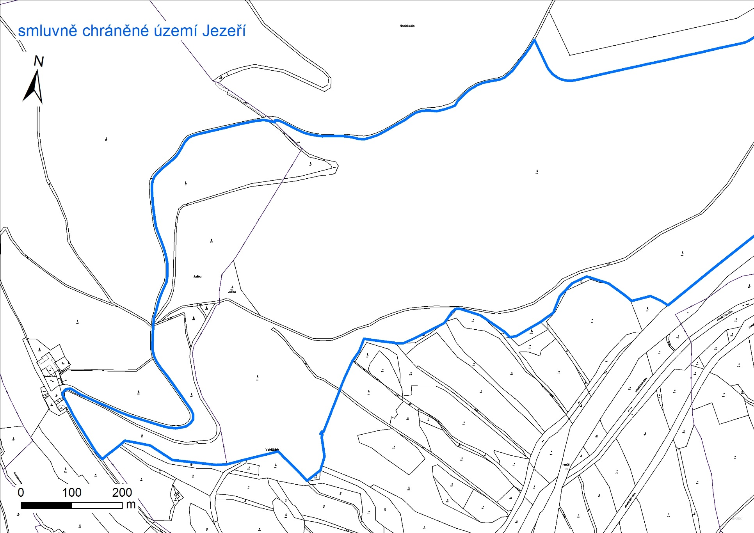

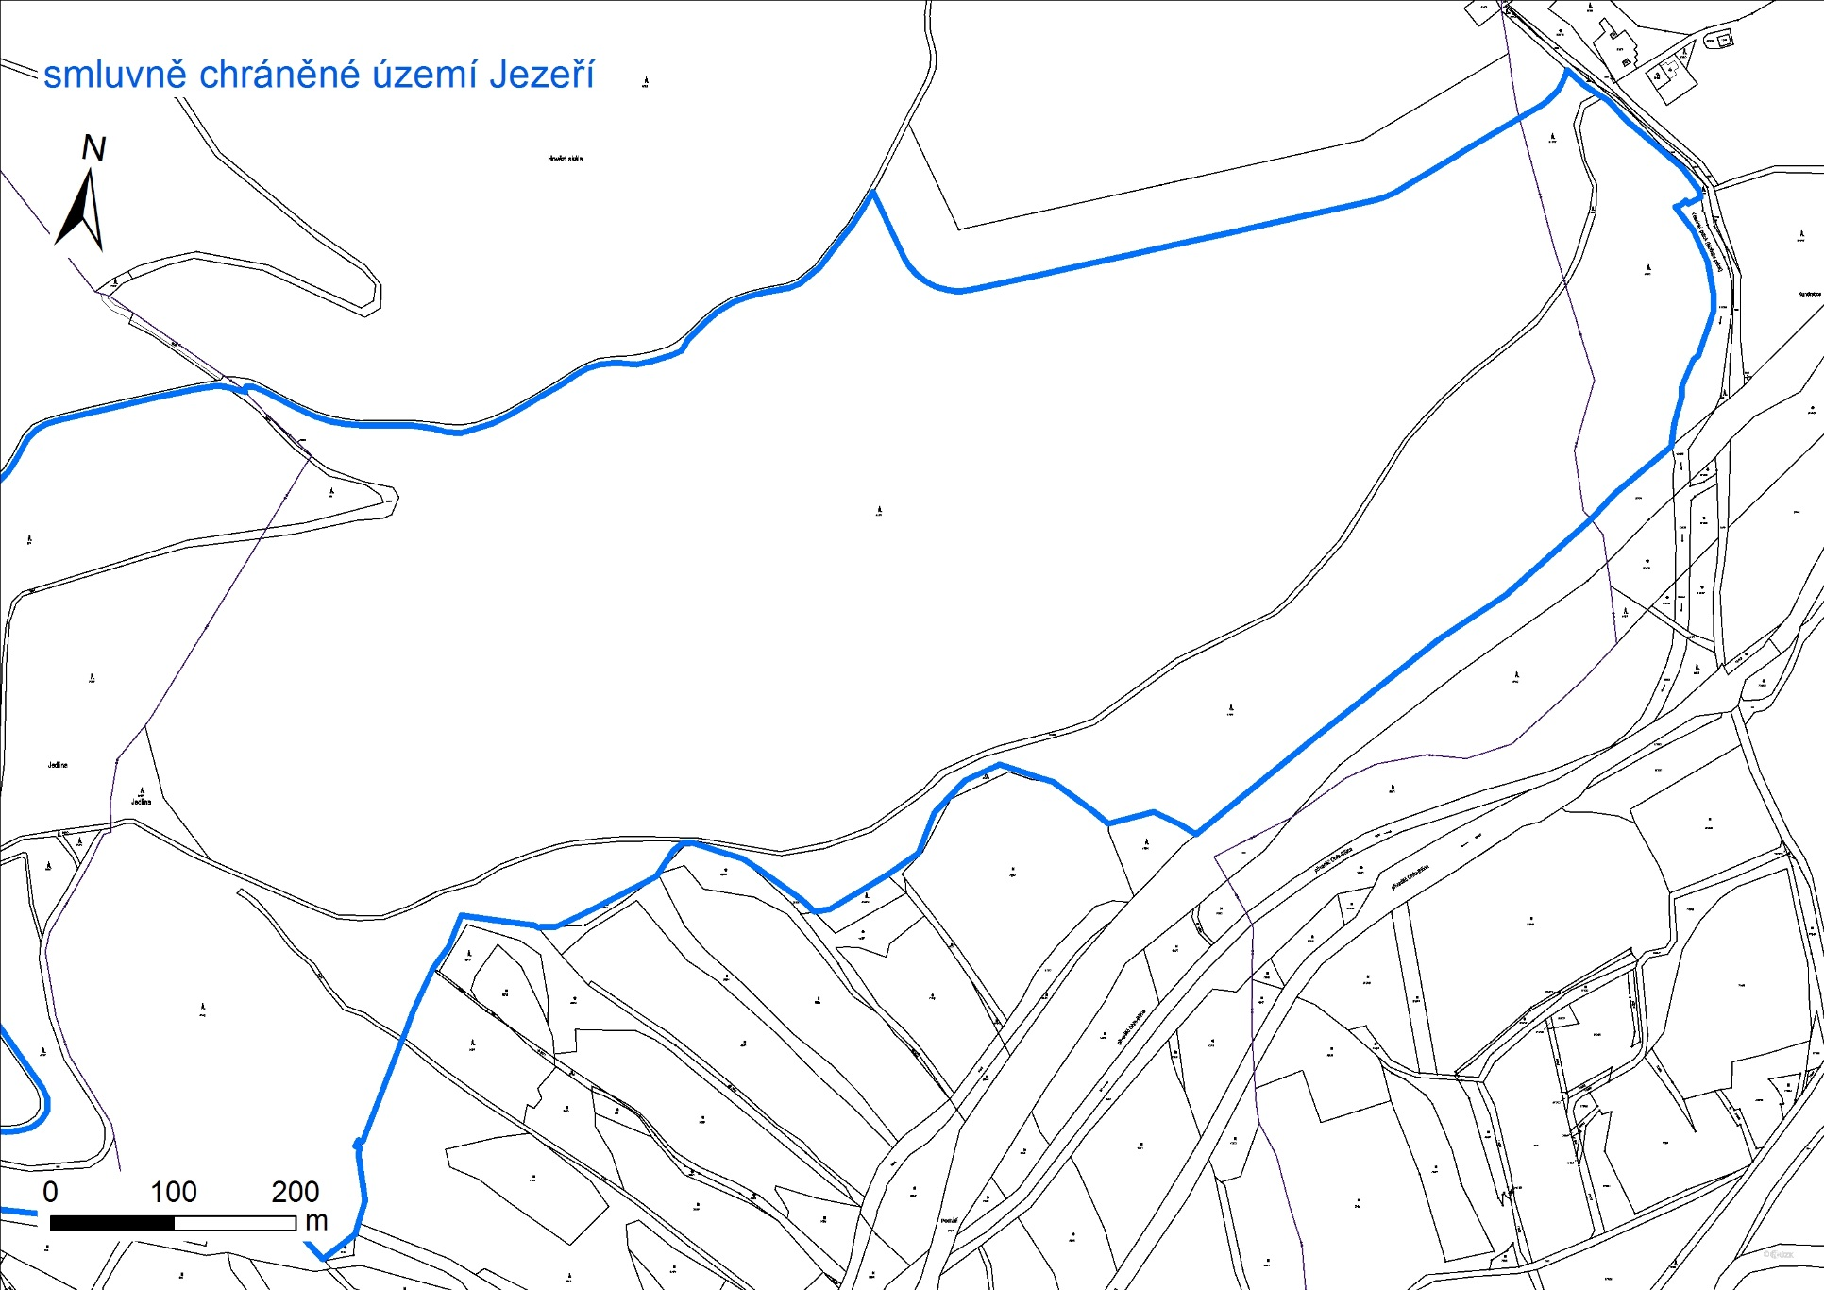

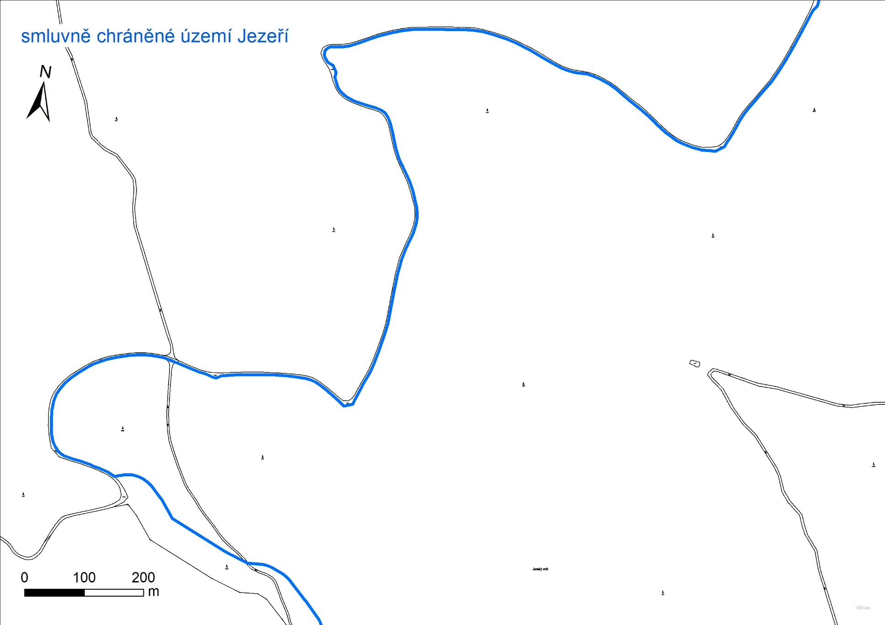

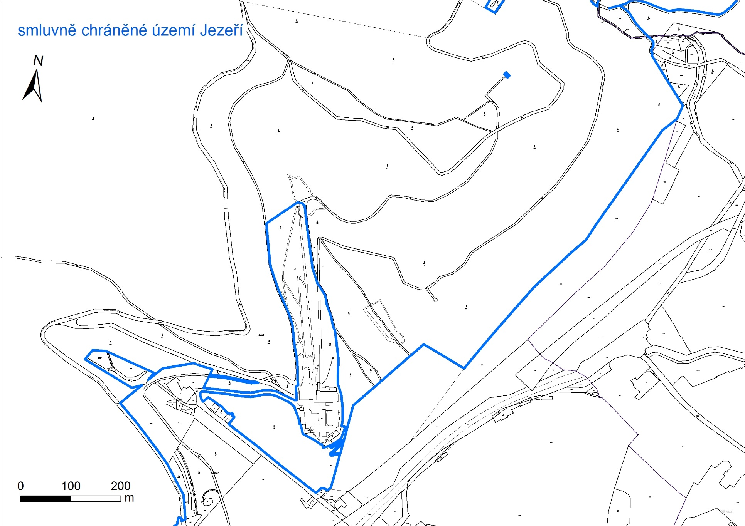

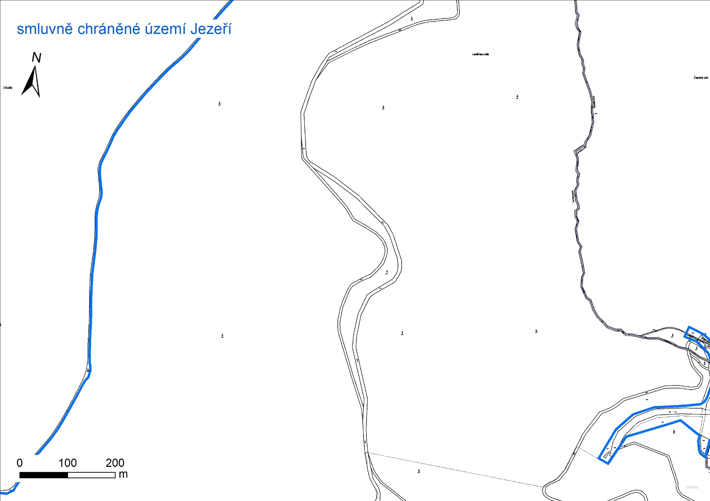

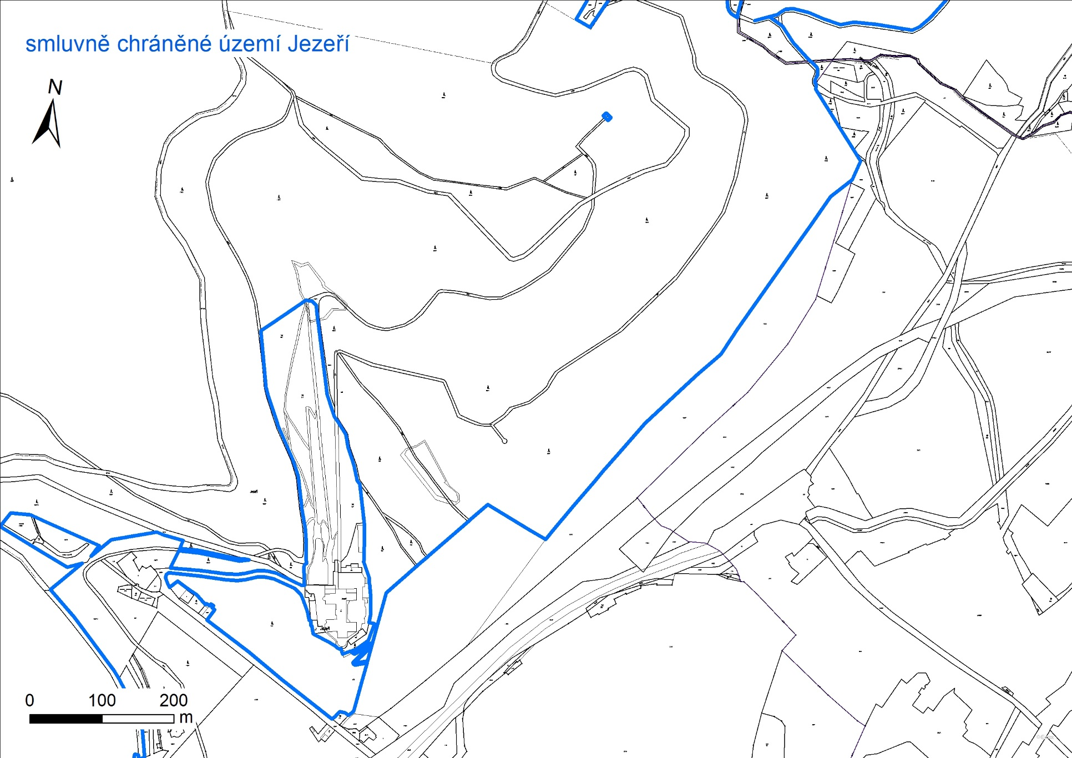

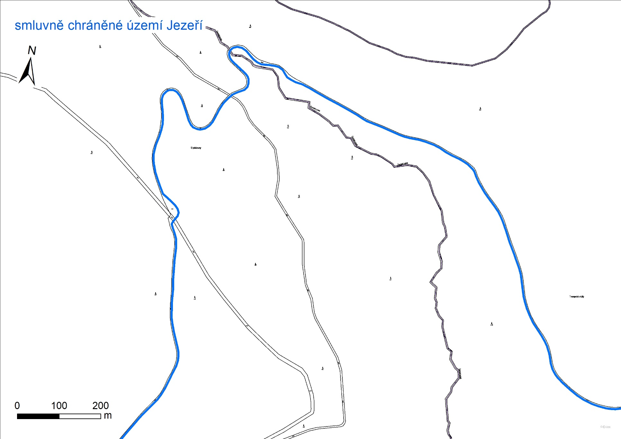

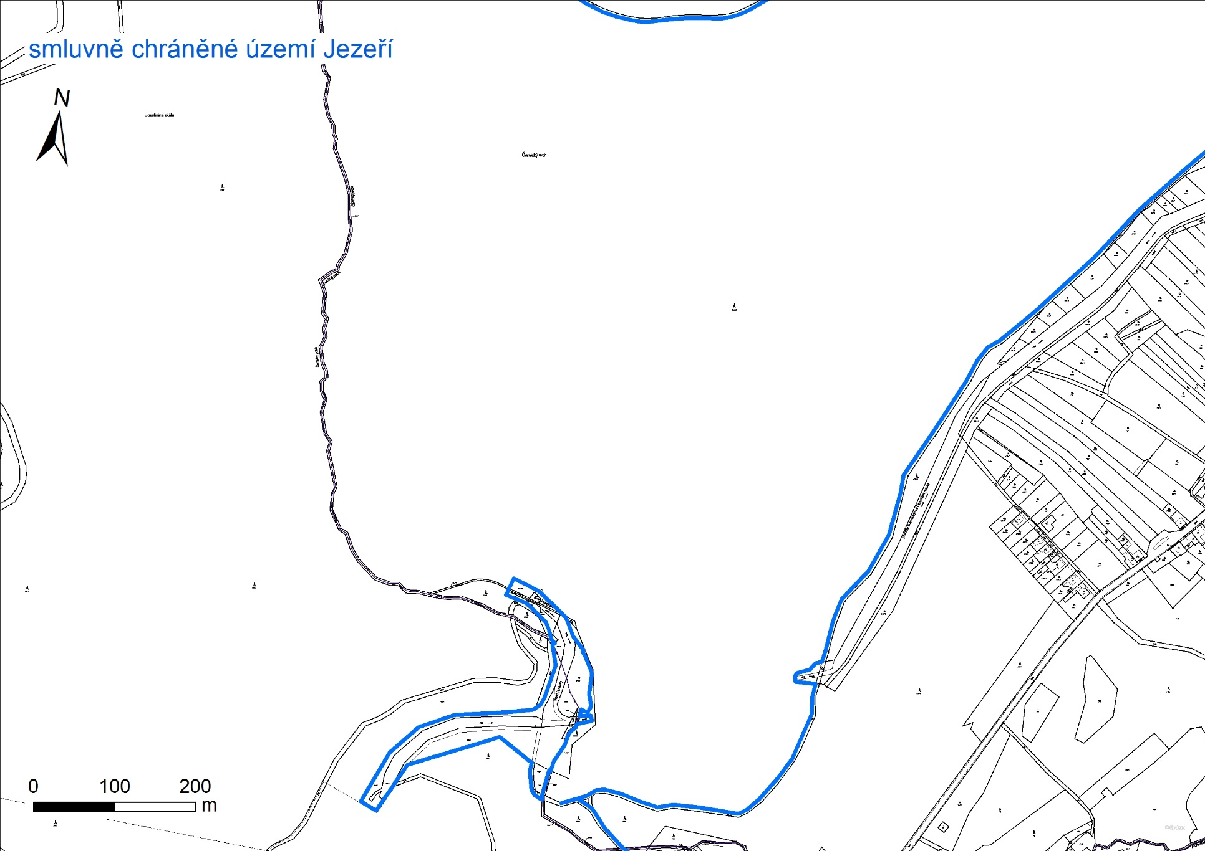

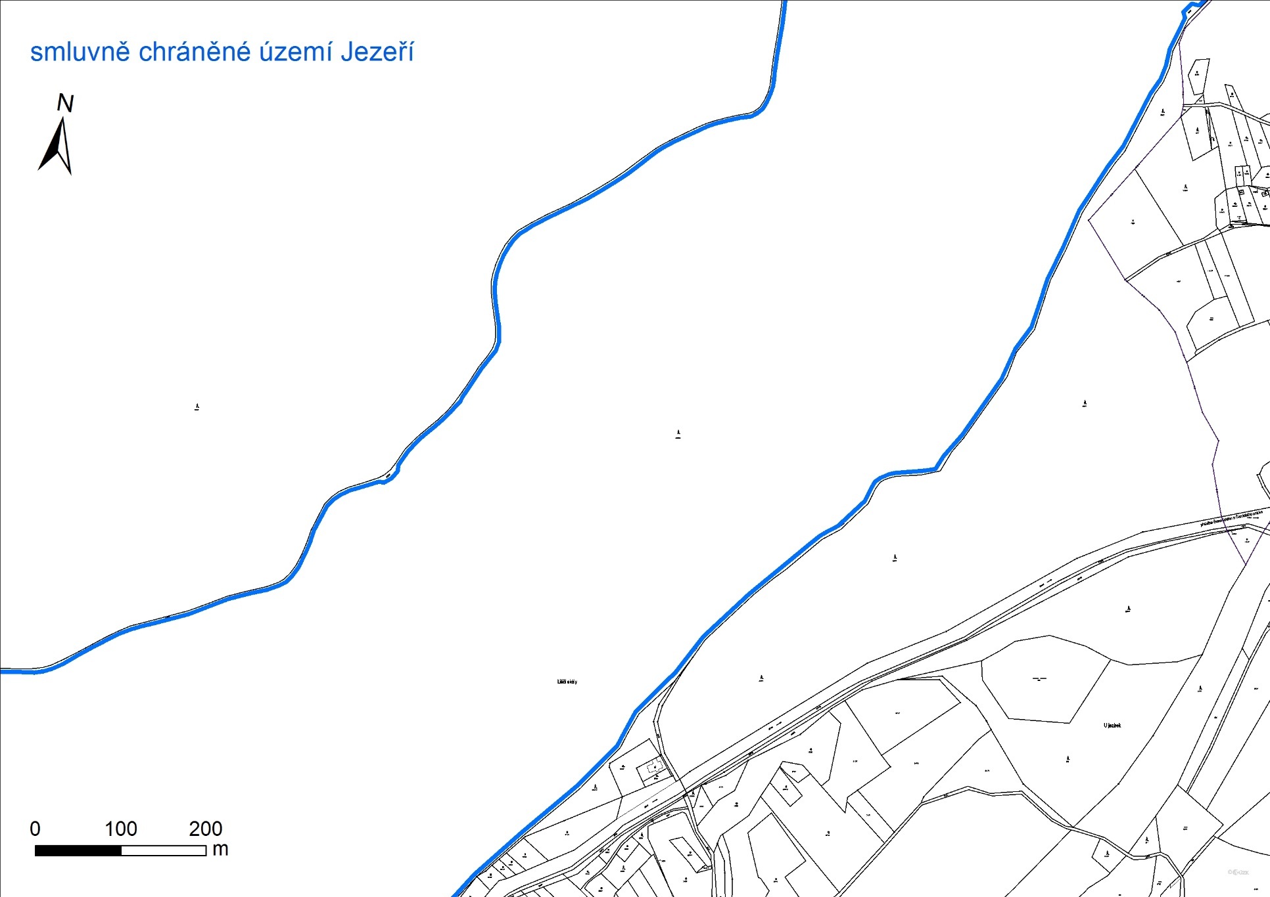

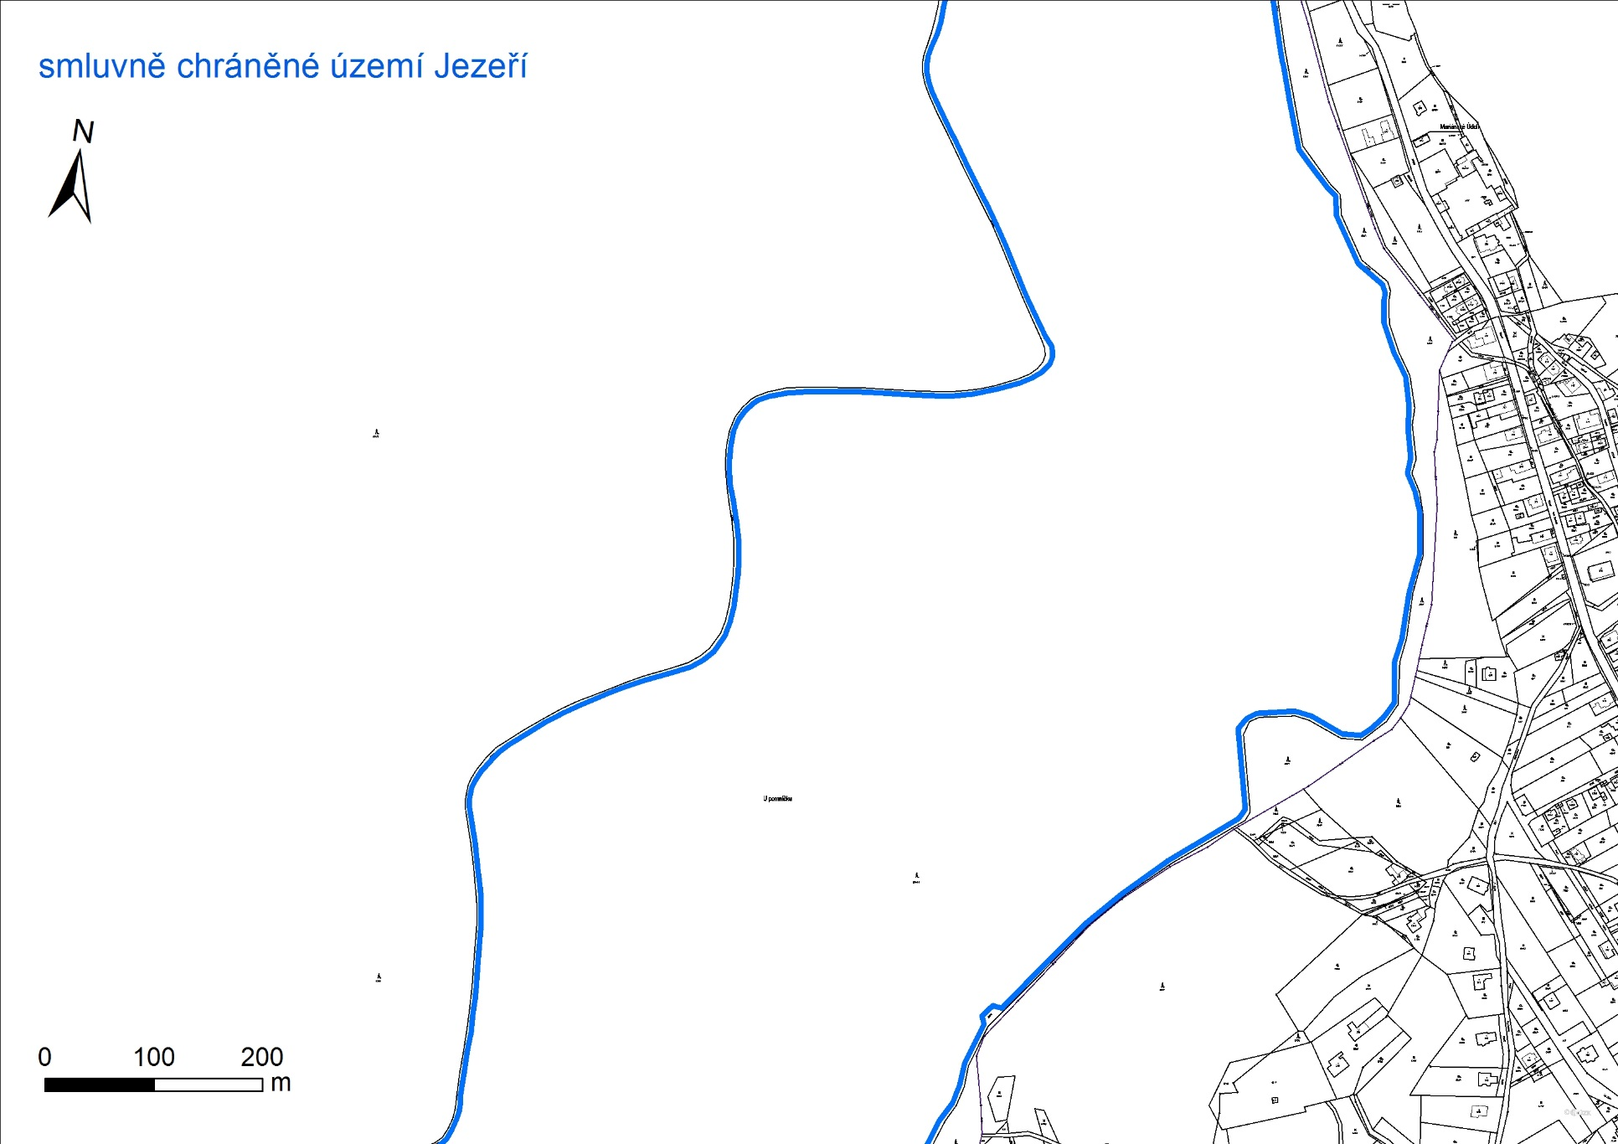

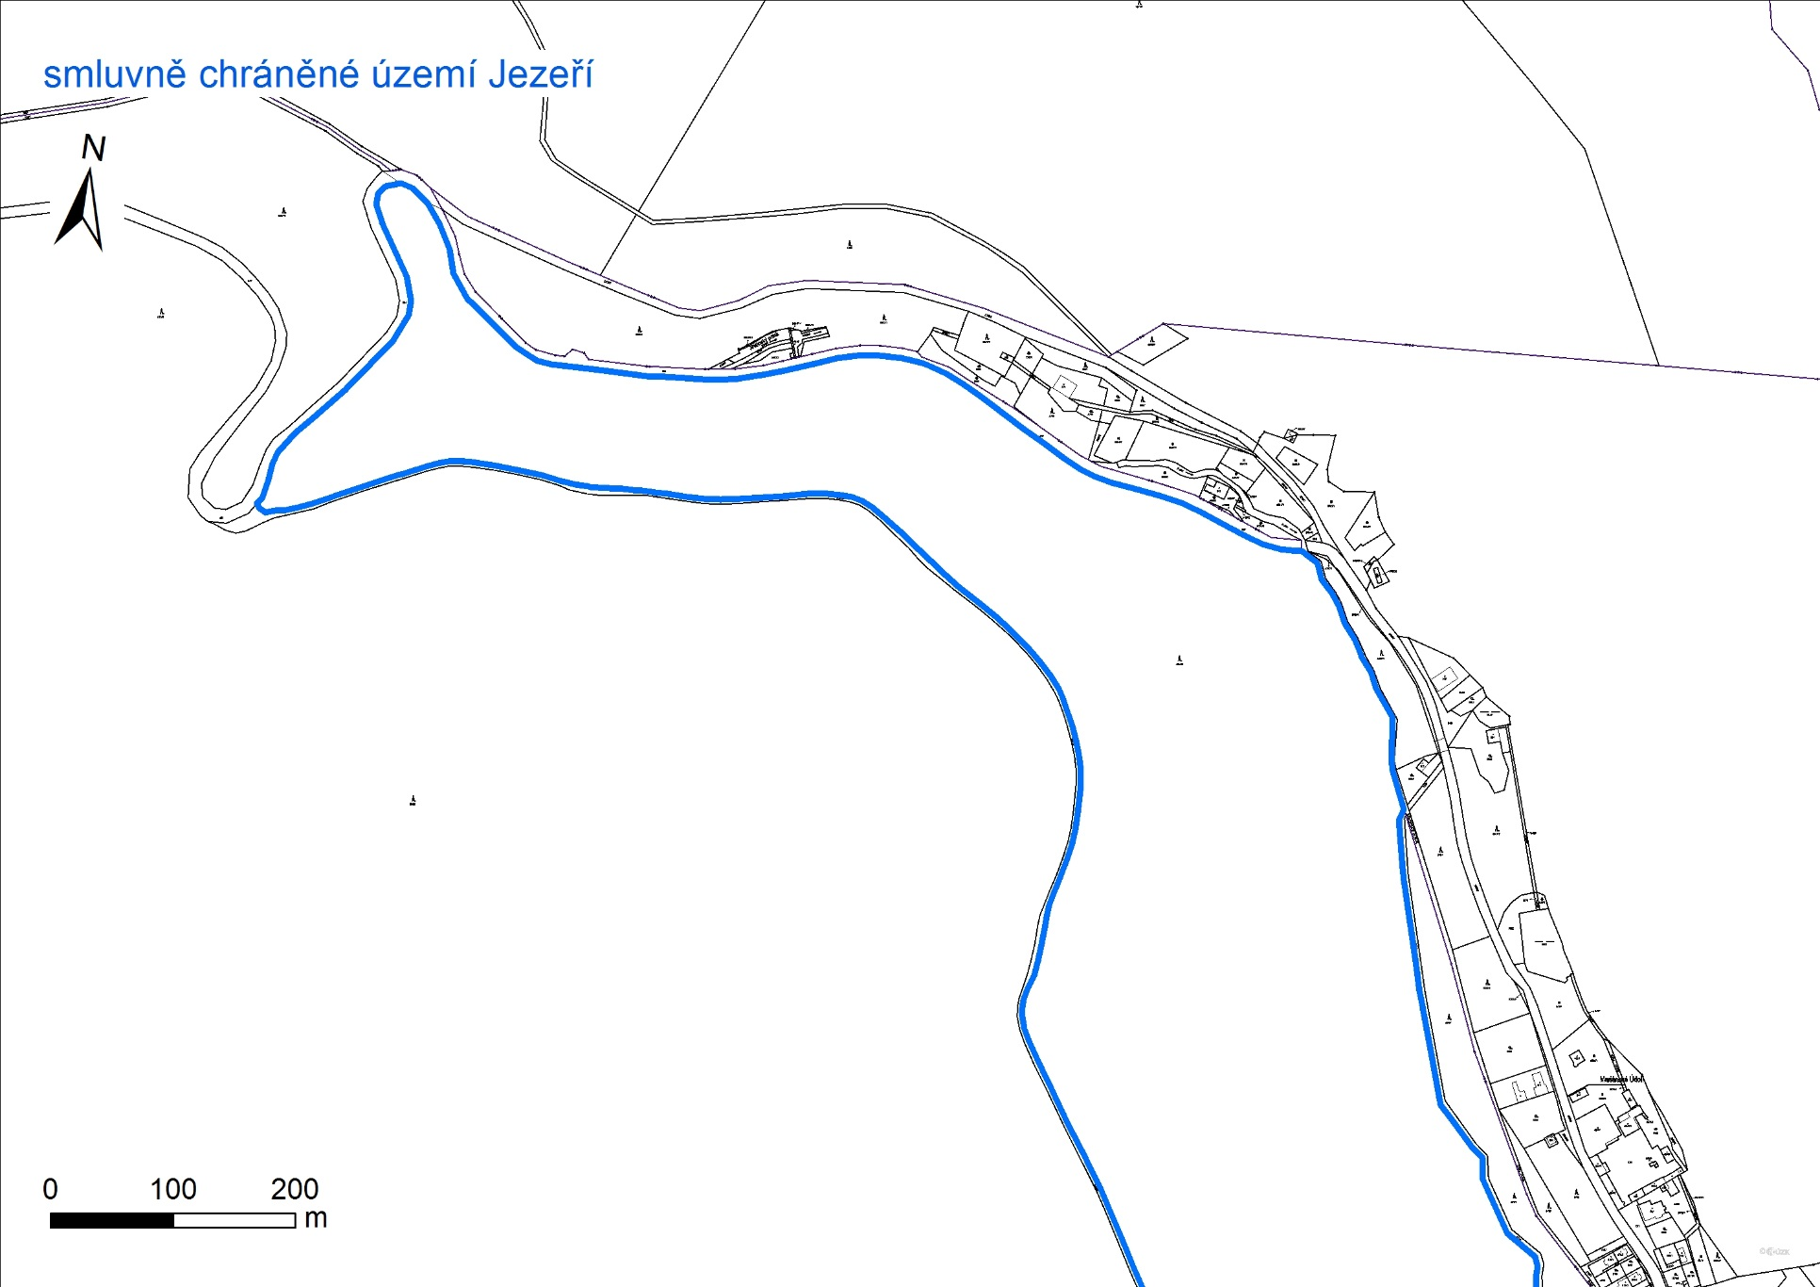

**Příloha 3.** – vymezení ploch bezzásahových za pomocí souřadnic lomových bodů v souřadnicovém geodetickém referenčním systému S-JTSK / Krovak East North (Souřadnicový systém Jednotné trigonometrické sítě katastrální v Křovákově zobrazení s matematickou orientací os), kód EPSG 5514.

lokalita Alberk

| **Pořadí bodu v obrazci** | **Souřadnice X** | **Souřadnice Y** |
| --- | --- | --- |
| 1 | -799270,31 | -981421,63 |
| 2 | -799289,46 | -981440,04 |
| 3 | -799299,70 | -981441,06 |
| 4 | -799335,10 | -981441,69 |
| 5 | -799351,31 | -981435,41 |
| 6 | -799356,93 | -981417,22 |
| 7 | -799352,31 | -981404,23 |
| 8 | -799354,61 | -981367,28 |
| 9 | -799361,23 | -981342,47 |
| 10 | -799350,65 | -981306,42 |
| 11 | -799332,39 | -981280,31 |
| 12 | -799311,45 | -981270,48 |
| 13 | -799290,20 | -981265,51 |
| 14 | -799289,97 | -981248,55 |
| 15 | -799268,88 | -981243,70 |
| 16 | -799259,67 | -981249,52 |
| 17 | -799254,09 | -981264,06 |
| 18 | -799249,90 | -981298,90 |
| 19 | -799254,73 | -981371,11 |

lokalita Černický vrch a Josefinina skála

| **Pořadí bodu v obrazci** | **Souřadnice X** | **Souřadnice Y** |
| --- | --- | --- |
| 1 | -799743,46 | -981131,98 |
| 2 | -799757,76 | -981113,56 |
| 3 | -799776,67 | -981091,74 |
| 4 | -799789,04 | -981078,78 |
| 5 | -799797,03 | -981070,40 |
| 6 | -799819,67 | -981050,60 |
| 7 | -799837,76 | -981034,77 |
| 8 | -799861,50 | -981017,26 |
| 9 | -799878,85 | -981004,46 |
| 10 | -799919,70 | -980977,43 |
| 11 | -799938,97 | -980967,25 |
| 12 | -799944,55 | -980962,52 |
| 13 | -799963,46 | -980934,65 |
| 14 | -799969,40 | -980929,80 |
| 15 | -799966,49 | -980907,13 |
| 16 | -799953,03 | -980906,65 |
| 17 | -799956,18 | -980870,65 |
| 18 | -799956,79 | -980855,37 |
| 19 | -799958,36 | -980837,43 |
| 20 | -799971,94 | -980819,49 |
| 21 | -799978,00 | -980808,83 |
| 22 | -799992,55 | -980772,95 |
| 23 | -799995,21 | -980742,16 |
| 24 | -799990,24 | -980723,01 |
| 25 | -799957,15 | -980616,10 |
| 26 | -799975,64 | -980605,01 |
| 27 | -799973,68 | -980602,26 |
| 28 | -799972,28 | -980597,87 |
| 29 | -799964,24 | -980597,15 |
| 30 | -799849,45 | -980563,34 |
| 31 | -799850,91 | -980555,09 |
| 32 | -799865,94 | -980501,76 |
| 33 | -799868,12 | -980492,55 |
| 34 | -799870,01 | -980486,87 |
| 35 | -799880,21 | -980455,98 |
| 36 | -799888,60 | -980443,46 |
| 37 | -799855,83 | -980448,17 |
| 38 | -799787,50 | -980442,96 |
| 39 | -799757,09 | -980445,88 |
| 40 | -799739,88 | -980454,00 |
| 41 | -799739,76 | -980443,34 |
| 42 | -799721,87 | -980436,53 |
| 43 | -799720,47 | -980442,86 |
| 44 | -799719,19 | -980448,64 |
| 45 | -799709,32 | -980466,28 |
| 46 | -799707,69 | -980469,20 |
| 47 | -799704,68 | -980471,54 |
| 48 | -799659,97 | -980464,97 |
| 49 | -799651,05 | -980451,37 |
| 50 | -799610,18 | -980437,48 |
| 51 | -799481,49 | -980459,33 |
| 52 | -799478,11 | -980471,49 |
| 53 | -799477,61 | -980473,27 |
| 54 | -799472,02 | -980483,66 |
| 55 | -799468,73 | -980488,36 |
| 56 | -799472,67 | -980501,96 |
| 57 | -799469,42 | -980525,28 |
| 58 | -799443,35 | -980571,30 |
| 59 | -799415,17 | -980605,03 |
| 60 | -799396,36 | -980619,66 |
| 61 | -799378,51 | -980631,21 |
| 62 | -799356,21 | -980644,55 |
| 63 | -799322,80 | -980664,32 |
| 64 | -799307,81 | -980680,50 |
| 65 | -799307,62 | -980680,70 |
| 66 | -799297,04 | -980691,81 |
| 67 | -799265,82 | -980734,68 |
| 68 | -799262,94 | -980742,00 |
| 69 | -799253,12 | -980766,95 |
| 70 | -799257,56 | -980786,78 |
| 71 | -799268,47 | -980835,48 |
| 72 | -799308,50 | -980911,46 |
| 73 | -799338,27 | -980953,71 |
| 74 | -799353,40 | -980975,18 |
| 75 | -799382,69 | -981009,45 |
| 76 | -799404,99 | -981029,36 |
| 77 | -799437,93 | -981063,09 |
| 78 | -799439,52 | -981074,20 |
| 79 | -799433,96 | -981079,76 |
| 80 | -799432,09 | -981080,91 |
| 81 | -799451,48 | -981086,97 |
| 82 | -799533,91 | -981083,09 |
| 83 | -799552,03 | -981081,89 |
| 84 | -799552,09 | -981081,88 |
| 85 | -799570,51 | -981080,18 |
| 86 | -799584,33 | -981110,49 |
| 87 | -799584,82 | -981117,03 |
| 88 | -799591,60 | -981115,82 |
| 89 | -799606,39 | -981173,28 |
| 90 | -799617,06 | -981186,85 |
| 91 | -799620,33 | -981191,90 |
| 92 | -799625,00 | -981199,09 |
| 93 | -799651,18 | -981210,00 |
| 94 | -799658,21 | -981191,82 |
| 95 | -799661,61 | -981181,43 |
| 96 | -799692,73 | -981171,59 |
| 97 | -799715,68 | -981167,54 |
| 98 | -799715,87 | -981169,59 |
| 99 | -799719,01 | -981171,38 |

lokalita Jánský vrch

| **Pořadí bodu v obrazci** | **Souřadnice X** | **Souřadnice Y** |
| --- | --- | --- |
| 1 | -800459,70 | -982758,49 |
| 2 | -800498,58 | -982805,52 |
| 3 | -800511,64 | -982821,35 |
| 4 | -800532,51 | -982846,65 |
| 5 | -800572,64 | -982895,29 |
| 6 | -800644,49 | -982982,37 |
| 7 | -800683,43 | -982985,74 |
| 8 | -800693,31 | -982972,07 |
| 9 | -800703,64 | -982948,27 |
| 10 | -800713,04 | -982926,61 |
| 11 | -800751,00 | -982966,56 |
| 12 | -800782,31 | -982977,94 |
| 13 | -800787,19 | -982979,71 |
| 14 | -800800,79 | -982982,21 |
| 15 | -800806,88 | -982983,33 |
| 16 | -800854,86 | -982981,92 |
| 17 | -800875,76 | -982982,69 |
| 18 | -800889,76 | -982983,72 |
| 19 | -800914,76 | -982996,66 |
| 20 | -800938,36 | -983007,24 |
| 21 | -800954,32 | -983016,42 |
| 22 | -800973,46 | -983027,44 |
| 23 | -800998,39 | -983038,67 |
| 24 | -801017,03 | -983056,37 |
| 25 | -801037,45 | -983078,95 |
| 26 | -801096,88 | -982965,91 |
| 27 | -801097,13 | -982965,46 |
| 28 | -801097,32 | -982965,09 |
| 29 | -801097,77 | -982964,35 |
| 30 | -801099,61 | -982961,33 |
| 31 | -801148,44 | -982888,51 |
| 32 | -801179,17 | -982842,67 |
| 33 | -801219,60 | -982680,68 |
| 34 | -801230,40 | -982637,40 |
| 35 | -801231,49 | -982633,01 |
| 36 | -801237,53 | -982608,82 |
| 37 | -801239,51 | -982602,68 |
| 38 | -801242,18 | -982597,00 |
| 39 | -801245,55 | -982591,70 |
| 40 | -801249,55 | -982586,86 |
| 41 | -801254,13 | -982582,56 |
| 42 | -801258,68 | -982579,22 |
| 43 | -801287,52 | -982560,40 |
| 44 | -801292,31 | -982557,63 |
| 45 | -801292,31 | -982557,63 |
| 46 | -801297,38 | -982555,42 |
| 47 | -801302,66 | -982553,78 |
| 48 | -801304,81 | -982553,24 |
| 49 | -801307,62 | -982552,62 |
| 50 | -801313,85 | -982551,83 |
| 51 | -801320,13 | -982551,83 |
| 52 | -801326,36 | -982552,62 |
| 53 | -801326,38 | -982552,62 |
| 54 | -801332,44 | -982554,18 |
| 55 | -801338,28 | -982556,49 |
| 56 | -801341,67 | -982558,25 |
| 57 | -801344,26 | -982559,72 |
| 58 | -801348,72 | -982562,57 |
| 59 | -801352,86 | -982565,89 |
| 60 | -801356,62 | -982569,62 |
| 61 | -801359,97 | -982573,73 |
| 62 | -801359,97 | -982573,73 |
| 63 | -801359,97 | -982573,73 |
| 64 | -801362,16 | -982576,73 |
| 65 | -801365,02 | -982581,13 |
| 66 | -801367,41 | -982585,80 |
| 67 | -801369,29 | -982590,70 |
| 68 | -801370,27 | -982593,70 |
| 69 | -801372,49 | -982595,87 |
| 70 | -801391,67 | -982608,05 |
| 71 | -801397,91 | -982609,74 |
| 72 | -801398,60 | -982609,94 |
| 73 | -801411,47 | -982613,64 |
| 74 | -801413,11 | -982614,14 |
| 75 | -801418,95 | -982616,45 |
| 76 | -801424,45 | -982619,47 |
| 77 | -801429,53 | -982623,16 |
| 78 | -801431,56 | -982624,94 |
| 79 | -801460,92 | -982652,02 |
| 80 | -801463,28 | -982654,15 |
| 81 | -801468,24 | -982648,65 |
| 82 | -801481,94 | -982634,34 |
| 83 | -801493,82 | -982625,98 |
| 84 | -801509,33 | -982615,07 |
| 85 | -801526,79 | -982587,92 |
| 86 | -801568,36 | -982606,10 |
| 87 | -801585,09 | -982603,43 |
| 88 | -801609,82 | -982654,59 |
| 89 | -801606,35 | -982678,44 |
| 90 | -801626,41 | -982678,11 |
| 91 | -801653,79 | -982670,24 |
| 92 | -801664,58 | -982666,03 |
| 93 | -801667,26 | -982664,79 |
| 94 | -801672,08 | -982662,56 |
| 95 | -801672,65 | -982662,30 |
| 96 | -801680,94 | -982657,81 |
| 97 | -801668,70 | -982646,04 |
| 98 | -801664,84 | -982641,95 |
| 99 | -801664,62 | -982641,65 |
| 100 | -801661,48 | -982637,45 |
| 101 | -801658,63 | -982632,61 |
| 102 | -801649,87 | -982615,52 |
| 103 | -801649,55 | -982614,90 |
| 104 | -801634,59 | -982585,89 |
| 105 | -801632,32 | -982582,11 |
| 106 | -801621,29 | -982563,74 |
| 107 | -801610,19 | -982544,82 |
| 108 | -801606,74 | -982538,95 |
| 109 | -801605,56 | -982536,93 |
| 110 | -801603,37 | -982532,77 |
| 111 | -801601,59 | -982528,42 |
| 112 | -801600,22 | -982523,92 |
| 113 | -801597,89 | -982514,63 |
| 114 | -801597,12 | -982511,58 |
| 115 | -801582,38 | -982453,13 |
| 116 | -801581,25 | -982447,17 |
| 117 | -801578,78 | -982413,66 |
| 118 | -801580,17 | -982404,09 |
| 119 | -801580,66 | -982402,59 |
| 120 | -801582,11 | -982398,11 |
| 121 | -801584,76 | -982392,48 |
| 122 | -801584,78 | -982392,43 |
| 123 | -801587,88 | -982387,50 |
| 124 | -801606,08 | -982361,98 |
| 125 | -801607,19 | -982360,49 |
| 126 | -801608,94 | -982358,23 |
| 127 | -801555,76 | -982374,59 |
| 128 | -801506,55 | -982388,65 |
| 129 | -801477,21 | -982382,34 |
| 130 | -801476,49 | -982421,37 |
| 131 | -801462,67 | -982422,83 |
| 132 | -801460,49 | -982442,71 |
| 133 | -801445,46 | -982441,98 |
| 134 | -801434,30 | -982453,74 |
| 135 | -801430,79 | -982453,74 |
| 136 | -801419,64 | -982439,19 |
| 137 | -801402,05 | -982417,10 |
| 138 | -801350,82 | -982423,09 |
| 139 | -801324,34 | -982424,09 |
| 140 | -801315,59 | -982433,09 |
| 141 | -801302,85 | -982442,09 |
| 142 | -801288,00 | -982443,37 |
| 143 | -801292,61 | -982424,95 |
| 144 | -801310,79 | -982381,07 |
| 145 | -801311,03 | -982344,71 |
| 146 | -801296,49 | -982317,80 |
| 147 | -801266,18 | -982330,89 |
| 148 | -801258,14 | -982333,24 |
| 149 | -801245,10 | -982299,13 |
| 150 | -801244,91 | -982298,64 |
| 151 | -801244,99 | -982297,80 |
| 152 | -801246,76 | -982298,09 |
| 153 | -801246,79 | -982298,10 |
| 154 | -801281,82 | -982248,77 |
| 155 | -801289,21 | -982225,63 |
| 156 | -801292,12 | -982216,52 |
| 157 | -801280,49 | -982198,59 |
| 158 | -801300,05 | -982179,93 |
| 159 | -801340,49 | -982141,37 |
| 160 | -801316,61 | -982113,01 |
| 161 | -801347,15 | -982105,37 |
| 162 | -801347,03 | -982058,10 |
| 163 | -801358,00 | -982057,49 |
| 164 | -801368,97 | -982056,89 |
| 165 | -801384,48 | -982054,96 |
| 166 | -801384,61 | -982054,95 |
| 167 | -801372,73 | -982026,34 |
| 168 | -801371,03 | -982023,74 |
| 169 | -801349,13 | -981990,15 |
| 170 | -801309,47 | -981953,96 |
| 171 | -801249,63 | -981917,78 |
| 172 | -801207,78 | -981888,01 |
| 173 | -801200,22 | -981882,64 |
| 174 | -801163,48 | -981855,80 |
| 175 | -801147,71 | -981854,09 |
| 176 | -801147,05 | -981843,45 |
| 177 | -801122,73 | -981842,69 |
| 178 | -801110,29 | -981854,66 |
| 179 | -801106,78 | -981854,89 |
| 180 | -801103,26 | -981855,13 |
| 181 | -801100,27 | -981852,76 |
| 182 | -801108,05 | -981844,59 |
| 183 | -801092,15 | -981785,32 |
| 184 | -801087,02 | -981767,56 |
| 185 | -801101,46 | -981711,99 |
| 186 | -801101,01 | -981711,21 |
| 187 | -801085,88 | -981684,64 |
| 188 | -801063,28 | -981658,80 |
| 189 | -801010,85 | -981646,65 |
| 190 | -800997,94 | -981639,34 |
| 191 | -800972,37 | -981624,87 |
| 192 | -800969,00 | -981622,96 |
| 193 | -800965,54 | -981621,00 |
| 194 | -800955,30 | -981610,06 |
| 195 | -800947,28 | -981601,48 |
| 196 | -800942,72 | -981602,77 |
| 197 | -800936,61 | -981603,16 |
| 198 | -800930,68 | -981606,37 |
| 199 | -800915,10 | -981611,88 |
| 200 | -800871,03 | -981636,39 |
| 201 | -800850,14 | -981650,07 |
| 202 | -800834,94 | -981665,83 |
| 203 | -800830,38 | -981668,87 |
| 204 | -800805,49 | -981683,50 |
| 205 | -800786,50 | -981696,23 |
| 206 | -800754,96 | -981705,92 |
| 207 | -800728,18 | -981717,12 |
| 208 | -800707,47 | -981727,57 |
| 209 | -800696,74 | -981719,69 |
| 210 | -800693,89 | -981714,27 |
| 211 | -800671,57 | -981720,35 |
| 212 | -800651,81 | -981723,96 |
| 213 | -800642,13 | -981735,26 |
| 214 | -800641,56 | -981745,14 |
| 215 | -800547,14 | -981800,61 |
| 216 | -800538,70 | -981792,68 |
| 217 | -800534,61 | -981788,83 |
| 218 | -800516,18 | -981797,35 |
| 219 | -800494,71 | -981807,26 |
| 220 | -800410,56 | -981845,06 |
| 221 | -800403,34 | -981855,51 |
| 222 | -800376,41 | -981846,54 |
| 223 | -800367,44 | -981843,54 |
| 224 | -800357,75 | -981874,89 |
| 225 | -800349,76 | -981890,72 |
| 226 | -800349,65 | -981890,70 |
| 227 | -800202,85 | -981890,79 |
| 228 | -800202,34 | -981920,17 |
| 229 | -800201,00 | -981950,28 |
| 230 | -800191,24 | -982031,08 |
| 231 | -800183,51 | -982064,94 |
| 232 | -800177,62 | -982113,39 |
| 233 | -800159,16 | -982163,60 |
| 234 | -800159,30 | -982170,63 |
| 235 | -800161,84 | -982175,05 |
| 236 | -800165,55 | -982175,69 |
| 237 | -800194,57 | -982174,93 |
| 238 | -800217,73 | -982178,10 |
| 239 | -800238,54 | -982176,80 |
| 240 | -800267,07 | -982173,43 |
| 241 | -800326,91 | -982155,94 |
| 242 | -800337,50 | -982154,47 |
| 243 | -800345,87 | -982153,31 |
| 244 | -800372,21 | -982149,65 |
| 245 | -800403,90 | -982140,14 |
| 246 | -800416,60 | -982133,71 |
| 247 | -800458,21 | -982132,13 |
| 248 | -800536,51 | -982154,13 |
| 249 | -800542,18 | -982156,08 |
| 250 | -800548,08 | -982158,10 |
| 251 | -800553,49 | -982162,93 |
| 252 | -800555,08 | -982164,01 |
| 253 | -800560,40 | -982167,60 |
| 254 | -800566,03 | -982174,64 |
| 255 | -800567,74 | -982184,50 |
| 256 | -800565,98 | -982193,39 |
| 257 | -800559,08 | -982203,43 |
| 258 | -800520,28 | -982234,85 |
| 259 | -800451,08 | -982281,45 |
| 260 | -800428,55 | -982309,98 |
| 261 | -800395,58 | -982347,51 |
| 262 | -800379,60 | -982367,21 |
| 263 | -800351,92 | -982402,60 |
| 264 | -800326,82 | -982436,52 |
| 265 | -800291,87 | -982502,96 |
| 266 | -800289,67 | -982521,37 |
| 267 | -800288,89 | -982527,94 |
| 268 | -800287,44 | -982549,12 |
| 269 | -800292,68 | -982548,30 |
| 270 | -800295,37 | -982561,95 |
| 271 | -800302,33 | -982566,69 |
| 272 | -800308,78 | -982571,08 |
| 273 | -800312,27 | -982576,38 |
| 274 | -800322,78 | -982592,31 |
| 275 | -800353,95 | -982630,57 |
| 276 | -800382,86 | -982665,55 |

lokalita Jánský vrch 2

| **Pořadí bodu v obrazci** | **Souřadnice X** | **Souřadnice Y** |
| --- | --- | --- |
| 1 | -801836,59 | -982091,78 |
| 2 | -801831,82 | -982107,63 |
| 3 | -801823,09 | -982133,01 |
| 4 | -801813,93 | -982156,60 |
| 5 | -801810,40 | -982165,37 |
| 6 | -801804,95 | -982175,15 |
| 7 | -801793,36 | -982192,00 |
| 8 | -801785,87 | -982204,80 |
| 9 | -801778,83 | -982214,90 |
| 10 | -801762,67 | -982235,85 |
| 11 | -801754,96 | -982247,10 |
| 12 | -801748,06 | -982256,68 |
| 13 | -801738,16 | -982266,72 |
| 14 | -801736,68 | -982267,99 |
| 15 | -801734,53 | -982269,82 |
| 16 | -801723,22 | -982279,49 |
| 17 | -801712,41 | -982290,49 |
| 18 | -801712,17 | -982290,74 |
| 19 | -801711,80 | -982291,22 |
| 20 | -801709,47 | -982294,23 |
| 21 | -801740,27 | -982278,74 |
| 22 | -801743,73 | -982276,56 |
| 23 | -801830,97 | -982221,78 |
| 24 | -801847,79 | -982191,92 |
| 25 | -801850,91 | -982187,06 |
| 26 | -801851,58 | -982186,17 |
| 27 | -801864,65 | -982169,00 |
| 28 | -801867,98 | -982165,05 |
| 29 | -801872,68 | -982160,66 |
| 30 | -801875,33 | -982111,54 |
| 31 | -801847,02 | -982090,34 |
| 32 | -801837,81 | -982083,44 |

lokalita Liščí skály

| **Pořadí bodu v obrazci** | **Souřadnice X** | **Souřadnice Y** |
| --- | --- | --- |
| 1 | -798715,11 | -980613,30 |
| 2 | -798749,56 | -980581,32 |
| 3 | -798853,49 | -980571,42 |
| 4 | -798864,60 | -980528,56 |
| 5 | -798840,79 | -980514,27 |
| 6 | -798838,92 | -980498,37 |
| 7 | -798901,21 | -980440,54 |
| 8 | -798919,71 | -980423,36 |
| 9 | -798915,12 | -980412,48 |
| 10 | -798910,35 | -980398,60 |
| 11 | -798894,66 | -980369,03 |
| 12 | -798887,57 | -980362,12 |
| 13 | -798879,25 | -980356,36 |
| 14 | -798868,22 | -980351,46 |
| 15 | -798852,89 | -980346,93 |
| 16 | -798834,27 | -980341,36 |
| 17 | -798828,55 | -980342,08 |
| 18 | -798819,54 | -980336,93 |
| 19 | -798812,52 | -980329,03 |
| 20 | -798811,39 | -980321,24 |
| 21 | -798800,76 | -980306,01 |
| 22 | -798790,70 | -980295,04 |
| 23 | -798782,93 | -980287,87 |
| 24 | -798769,69 | -980276,89 |
| 25 | -798761,65 | -980270,21 |
| 26 | -798750,58 | -980259,39 |
| 27 | -798743,33 | -980251,23 |
| 28 | -798739,74 | -980247,85 |
| 29 | -798736,96 | -980242,28 |
| 30 | -798728,48 | -980229,52 |
| 31 | -798714,36 | -980208,02 |
| 32 | -798704,39 | -980196,04 |
| 33 | -798697,79 | -980187,70 |
| 34 | -798694,45 | -980178,21 |
| 35 | -798693,73 | -980169,39 |
| 36 | -798694,52 | -980158,00 |
| 37 | -798695,50 | -980151,17 |
| 38 | -798698,10 | -980133,15 |
| 39 | -798699,35 | -980116,82 |
| 40 | -798698,58 | -980106,23 |
| 41 | -798696,88 | -980098,29 |
| 42 | -798693,51 | -980087,13 |
| 43 | -798689,95 | -980078,48 |
| 44 | -798688,90 | -980075,92 |
| 45 | -798682,69 | -980065,69 |
| 46 | -798676,34 | -980057,42 |
| 47 | -798670,28 | -980051,39 |
| 48 | -798662,89 | -980046,44 |
| 49 | -798659,80 | -980044,53 |
| 50 | -798655,02 | -980041,58 |
| 51 | -798636,49 | -980032,11 |
| 52 | -798608,79 | -980018,91 |
| 53 | -798591,11 | -980009,95 |
| 54 | -798574,22 | -980000,15 |
| 55 | -798557,98 | -979990,26 |
| 56 | -798543,73 | -979980,67 |
| 57 | -798529,00 | -979969,31 |
| 58 | -798519,27 | -979961,64 |
| 59 | -798508,80 | -979954,07 |
| 60 | -798499,68 | -979948,40 |
| 61 | -798489,03 | -979943,05 |
| 62 | -798460,42 | -979929,66 |
| 63 | -798450,83 | -979925,33 |
| 64 | -798439,90 | -979921,62 |
| 65 | -798426,06 | -979918,02 |
| 66 | -798412,06 | -979914,98 |
| 67 | -798399,38 | -979913,61 |
| 68 | -798393,25 | -979910,76 |
| 69 | -798385,59 | -979904,40 |
| 70 | -798380,60 | -979896,00 |
| 71 | -798378,86 | -979892,28 |
| 72 | -798378,65 | -979892,28 |
| 73 | -798264,99 | -979894,78 |
| 74 | -798230,92 | -979899,36 |
| 75 | -798192,03 | -979907,49 |
| 76 | -798175,51 | -979899,36 |
| 77 | -798137,12 | -979928,34 |
| 78 | -798119,84 | -979925,29 |
| 79 | -798103,06 | -979950,20 |
| 80 | -798006,03 | -980008,72 |
| 81 | -798025,98 | -980017,56 |
| 82 | -798050,89 | -980029,76 |
| 83 | -798070,10 | -980046,46 |
| 84 | -798083,93 | -980058,49 |
| 85 | -798115,91 | -980085,98 |
| 86 | -798122,95 | -980092,04 |
| 87 | -798154,47 | -980095,85 |
| 88 | -798182,82 | -980138,18 |
| 89 | -798201,17 | -980154,78 |
| 90 | -798220,06 | -980171,86 |
| 91 | -798221,20 | -980204,65 |
| 92 | -798234,93 | -980205,03 |
| 93 | -798235,18 | -980195,63 |
| 94 | -798259,84 | -980186,86 |
| 95 | -798268,86 | -980194,99 |
| 96 | -798287,37 | -980209,83 |
| 97 | -798319,58 | -980235,66 |
| 98 | -798333,05 | -980230,07 |
| 99 | -798344,49 | -980235,15 |
| 100 | -798341,44 | -980245,19 |
| 101 | -798336,73 | -980251,55 |
| 102 | -798342,39 | -980255,93 |
| 103 | -798342,51 | -980255,86 |
| 104 | -798350,78 | -980250,98 |
| 105 | -798362,75 | -980264,25 |
| 106 | -798369,59 | -980271,82 |
| 107 | -798366,54 | -980306,01 |
| 108 | -798395,36 | -980317,69 |
| 109 | -798396,66 | -980318,21 |
| 110 | -798417,03 | -980324,09 |
| 111 | -798417,82 | -980331,50 |
| 112 | -798444,81 | -980380,18 |
| 113 | -798486,08 | -980409,28 |
| 114 | -798561,23 | -980459,56 |
| 115 | -798580,28 | -980480,19 |
| 116 | -798655,95 | -980539,46 |
| 117 | -798670,65 | -980560,19 |
| 118 | -798678,06 | -980586,90 |
| 119 | -798696,68 | -980602,12 |
| 120 | -798712,88 | -980615,37 |

lokalita "Ostroh"

| **Pořadí bodu v obrazci** | **Souřadnice X** | **Souřadnice Y** |
| --- | --- | --- |
| 1 | -799918,61 | -981360,71 |
| 2 | -799904,31 | -981372,73 |
| 3 | -799877,85 | -981410,30 |
| 4 | -799869,77 | -981418,26 |
| 5 | -799841,87 | -981445,75 |
| 6 | -799827,05 | -981450,52 |
| 7 | -799809,06 | -981438,35 |
| 8 | -799726,24 | -981502,40 |
| 9 | -799752,74 | -981554,42 |
| 10 | -799768,44 | -981572,69 |
| 11 | -799777,14 | -981577,83 |
| 12 | -799787,12 | -981582,26 |
| 13 | -799795,97 | -981588,68 |
| 14 | -799798,68 | -981594,82 |
| 15 | -799798,74 | -981596,55 |
| 16 | -799804,18 | -981595,49 |
| 17 | -799829,27 | -981585,68 |
| 18 | -799859,35 | -981566,42 |
| 19 | -799873,40 | -981557,43 |
| 20 | -799875,72 | -981555,39 |
| 21 | -799881,78 | -981550,06 |
| 22 | -799881,44 | -981549,82 |
| 23 | -799916,48 | -981514,55 |
| 24 | -799955,64 | -981454,22 |
| 25 | -799977,86 | -981430,94 |
| 26 | -799943,89 | -981361,45 |
| 27 | -799943,96 | -981357,39 |

lokalita Pod Hovězí skálou

| **Pořadí bodu v obrazci** | **Souřadnice X** | **Souřadnice Y** |
| --- | --- | --- |
| 1 | -802666,98 | -983828,81 |
| 2 | -802661,08 | -983819,06 |
| 3 | -802648,84 | -983806,78 |
| 4 | -802641,14 | -983800,12 |
| 5 | -802637,49 | -983796,96 |
| 6 | -802624,80 | -983789,33 |
| 7 | -802612,28 | -983784,50 |
| 8 | -802598,65 | -983781,16 |
| 9 | -802578,90 | -983777,68 |
| 10 | -802570,27 | -983774,11 |
| 11 | -802567,30 | -983771,65 |
| 12 | -802557,41 | -983763,47 |
| 13 | -802555,22 | -983761,65 |
| 14 | -802537,50 | -983738,55 |
| 15 | -802527,35 | -983725,75 |
| 16 | -802519,16 | -983713,08 |
| 17 | -802510,84 | -983699,53 |
| 18 | -802484,88 | -983754,25 |
| 19 | -802483,86 | -983755,86 |
| 20 | -802481,51 | -983759,55 |
| 21 | -802477,51 | -983764,39 |
| 22 | -802474,19 | -983767,51 |
| 23 | -802471,91 | -983769,43 |
| 24 | -802469,30 | -983771,32 |
| 25 | -802466,81 | -983772,95 |
| 26 | -802463,98 | -983774,50 |
| 27 | -802461,32 | -983775,81 |
| 28 | -802458,31 | -983777,00 |
| 29 | -802456,51 | -983777,71 |
| 30 | -802450,43 | -983779,27 |
| 31 | -802444,20 | -983780,06 |
| 32 | -802437,92 | -983780,06 |
| 33 | -802431,69 | -983779,27 |
| 34 | -802426,11 | -983778,05 |
| 35 | -802288,81 | -984063,38 |
| 36 | -802304,59 | -984071,38 |
| 37 | -802321,35 | -984078,51 |
| 38 | -802335,17 | -984082,88 |
| 39 | -802349,15 | -984087,31 |
| 40 | -802379,56 | -984094,33 |
| 41 | -802400,87 | -984101,06 |
| 42 | -802430,30 | -984107,00 |
| 43 | -802449,44 | -984113,84 |
| 44 | -802469,14 | -984126,70 |
| 45 | -802490,23 | -984132,14 |
| 46 | -802503,92 | -984128,93 |
| 47 | -802520,96 | -984132,52 |
| 48 | -802536,24 | -984133,72 |
| 49 | -802549,45 | -984134,66 |
| 50 | -802556,16 | -984134,94 |
| 51 | -802567,75 | -984131,58 |
| 52 | -802596,38 | -984111,83 |
| 53 | -802629,80 | -984097,36 |
| 54 | -802662,46 | -984073,04 |
| 55 | -802687,88 | -984058,25 |
| 56 | -802710,39 | -984038,87 |
| 57 | -802742,99 | -984004,88 |
| 58 | -802750,59 | -983996,96 |
| 59 | -802775,67 | -983975,87 |
| 60 | -802784,51 | -983971,88 |
| 61 | -802793,34 | -983967,89 |
| 62 | -802801,89 | -983959,62 |
| 63 | -802793,91 | -983947,94 |
| 64 | -802785,79 | -983942,38 |
| 65 | -802767,26 | -983928,41 |
| 66 | -802752,54 | -983917,26 |
| 67 | -802738,55 | -983906,66 |
| 68 | -802725,89 | -983897,07 |
| 69 | -802688,21 | -983860,35 |
| 70 | -802675,58 | -983838,90 |
| 71 | -802674,92 | -983832,10 |

lokalita U Červeného kříže

| **Pořadí bodu v obrazci** | **Souřadnice X** | **Souřadnice Y** |
| --- | --- | --- |
| 1 | -799678,15 | -981784,57 |
| 2 | -799699,69 | -981804,30 |
| 3 | -799721,66 | -981826,42 |
| 4 | -799744,14 | -981847,10 |
| 5 | -799754,03 | -981855,10 |
| 6 | -799762,59 | -981858,24 |
| 7 | -799768,01 | -981860,10 |
| 8 | -799771,27 | -981858,98 |
| 9 | -799818,63 | -981809,49 |
| 10 | -799778,61 | -981776,95 |
| 11 | -799726,68 | -981756,97 |
| 12 | -799727,43 | -981754,34 |
| 13 | -799672,85 | -981715,68 |
| 14 | -799682,17 | -981706,85 |
| 15 | -799679,79 | -981704,06 |
| 16 | -799686,52 | -981704,00 |
| 17 | -799683,56 | -981698,44 |
| 18 | -799676,18 | -981684,59 |
| 19 | -799667,94 | -981655,74 |
| 20 | -799657,30 | -981654,95 |
| 21 | -799620,67 | -981652,22 |
| 22 | -799600,79 | -981700,34 |
| 23 | -799653,84 | -981748,92 |
| 24 | -799655,68 | -981771,21 |
| 25 | -799659,16 | -981773,28 |
| 26 | -799666,06 | -981777,38 |
| 27 | -799668,63 | -981778,91 |
| **vnitřní polygon, který není součástí smluvně chráněného území** | | |
| 1 | -799639,61 | -981667,68 |
| 2 | -799636,93 | -981670,28 |
| 3 | -799633,18 | -981666,36 |
| 4 | -799639,93 | -981660,19 |
| 5 | -799643,53 | -981663,90 |
| 6 | -799641,57 | -981665,79 |

**Příloha 4.** – vymezení ploch výběrného lesa za pomocí souřadnic lomových bodů v souřadnicovém geodetickém referenčním systému S-JTSK / Krovak East North (Souřadnicový systém Jednotné trigonometrické sítě katastrální v Křovákově zobrazení s matematickou orientací os), kód EPSG 5514.

polygon 1

| **Pořadí bodu v obrazci** | **Souřadnice X** | **Souřadnice Y** |
| --- | --- | --- |
| 1 | -799717,05 | -980429,85 |
| 2 | -799726,56 | -980421,94 |
| 3 | -799727,31 | -980418,86 |
| 4 | -799732,35 | -980398,27 |
| 5 | -799739,03 | -980370,94 |
| 6 | -799737,59 | -980355,55 |
| 7 | -799740,30 | -980352,40 |
| 8 | -799747,27 | -980344,30 |
| 9 | -799754,61 | -980326,84 |
| 10 | -799752,53 | -980313,25 |
| 11 | -799756,16 | -980303,18 |
| 12 | -799753,32 | -980276,66 |
| 13 | -799766,38 | -980263,90 |
| 14 | -799753,02 | -980243,96 |
| 15 | -799748,07 | -980239,14 |
| 16 | -799729,48 | -980245,94 |
| 17 | -799691,91 | -980247,15 |
| 18 | -799661,12 | -980236,00 |
| 19 | -799623,06 | -980222,67 |
| 20 | -799584,76 | -980197,70 |
| 21 | -799579,67 | -980220,25 |
| 22 | -799566,82 | -980223,15 |
| 23 | -799564,20 | -980212,31 |
| 24 | -799557,42 | -980232,20 |
| 25 | -799553,31 | -980247,02 |
| 26 | -799551,42 | -980259,28 |
| 27 | -799548,95 | -980279,65 |
| 28 | -799546,74 | -980299,76 |
| 29 | -799543,69 | -980312,30 |
| 30 | -799538,31 | -980329,73 |
| 31 | -799537,51 | -980331,72 |
| 32 | -799532,40 | -980344,44 |
| 33 | -799524,26 | -980361,35 |
| 34 | -799520,73 | -980366,91 |
| 35 | -799515,81 | -980374,64 |
| 36 | -799503,25 | -980393,41 |
| 37 | -799496,41 | -980406,29 |
| 38 | -799490,77 | -980417,68 |
| 39 | -799486,94 | -980429,88 |
| 40 | -799486,38 | -980432,36 |
| 41 | -799484,22 | -980441,82 |
| 42 | -799481,49 | -980459,33 |
| 43 | -799610,18 | -980437,48 |
| 44 | -799651,05 | -980451,37 |
| 45 | -799659,97 | -980464,97 |
| 46 | -799704,68 | -980471,54 |
| 47 | -799707,69 | -980469,20 |
| 48 | -799709,32 | -980466,28 |
| 49 | -799719,19 | -980448,64 |

polygon 2

| **Pořadí bodu v obrazci** | **Souřadnice X** | **Souřadnice Y** |
| --- | --- | --- |
| 1 | -799902,94 | -982288,48 |
| 2 | -799944,46 | -982324,84 |
| 3 | -799970,16 | -982419,30 |
| 4 | -799977,48 | -982420,38 |
| 5 | -799981,71 | -982421,44 |
| 6 | -799987,61 | -982422,41 |
| 7 | -799987,78 | -982421,44 |
| 8 | -799966,12 | -982400,53 |
| 9 | -799964,31 | -982394,77 |
| 10 | -799965,21 | -982394,15 |
| 11 | -799966,34 | -982394,28 |
| 12 | -799987,25 | -982407,40 |
| 13 | -799989,47 | -982407,38 |
| 14 | -799992,04 | -982405,02 |
| 15 | -799986,03 | -982402,88 |
| 16 | -799969,06 | -982390,96 |
| 17 | -799960,48 | -982367,70 |
| 18 | -799968,06 | -982365,87 |
| 19 | -799965,64 | -982353,94 |
| 20 | -799965,62 | -982331,70 |
| 21 | -799967,35 | -982313,51 |
| 22 | -799967,49 | -982311,84 |
| 23 | -799968,20 | -982303,16 |
| 24 | -799975,18 | -982282,57 |
| 25 | -799975,14 | -982280,32 |
| 26 | -799905,06 | -982285,79 |

polygon 3

| **Pořadí bodu v obrazci** | **Souřadnice X** | **Souřadnice Y** |
| --- | --- | --- |
| 1 | -800661,25 | -980804,43 |
| 2 | -800644,28 | -980783,39 |
| 3 | -800625,25 | -980761,74 |
| 4 | -800598,90 | -980733,60 |
| 5 | -800578,91 | -980714,05 |
| 6 | -800570,41 | -980706,53 |
| 7 | -800558,12 | -980807,80 |
| 8 | -800567,52 | -980838,07 |
| 9 | -800669,12 | -980815,07 |
| 10 | -798014,42 | -979476,61 |
| 11 | -798017,60 | -979495,26 |
| 12 | -798033,87 | -979519,08 |
| 13 | -798050,28 | -979523,73 |
| 14 | -798051,08 | -979513,36 |
| 15 | -798091,50 | -979494,55 |
| 16 | -798104,62 | -979476,99 |
| 17 | -798110,31 | -979469,38 |
| 18 | -798128,92 | -979461,17 |
| 19 | -798139,71 | -979456,42 |
| 20 | -798129,55 | -979441,71 |
| 21 | -798128,47 | -979438,78 |
| 22 | -798125,03 | -979429,41 |
| 23 | -798121,59 | -979415,01 |
| 24 | -798119,32 | -979398,84 |
| 25 | -798117,81 | -979386,82 |
| 26 | -798116,72 | -979372,26 |
| 27 | -798117,34 | -979353,24 |
| 28 | -798118,85 | -979339,01 |
| 29 | -798122,16 | -979319,13 |
| 30 | -798124,74 | -979302,99 |

polygon 4

| **Pořadí bodu v obrazci** | **Souřadnice X** | **Souřadnice Y** |
| --- | --- | --- |
| 1 | -801495,14 | -982673,26 |
| 2 | -801530,21 | -982678,50 |
| 3 | -801558,10 | -982678,46 |
| 4 | -801599,67 | -982678,55 |
| 5 | -801606,35 | -982678,44 |
| 6 | -801609,82 | -982654,59 |
| 7 | -801585,09 | -982603,43 |
| 8 | -801568,36 | -982606,10 |
| 9 | -801526,79 | -982587,92 |
| 10 | -801509,33 | -982615,07 |
| 11 | -801493,82 | -982625,98 |
| 12 | -801481,94 | -982634,34 |
| 13 | -801468,24 | -982648,65 |
| 14 | -801463,28 | -982654,15 |
| 15 | -801482,22 | -982671,23 |

polygon 5

| **Pořadí bodu v obrazci** | **Souřadnice X** | **Souřadnice Y** |
| --- | --- | --- |
| 1 | -801468,70 | -981548,47 |
| 2 | -801474,07 | -981540,45 |
| 3 | -801481,41 | -981535,46 |
| 4 | -801490,30 | -981531,78 |
| 5 | -801504,56 | -981527,79 |
| 6 | -801525,70 | -981520,29 |
| 7 | -801539,68 | -981512,93 |
| 8 | -801548,85 | -981504,93 |
| 9 | -801553,38 | -981497,73 |
| 10 | -801558,04 | -981481,01 |
| 11 | -801556,34 | -981472,15 |
| 12 | -801561,26 | -981460,43 |
| 13 | -801569,96 | -981455,48 |
| 14 | -801575,02 | -981447,59 |
| 15 | -801576,26 | -981442,85 |
| 16 | -801575,12 | -981436,21 |
| 17 | -801571,71 | -981431,97 |
| 18 | -801565,16 | -981429,21 |
| 19 | -801558,35 | -981429,58 |
| 20 | -801547,02 | -981429,69 |
| 21 | -801534,85 | -981427,94 |
| 22 | -801519,52 | -981423,71 |
| 23 | -801501,14 | -981417,08 |
| 24 | -801483,10 | -981411,06 |
| 25 | -801460,56 | -981405,43 |
| 26 | -801444,79 | -981402,16 |
| 27 | -801427,90 | -981400,25 |
| 28 | -801410,01 | -981400,06 |
| 29 | -801406,39 | -981400,08 |
| 30 | -801373,99 | -981400,26 |
| 31 | -801337,16 | -981400,77 |
| 32 | -801336,97 | -981400,78 |
| 33 | -801323,97 | -981401,56 |
| 34 | -801317,21 | -981402,79 |
| 35 | -801310,57 | -981404,00 |
| 36 | -801293,48 | -981408,54 |
| 37 | -801270,86 | -981415,74 |
| 38 | -801254,90 | -981422,66 |
| 39 | -801229,24 | -981435,59 |
| 40 | -801209,89 | -981447,34 |
| 41 | -801192,30 | -981457,45 |
| 42 | -801178,20 | -981465,03 |
| 43 | -801168,69 | -981468,90 |
| 44 | -801158,47 | -981471,57 |
| 45 | -801149,33 | -981473,23 |
| 46 | -801135,46 | -981475,06 |
| 47 | -801123,15 | -981479,31 |
| 48 | -801113,23 | -981483,58 |
| 49 | -801097,85 | -981492,02 |
| 50 | -801087,18 | -981499,84 |
| 51 | -801064,99 | -981519,00 |
| 52 | -801044,81 | -981534,57 |
| 53 | -801029,80 | -981548,18 |
| 54 | -801015,13 | -981562,65 |
| 55 | -801002,95 | -981573,75 |
| 56 | -800993,89 | -981580,68 |
| 57 | -800984,84 | -981587,00 |
| 58 | -800974,77 | -981592,13 |
| 59 | -800957,39 | -981598,62 |
| 60 | -800947,28 | -981601,48 |
| 61 | -800955,30 | -981610,06 |
| 62 | -800965,54 | -981621,00 |
| 63 | -800969,00 | -981622,96 |
| 64 | -800972,37 | -981624,87 |
| 65 | -800997,94 | -981639,34 |
| 66 | -801009,64 | -981630,55 |
| 67 | -801058,03 | -981594,19 |
| 68 | -801108,44 | -981562,44 |
| 69 | -801140,58 | -981549,74 |
| 70 | -801235,84 | -981527,91 |
| 71 | -801269,97 | -981513,23 |
| 72 | -801306,08 | -981502,51 |
| 73 | -801314,51 | -981502,21 |
| 74 | -801350,53 | -981500,92 |
| 75 | -801370,53 | -981507,32 |
| 76 | -801385,26 | -981512,37 |
| 77 | -801384,60 | -981527,91 |
| 78 | -801370,59 | -981620,81 |
| 79 | -801391,11 | -981658,52 |
| 80 | -801408,30 | -981659,75 |
| 81 | -801428,50 | -981668,95 |
| 82 | -801433,49 | -981653,96 |
| 83 | -801441,05 | -981637,90 |
| 84 | -801450,46 | -981617,44 |
| 85 | -801456,31 | -981599,08 |
| 86 | -801460,30 | -981579,53 |
| 87 | -801461,01 | -981576,38 |
| 88 | -801465,20 | -981557,74 |

polygon 6

| **Pořadí bodu v obrazci** | **Souřadnice X** | **Souřadnice Y** |
| --- | --- | --- |
| 1 | -798712,88 | -980615,37 |
| 2 | -798696,68 | -980602,12 |
| 3 | -798678,06 | -980586,90 |
| 4 | -798670,65 | -980560,19 |
| 5 | -798655,95 | -980539,46 |
| 6 | -798580,28 | -980480,19 |
| 7 | -798561,23 | -980459,56 |
| 8 | -798486,08 | -980409,29 |
| 9 | -798444,81 | -980380,18 |
| 10 | -798417,82 | -980331,50 |
| 11 | -798417,03 | -980324,09 |
| 12 | -798396,66 | -980318,21 |
| 13 | -798395,36 | -980317,69 |
| 14 | -798366,54 | -980306,01 |
| 15 | -798369,59 | -980271,82 |
| 16 | -798362,75 | -980264,25 |
| 17 | -798350,78 | -980250,98 |
| 18 | -798342,52 | -980255,86 |
| 19 | -798342,39 | -980255,93 |
| 20 | -798336,73 | -980251,55 |
| 21 | -798341,44 | -980245,19 |
| 22 | -798344,49 | -980235,15 |
| 23 | -798333,05 | -980230,07 |
| 24 | -798319,58 | -980235,66 |
| 25 | -798287,37 | -980209,83 |
| 26 | -798268,86 | -980194,99 |
| 27 | -798259,84 | -980186,86 |
| 28 | -798235,18 | -980195,63 |
| 29 | -798234,93 | -980205,03 |
| 30 | -798221,20 | -980204,65 |
| 31 | -798220,06 | -980171,86 |
| 32 | -798201,17 | -980154,78 |
| 33 | -798182,82 | -980138,18 |
| 34 | -798154,47 | -980095,85 |
| 35 | -798122,95 | -980092,04 |
| 36 | -798115,91 | -980085,98 |
| 37 | -798083,93 | -980058,49 |
| 38 | -798070,10 | -980046,47 |
| 39 | -798050,89 | -980029,76 |
| 40 | -798025,98 | -980017,56 |
| 41 | -798006,03 | -980008,72 |
| 42 | -798015,77 | -980023,69 |
| 43 | -798034,91 | -980067,08 |
| 44 | -798052,88 | -980103,86 |
| 45 | -798063,83 | -980136,86 |
| 46 | -798071,59 | -980160,25 |
| 47 | -798090,67 | -980185,68 |
| 48 | -798106,91 | -980221,40 |
| 49 | -798152,56 | -980286,11 |
| 50 | -798174,35 | -980311,12 |
| 51 | -798183,98 | -980326,43 |
| 52 | -798198,94 | -980328,54 |
| 53 | -798231,59 | -980330,85 |
| 54 | -798238,15 | -980332,32 |
| 55 | -798247,81 | -980336,61 |
| 56 | -798254,37 | -980341,33 |
| 57 | -798258,00 | -980347,19 |
| 58 | -798259,52 | -980350,23 |
| 59 | -798266,16 | -980363,51 |
| 60 | -798267,80 | -980365,03 |
| 61 | -798297,71 | -980392,88 |
| 62 | -798310,21 | -980399,69 |
| 63 | -798318,99 | -980404,47 |
| 64 | -798329,21 | -980412,89 |
| 65 | -798402,21 | -980473,05 |
| 66 | -798455,29 | -980522,22 |
| 67 | -798487,15 | -980563,43 |
| 68 | -798534,52 | -980610,25 |
| 69 | -798546,76 | -980632,69 |
| 70 | -798555,76 | -980649,93 |
| 71 | -798581,41 | -980675,55 |
| 72 | -798583,89 | -980678,03 |
| 73 | -798597,16 | -980691,29 |
| 74 | -798603,56 | -980697,68 |
| 75 | -798613,80 | -980706,31 |
| 76 | -798668,40 | -980658,58 |

polygon 7

| **Pořadí bodu v obrazci** | **Souřadnice X** | **Souřadnice Y** |
| --- | --- | --- |
| 1 | -798454,10 | -978482,36 |
| 2 | -798485,07 | -978492,29 |
| 3 | -798512,18 | -978501,49 |
| 4 | -798524,31 | -978505,73 |
| 5 | -798535,48 | -978508,44 |
| 6 | -798543,08 | -978509,95 |
| 7 | -798545,29 | -978510,39 |
| 8 | -798551,11 | -978510,74 |
| 9 | -798557,37 | -978511,71 |
| 10 | -798562,13 | -978512,64 |
| 11 | -798564,12 | -978511,02 |
| 12 | -798566,98 | -978509,28 |
| 13 | -798568,84 | -978505,12 |
| 14 | -798567,30 | -978503,30 |
| 15 | -798564,33 | -978500,45 |
| 16 | -798559,66 | -978487,24 |
| 17 | -798556,55 | -978472,99 |
| 18 | -798551,77 | -978463,50 |
| 19 | -798537,41 | -978447,56 |
| 20 | -798521,55 | -978434,28 |
| 21 | -798496,95 | -978412,34 |
| 22 | -798457,58 | -978372,43 |
| 23 | -798444,89 | -978351,52 |
| 24 | -798443,22 | -978339,78 |
| 25 | -798446,79 | -978320,35 |
| 26 | -798466,64 | -978277,21 |
| 27 | -798471,75 | -978261,04 |
| 28 | -798469,76 | -978252,65 |
| 29 | -798463,93 | -978246,43 |
| 30 | -798451,45 | -978244,19 |
| 31 | -798441,68 | -978248,13 |
| 32 | -798430,07 | -978259,58 |
| 33 | -798419,97 | -978277,77 |
| 34 | -798411,77 | -978298,03 |
| 35 | -798408,56 | -978317,75 |
| 36 | -798397,50 | -978337,96 |
| 37 | -798356,75 | -978378,18 |
| 38 | -798340,28 | -978388,96 |
| 39 | -798328,47 | -978391,81 |
| 40 | -798297,84 | -978395,21 |
| 41 | -798281,55 | -978397,29 |
| 42 | -798295,05 | -978410,46 |
| 43 | -798346,14 | -978417,32 |
| 44 | -798374,86 | -978425,64 |
| 45 | -798382,74 | -978450,81 |
| 46 | -798373,50 | -978474,70 |
| 47 | -798393,39 | -978471,58 |
| 48 | -798404,44 | -978470,69 |
| 49 | -798413,42 | -978470,91 |
| 50 | -798421,09 | -978472,33 |
| 51 | -798432,21 | -978475,35 |
| 52 | -798437,17 | -978476,94 |
| 53 | -798449,72 | -978480,95 |

polygon 8

| **Pořadí bodu v obrazci** | **Souřadnice X** | **Souřadnice Y** |
| --- | --- | --- |
| 1 | -803022,66 | -983860,70 |
| 2 | -803021,20 | -983857,84 |
| 3 | -803014,38 | -983858,30 |
| 4 | -803003,67 | -983862,98 |
| 5 | -802982,71 | -983874,23 |
| 6 | -802965,35 | -983882,31 |
| 7 | -802952,47 | -983885,97 |
| 8 | -802940,85 | -983888,11 |
| 9 | -802929,14 | -983889,33 |
| 10 | -802894,68 | -983889,06 |
| 11 | -802888,37 | -983888,97 |
| 12 | -802869,80 | -983891,51 |
| 13 | -802858,11 | -983894,68 |
| 14 | -802846,39 | -983895,59 |
| 15 | -802835,06 | -983892,42 |
| 16 | -802819,99 | -983887,50 |
| 17 | -802808,12 | -983881,38 |
| 18 | -802793,10 | -983872,71 |
| 19 | -802777,87 | -983863,96 |
| 20 | -802766,93 | -983857,73 |
| 21 | -802752,66 | -983847,95 |
| 22 | -802743,65 | -983842,85 |
| 23 | -802733,44 | -983839,72 |
| 24 | -802720,04 | -983838,44 |
| 25 | -802703,30 | -983840,21 |
| 26 | -802690,13 | -983837,03 |
| 27 | -802674,92 | -983832,10 |
| 28 | -802675,58 | -983838,90 |
| 29 | -802688,21 | -983860,35 |
| 30 | -802725,89 | -983897,07 |
| 31 | -802738,55 | -983906,66 |
| 32 | -802752,54 | -983917,26 |
| 33 | -802767,26 | -983928,41 |
| 34 | -802785,79 | -983942,38 |
| 35 | -802793,91 | -983947,94 |
| 36 | -802801,89 | -983959,62 |
| 37 | -802793,34 | -983967,89 |
| 38 | -802784,51 | -983971,88 |
| 39 | -802775,67 | -983975,87 |
| 40 | -802750,59 | -983996,96 |
| 41 | -802742,99 | -984004,88 |
| 42 | -802710,39 | -984038,87 |
| 43 | -802687,88 | -984058,25 |
| 44 | -802662,46 | -984073,04 |
| 45 | -802629,80 | -984097,36 |
| 46 | -802596,38 | -984111,83 |
| 47 | -802567,75 | -984131,58 |
| 48 | -802556,16 | -984134,94 |
| 49 | -802549,45 | -984134,66 |
| 50 | -802536,24 | -984133,72 |
| 51 | -802520,96 | -984132,52 |
| 52 | -802503,92 | -984128,93 |
| 53 | -802490,23 | -984132,14 |
| 54 | -802469,14 | -984126,70 |
| 55 | -802449,44 | -984113,85 |
| 56 | -802430,30 | -984107,00 |
| 57 | -802400,87 | -984101,06 |
| 58 | -802379,56 | -984094,33 |
| 59 | -802349,15 | -984087,31 |
| 60 | -802335,17 | -984082,88 |
| 61 | -802321,35 | -984078,51 |
| 62 | -802304,59 | -984071,38 |
| 63 | -802288,81 | -984063,38 |
| 64 | -802426,11 | -983778,05 |
| 65 | -802374,73 | -983766,68 |
| 66 | -802334,09 | -983757,69 |
| 67 | -802299,09 | -983749,94 |
| 68 | -802290,36 | -983748,00 |
| 69 | -802252,10 | -983739,51 |
| 70 | -802221,18 | -983732,62 |
| 71 | -802221,18 | -983732,62 |
| 72 | -802181,28 | -983723,73 |
| 73 | -802149,11 | -983716,56 |
| 74 | -802101,33 | -983705,91 |
| 75 | -802098,24 | -983705,05 |
| 76 | -802096,24 | -983704,49 |
| 77 | -802091,33 | -983702,54 |
| 78 | -802086,65 | -983700,08 |
| 79 | -802083,57 | -983698,25 |
| 80 | -802040,95 | -983672,91 |
| 81 | -802026,78 | -983664,48 |
| 82 | -801984,73 | -983639,47 |
| 83 | -801967,99 | -983629,51 |
| 84 | -801967,99 | -983629,51 |
| 85 | -801966,76 | -983628,76 |
| 86 | -801961,68 | -983625,07 |
| 87 | -801957,10 | -983620,77 |
| 88 | -801953,10 | -983615,93 |
| 89 | -801949,74 | -983610,63 |
| 90 | -801947,06 | -983604,95 |
| 91 | -801945,57 | -983600,37 |
| 92 | -801945,57 | -983600,37 |
| 93 | -801932,22 | -983612,40 |
| 94 | -801921,28 | -983619,54 |
| 95 | -801916,40 | -983622,73 |
| 96 | -801911,55 | -983625,90 |
| 97 | -801897,92 | -983641,16 |
| 98 | -801851,58 | -983680,09 |
| 99 | -801838,38 | -983698,00 |
| 100 | -801837,15 | -983703,84 |
| 101 | -801847,49 | -983708,80 |
| 102 | -801849,49 | -983706,27 |
| 103 | -801850,76 | -983707,93 |
| 104 | -801853,25 | -983709,78 |
| 105 | -801857,79 | -983711,60 |
| 106 | -801843,37 | -983730,92 |
| 107 | -801831,71 | -983756,11 |
| 108 | -801826,26 | -983784,06 |
| 109 | -801826,60 | -983795,73 |
| 110 | -801839,01 | -983832,98 |
| 111 | -801843,30 | -983835,81 |
| 112 | -801852,38 | -983857,00 |
| 113 | -801852,17 | -983865,48 |
| 114 | -801858,43 | -983886,84 |
| 115 | -801859,25 | -983892,65 |
| 116 | -801861,10 | -983905,89 |
| 117 | -801861,01 | -983906,27 |
| 118 | -801907,19 | -983945,10 |
| 119 | -801926,50 | -983965,64 |
| 120 | -801995,71 | -984027,36 |
| 121 | -802049,54 | -984062,95 |
| 122 | -802151,96 | -984144,27 |
| 123 | -802247,66 | -984222,47 |
| 124 | -802260,95 | -984214,12 |
| 125 | -802282,27 | -984204,21 |
| 126 | -802319,31 | -984213,72 |
| 127 | -802332,03 | -984203,14 |
| 128 | -802358,29 | -984184,01 |
| 129 | -802364,02 | -984179,83 |
| 130 | -802374,36 | -984176,41 |
| 131 | -802392,07 | -984170,59 |
| 132 | -802407,68 | -984165,46 |
| 133 | -802436,11 | -984178,74 |
| 134 | -802461,20 | -984204,97 |
| 135 | -802473,71 | -984237,34 |
| 136 | -802499,05 | -984255,50 |
| 137 | -802546,06 | -984283,19 |
| 138 | -802558,85 | -984285,48 |
| 139 | -802568,74 | -984275,47 |
| 140 | -802604,03 | -984250,73 |
| 141 | -802616,88 | -984242,33 |
| 142 | -802637,03 | -984235,87 |
| 143 | -802658,49 | -984229,06 |
| 144 | -802665,82 | -984229,55 |
| 145 | -802673,28 | -984235,55 |
| 146 | -802685,83 | -984254,58 |
| 147 | -802688,33 | -984257,32 |
| 148 | -802746,72 | -984287,49 |
| 149 | -802768,80 | -984297,21 |
| 150 | -802783,82 | -984297,80 |
| 151 | -802786,32 | -984296,30 |
| 152 | -802805,61 | -984293,90 |
| 153 | -802846,22 | -984288,39 |
| 154 | -802856,02 | -984313,61 |
| 155 | -802864,25 | -984324,88 |
| 156 | -802869,52 | -984332,09 |
| 157 | -802885,09 | -984366,21 |
| 158 | -802893,41 | -984387,60 |
| 159 | -802894,66 | -984390,87 |
| 160 | -802926,02 | -984471,88 |
| 161 | -802929,83 | -984471,12 |
| 162 | -802932,12 | -984476,02 |
| 163 | -802928,17 | -984477,40 |
| 164 | -802929,89 | -984482,04 |
| 165 | -802924,03 | -984520,33 |
| 166 | -802929,54 | -984538,65 |
| 167 | -802932,43 | -984547,62 |
| 168 | -802958,47 | -984568,07 |
| 169 | -802975,62 | -984549,84 |
| 170 | -803006,52 | -984519,32 |
| 171 | -803012,67 | -984513,18 |
| 172 | -803015,40 | -984510,45 |
| 173 | -803021,62 | -984511,93 |
| 174 | -803046,56 | -984517,87 |
| 175 | -803077,27 | -984525,59 |
| 176 | -803087,84 | -984528,28 |
| 177 | -803116,38 | -984535,55 |
| 178 | -803138,02 | -984536,64 |
| 179 | -803223,61 | -984527,19 |
| 180 | -803267,94 | -984498,45 |
| 181 | -803269,87 | -984498,07 |
| 182 | -803289,27 | -984494,31 |
| 183 | -803317,10 | -984488,90 |
| 184 | -803321,14 | -984492,51 |
| 185 | -803325,32 | -984496,24 |
| 186 | -803329,25 | -984500,00 |
| 187 | -803354,39 | -984519,16 |
| 188 | -803362,00 | -984525,56 |
| 189 | -803374,53 | -984511,03 |
| 190 | -803418,41 | -984439,96 |
| 191 | -803427,99 | -984421,67 |
| 192 | -803436,08 | -984406,26 |
| 193 | -803439,96 | -984399,41 |
| 194 | -803440,41 | -984396,03 |
| 195 | -803433,87 | -984388,19 |
| 196 | -803431,02 | -984387,72 |
| 197 | -803424,31 | -984386,60 |
| 198 | -803417,05 | -984390,50 |
| 199 | -803405,49 | -984397,45 |
| 200 | -803390,26 | -984405,00 |
| 201 | -803377,00 | -984410,89 |
| 202 | -803351,07 | -984422,25 |
| 203 | -803328,73 | -984432,02 |
| 204 | -803307,07 | -984440,62 |
| 205 | -803286,88 | -984447,07 |
| 206 | -803268,93 | -984452,48 |
| 207 | -803244,06 | -984460,08 |
| 208 | -803231,61 | -984463,18 |
| 209 | -803216,86 | -984464,53 |
| 210 | -803205,76 | -984463,44 |
| 211 | -803195,75 | -984460,79 |
| 212 | -803187,94 | -984454,76 |
| 213 | -803183,19 | -984447,76 |
| 214 | -803182,64 | -984437,56 |
| 215 | -803186,53 | -984428,76 |
| 216 | -803212,58 | -984391,85 |
| 217 | -803232,91 | -984362,94 |
| 218 | -803246,60 | -984346,03 |
| 219 | -803254,78 | -984333,47 |
| 220 | -803258,60 | -984324,88 |
| 221 | -803260,31 | -984321,02 |
| 222 | -803262,60 | -984310,01 |
| 223 | -803262,57 | -984293,75 |
| 224 | -803262,27 | -984277,76 |
| 225 | -803261,45 | -984263,76 |
| 226 | -803261,20 | -984259,45 |
| 227 | -803260,34 | -984253,93 |
| 228 | -803260,23 | -984251,52 |
| 229 | -803260,05 | -984247,64 |
| 230 | -803256,11 | -984235,10 |
| 231 | -803252,54 | -984221,64 |
| 232 | -803249,42 | -984210,68 |
| 233 | -803246,22 | -984201,40 |
| 234 | -803240,36 | -984188,17 |
| 235 | -803235,57 | -984177,56 |
| 236 | -803233,68 | -984166,34 |
| 237 | -803233,31 | -984151,70 |
| 238 | -803233,84 | -984138,61 |
| 239 | -803236,33 | -984125,29 |
| 240 | -803239,23 | -984113,42 |
| 241 | -803244,07 | -984100,07 |
| 242 | -803253,38 | -984076,37 |
| 243 | -803256,31 | -984066,90 |
| 244 | -803258,28 | -984053,88 |
| 245 | -803261,04 | -984031,77 |
| 246 | -803263,51 | -984009,32 |
| 247 | -803264,39 | -983987,89 |
| 248 | -803262,87 | -983978,25 |
| 249 | -803259,45 | -983969,82 |
| 250 | -803253,44 | -983962,51 |
| 251 | -803245,10 | -983954,11 |
| 252 | -803224,37 | -983936,50 |
| 253 | -803215,24 | -983927,66 |
| 254 | -803208,49 | -983917,52 |
| 255 | -803199,45 | -983901,00 |
| 256 | -803191,67 | -983892,71 |
| 257 | -803183,60 | -983888,36 |
| 258 | -803171,45 | -983884,88 |
| 259 | -803149,56 | -983879,55 |
| 260 | -803121,03 | -983873,20 |
| 261 | -803093,40 | -983866,13 |
| 262 | -803061,32 | -983859,59 |
| 263 | -803044,48 | -983857,24 |
| 264 | -803037,03 | -983858,42 |
| 265 | -803021,91 | -983862,18 |

polygon 9

| **Pořadí bodu v obrazci** | **Souřadnice X** | **Souřadnice Y** |
| --- | --- | --- |
| 1 | -801837,81 | -982083,44 |
| 2 | -801847,02 | -982090,34 |
| 3 | -801875,33 | -982111,54 |
| 4 | -801872,68 | -982160,66 |
| 5 | -801874,33 | -982159,31 |
| 6 | -801874,34 | -982159,30 |
| 7 | -801877,34 | -982157,13 |
| 8 | -801879,03 | -982155,92 |
| 9 | -801879,17 | -982155,81 |
| 10 | -801880,37 | -982155,15 |
| 11 | -801881,70 | -982154,42 |
| 12 | -801884,25 | -982153,02 |
| 13 | -801884,67 | -982152,79 |
| 14 | -801886,28 | -982152,15 |
| 15 | -801889,78 | -982150,77 |
| 16 | -801892,09 | -982150,07 |
| 17 | -801895,55 | -982149,18 |
| 18 | -801898,00 | -982148,74 |
| 19 | -801901,48 | -982148,30 |
| 20 | -801902,82 | -982148,13 |
| 21 | -801903,98 | -982148,13 |
| 22 | -801907,52 | -982148,13 |
| 23 | -801909,10 | -982148,13 |
| 24 | -801909,96 | -982148,24 |
| 25 | -801913,62 | -982148,70 |
| 26 | -801915,33 | -982148,92 |
| 27 | -801916,53 | -982149,16 |
| 28 | -801916,53 | -982149,16 |
| 29 | -801917,20 | -982149,30 |
| 30 | -801928,23 | -982151,31 |
| 31 | -801928,67 | -982150,88 |
| 32 | -801938,53 | -982143,81 |
| 33 | -801954,38 | -982137,16 |
| 34 | -801963,23 | -982133,77 |
| 35 | -801968,19 | -982131,39 |
| 36 | -801985,47 | -982125,34 |
| 37 | -801998,21 | -982121,72 |
| 38 | -802001,97 | -982120,33 |
| 39 | -802012,33 | -982116,50 |
| 40 | -802017,95 | -982112,97 |
| 41 | -802022,60 | -982107,83 |
| 42 | -802027,06 | -982101,92 |
| 43 | -802030,74 | -982093,07 |
| 44 | -802033,48 | -982080,34 |
| 45 | -802034,05 | -982066,00 |
| 46 | -802033,61 | -982048,60 |
| 47 | -802033,19 | -982039,40 |
| 48 | -802030,18 | -982024,04 |
| 49 | -802025,42 | -982012,53 |
| 50 | -802019,40 | -982003,71 |
| 51 | -802010,51 | -981993,77 |
| 52 | -802000,45 | -981985,16 |
| 53 | -801988,61 | -981977,03 |
| 54 | -801973,02 | -981967,29 |
| 55 | -801959,82 | -981960,85 |
| 56 | -801940,25 | -981954,06 |
| 57 | -801922,59 | -981950,64 |
| 58 | -801901,66 | -981947,75 |
| 59 | -801884,92 | -981946,34 |
| 60 | -801873,82 | -981946,91 |
| 61 | -801864,06 | -981948,13 |
| 62 | -801852,98 | -981950,04 |
| 63 | -801845,26 | -981951,73 |
| 64 | -801820,55 | -981961,07 |
| 65 | -801804,90 | -981968,01 |
| 66 | -801786,24 | -981975,32 |
| 67 | -801774,48 | -981979,04 |
| 68 | -801762,37 | -981984,54 |
| 69 | -801757,36 | -981985,70 |
| 70 | -801748,84 | -981982,15 |
| 71 | -801729,03 | -981980,47 |
| 72 | -801704,84 | -981980,28 |
| 73 | -801685,81 | -981980,11 |
| 74 | -801665,41 | -981980,25 |
| 75 | -801637,56 | -981982,28 |
| 76 | -801621,18 | -981984,29 |
| 77 | -801616,28 | -981985,00 |
| 78 | -801608,75 | -981986,08 |
| 79 | -801599,43 | -981988,51 |
| 80 | -801591,19 | -981992,11 |
| 81 | -801584,10 | -981996,76 |
| 82 | -801572,44 | -982005,98 |
| 83 | -801555,35 | -982021,28 |
| 84 | -801547,70 | -982028,34 |
| 85 | -801543,02 | -982032,79 |
| 86 | -801538,65 | -982031,95 |
| 87 | -801528,32 | -982029,95 |
| 88 | -801525,11 | -982023,34 |
| 89 | -801522,29 | -982017,54 |
| 90 | -801513,22 | -982000,24 |
| 91 | -801512,06 | -981998,02 |
| 92 | -801498,87 | -981975,28 |
| 93 | -801492,35 | -981960,77 |
| 94 | -801490,13 | -981955,10 |
| 95 | -801433,94 | -981996,89 |
| 96 | -801435,88 | -982011,43 |
| 97 | -801423,76 | -982017,25 |
| 98 | -801413,46 | -982021,13 |
| 99 | -801372,73 | -982026,34 |
| 100 | -801384,61 | -982054,95 |
| 101 | -801384,48 | -982054,97 |
| 102 | -801368,97 | -982056,89 |
| 103 | -801358,00 | -982057,49 |
| 104 | -801347,03 | -982058,10 |
| 105 | -801347,15 | -982105,37 |
| 106 | -801316,61 | -982113,01 |
| 107 | -801340,49 | -982141,37 |
| 108 | -801300,05 | -982179,93 |
| 109 | -801280,49 | -982198,59 |
| 110 | -801292,12 | -982216,53 |
| 111 | -801289,21 | -982225,63 |
| 112 | -801281,82 | -982248,77 |
| 113 | -801246,79 | -982298,10 |
| 114 | -801246,76 | -982298,10 |
| 115 | -801244,99 | -982297,80 |
| 116 | -801244,91 | -982298,64 |
| 117 | -801245,10 | -982299,13 |
| 118 | -801258,14 | -982333,24 |
| 119 | -801266,18 | -982330,89 |
| 120 | -801296,49 | -982317,80 |
| 121 | -801311,03 | -982344,71 |
| 122 | -801310,79 | -982381,07 |
| 123 | -801292,61 | -982424,95 |
| 124 | -801288,00 | -982443,37 |
| 125 | -801302,85 | -982442,09 |
| 126 | -801315,59 | -982433,09 |
| 127 | -801324,34 | -982424,09 |
| 128 | -801350,83 | -982423,09 |
| 129 | -801402,05 | -982417,10 |
| 130 | -801419,64 | -982439,19 |
| 131 | -801430,79 | -982453,74 |
| 132 | -801434,30 | -982453,74 |
| 133 | -801445,46 | -982441,98 |
| 134 | -801460,49 | -982442,71 |
| 135 | -801462,67 | -982422,83 |
| 136 | -801476,49 | -982421,37 |
| 137 | -801477,21 | -982382,34 |
| 138 | -801506,55 | -982388,65 |
| 139 | -801555,76 | -982374,59 |
| 140 | -801608,94 | -982358,23 |
| 141 | -801633,98 | -982326,04 |
| 142 | -801638,08 | -982321,39 |
| 143 | -801642,72 | -982317,29 |
| 144 | -801647,83 | -982313,79 |
| 145 | -801662,33 | -982305,14 |
| 146 | -801667,53 | -982302,44 |
| 147 | -801673,01 | -982300,36 |
| 148 | -801678,70 | -982298,94 |
| 149 | -801684,51 | -982298,20 |
| 150 | -801703,51 | -982296,89 |
| 151 | -801709,92 | -982288,55 |
| 152 | -801721,55 | -982277,40 |
| 153 | -801735,65 | -982264,84 |
| 154 | -801745,75 | -982254,47 |
| 155 | -801752,73 | -982245,26 |
| 156 | -801760,56 | -982234,01 |
| 157 | -801776,91 | -982212,80 |
| 158 | -801783,34 | -982203,18 |
| 159 | -801791,10 | -982190,07 |
| 160 | -801802,42 | -982173,64 |
| 161 | -801807,61 | -982164,13 |
| 162 | -801811,40 | -982155,06 |
| 163 | -801820,26 | -982132,24 |
| 164 | -801828,56 | -982107,48 |
| 165 | -801833,48 | -982091,04 |

polygon 10

| **Pořadí bodu v obrazci** | **Souřadnice X** | **Souřadnice Y** |
| --- | --- | --- |
| 1 | -800385,98 | -982289,42 |
| 2 | -800365,00 | -982283,85 |
| 3 | -800409,17 | -982320,21 |
| 4 | -800427,54 | -982298,79 |
| 5 | -800448,14 | -982272,35 |
| 6 | -800516,23 | -982226,40 |
| 7 | -800553,35 | -982198,24 |
| 8 | -800559,16 | -982189,78 |
| 9 | -800559,52 | -982179,22 |
| 10 | -800556,35 | -982173,94 |
| 11 | -800553,70 | -982171,48 |
| 12 | -800548,96 | -982167,07 |
| 13 | -800540,87 | -982164,08 |
| 14 | -800534,58 | -982162,46 |
| 15 | -800516,23 | -982157,74 |
| 16 | -800492,00 | -982149,95 |
| 17 | -800459,53 | -982139,52 |
| 18 | -800416,25 | -982141,28 |
| 19 | -800407,10 | -982145,88 |
| 20 | -800404,61 | -982147,13 |
| 21 | -800376,36 | -982155,68 |
| 22 | -800332,92 | -982161,99 |
| 23 | -800329,67 | -982162,47 |
| 24 | -800325,93 | -982163,01 |
| 25 | -800323,24 | -982163,40 |
| 26 | -800321,16 | -982163,70 |
| 27 | -800273,20 | -982180,00 |
| 28 | -800241,35 | -982184,16 |
| 29 | -800250,19 | -982207,78 |
| 30 | -800251,41 | -982211,06 |
| 31 | -800259,65 | -982233,06 |
| 32 | -800262,35 | -982240,29 |
| 33 | -800325,01 | -982250,93 |
| 34 | -800353,10 | -982274,05 |
| 35 | -800341,76 | -982259,46 |
| 36 | -800415,92 | -982226,34 |
| 37 | -800436,91 | -982216,50 |
| 38 | -800464,01 | -982214,21 |
| 39 | -800476,25 | -982229,16 |
| 40 | -800479,14 | -982232,69 |
| 41 | -800421,76 | -982267,70 |

polygon 11

| **Pořadí bodu v obrazci** | **Souřadnice X** | **Souřadnice Y** |
| --- | --- | --- |
| 1 | -800230,43 | -982263,43 |
| 2 | -800225,59 | -982252,31 |
| 3 | -800180,65 | -982265,57 |
| 4 | -800140,79 | -982277,37 |
| 5 | -800134,00 | -982279,20 |
| 6 | -800108,65 | -982285,78 |
| 7 | -800062,17 | -982314,14 |
| 8 | -800062,09 | -982327,65 |
| 9 | -800059,83 | -982334,12 |
| 10 | -800053,66 | -982350,52 |
| 11 | -800051,16 | -982362,78 |
| 12 | -800049,04 | -982363,02 |
| 13 | -800048,37 | -982370,44 |
| 14 | -800047,63 | -982370,29 |
| 15 | -800045,34 | -982381,49 |
| 16 | -800023,12 | -982393,25 |
| 17 | -800013,71 | -982399,15 |
| 18 | -800011,45 | -982401,54 |
| 19 | -800009,16 | -982402,32 |
| 20 | -800006,89 | -982402,06 |
| 21 | -800005,19 | -982408,05 |
| 22 | -800004,63 | -982409,51 |
| 23 | -799994,03 | -982405,73 |
| 24 | -799990,67 | -982408,07 |
| 25 | -799989,28 | -982409,03 |
| 26 | -799986,81 | -982408,96 |
| 27 | -799967,89 | -982397,59 |
| 28 | -799966,97 | -982397,60 |
| 29 | -799966,98 | -982398,52 |
| 30 | -799990,03 | -982420,52 |
| 31 | -799990,29 | -982421,97 |
| 32 | -799989,59 | -982423,64 |
| 33 | -799988,66 | -982424,57 |
| 34 | -799987,47 | -982424,66 |
| 35 | -799982,94 | -982424,04 |
| 36 | -799976,95 | -982422,59 |
| 37 | -799970,78 | -982421,55 |
| 38 | -799977,65 | -982446,42 |
| 39 | -799986,47 | -982478,35 |
| 40 | -799989,33 | -982488,72 |
| 41 | -799996,69 | -982494,47 |
| 42 | -800001,36 | -982490,81 |
| 43 | -800008,68 | -982489,48 |
| 44 | -800011,19 | -982491,99 |
| 45 | -800014,99 | -982496,12 |
| 46 | -800019,34 | -982499,46 |
| 47 | -800088,58 | -982444,97 |
| 48 | -800135,32 | -982406,22 |
| 49 | -800192,68 | -982362,13 |
| 50 | -800181,83 | -982348,03 |
| 51 | -800185,67 | -982345,09 |
| 52 | -800183,71 | -982342,54 |
| 53 | -800187,01 | -982340,00 |
| 54 | -800188,99 | -982342,53 |
| 55 | -800193,15 | -982339,32 |
| 56 | -800194,63 | -982341,25 |
| 57 | -800206,60 | -982327,13 |
| 58 | -800219,44 | -982318,50 |
| 59 | -800233,35 | -982308,70 |
| 60 | -800244,23 | -982317,23 |
| 61 | -800247,14 | -982312,27 |
| 62 | -800249,75 | -982303,78 |
| 63 | -800249,00 | -982299,43 |
| 64 | -800245,51 | -982296,76 |
| 65 | -800243,36 | -982290,21 |
| 66 | -800231,74 | -982266,73 |
| 67 | -800231,85 | -982266,62 |
| 68 | -800231,70 | -982266,64 |

polygon 12

| **Pořadí bodu v obrazci** | **Souřadnice X** | **Souřadnice Y** |
| --- | --- | --- |
| 1 | -799493,46 | -981300,44 |
| 2 | -799493,32 | -981296,19 |
| 3 | -799490,50 | -981288,69 |
| 4 | -799485,60 | -981287,49 |
| 5 | -799472,29 | -981295,28 |
| 6 | -799462,26 | -981303,01 |
| 7 | -799452,67 | -981323,96 |
| 8 | -799451,14 | -981329,37 |
| 9 | -799444,54 | -981339,20 |
| 10 | -799441,02 | -981362,90 |
| 11 | -799455,07 | -981403,51 |
| 12 | -799460,32 | -981411,74 |
| 13 | -799465,76 | -981415,16 |
| 14 | -799468,94 | -981417,16 |
| 15 | -799500,06 | -981419,99 |
| 16 | -799502,96 | -981420,25 |
| 17 | -799515,73 | -981420,96 |
| 18 | -799565,94 | -981423,75 |
| 19 | -799609,25 | -981438,62 |
| 20 | -799645,54 | -981469,93 |
| 21 | -799681,28 | -981530,39 |
| 22 | -799748,18 | -981557,56 |
| 23 | -799735,72 | -981533,08 |
| 24 | -799709,05 | -981480,70 |
| 25 | -799675,23 | -981437,11 |
| 26 | -799657,47 | -981430,22 |
| 27 | -799644,37 | -981422,74 |
| 28 | -799631,05 | -981412,44 |
| 29 | -799626,99 | -981409,30 |
| 30 | -799542,53 | -981383,83 |
| 31 | -799514,58 | -981383,15 |
| 32 | -799511,75 | -981383,55 |
| 33 | -799487,36 | -981387,03 |
| 34 | -799472,61 | -981383,34 |
| 35 | -799467,27 | -981376,16 |
| 36 | -799464,26 | -981369,85 |
| 37 | -799463,67 | -981357,87 |
| 38 | -799479,50 | -981340,28 |
| 39 | -799482,98 | -981335,25 |
| 40 | -799486,96 | -981324,09 |
| 41 | -799488,90 | -981316,78 |
| 42 | -799490,47 | -981310,83 |
| 43 | -799491,82 | -981305,34 |

polygon 13

| **Pořadí bodu v obrazci** | **Souřadnice X** | **Souřadnice Y** |
| --- | --- | --- |
| 1 | -799502,16 | -981275,48 |
| 2 | -799503,27 | -981277,64 |
| 3 | -799519,27 | -981274,12 |
| 4 | -799543,51 | -981271,09 |
| 5 | -799573,38 | -981268,32 |
| 6 | -799578,12 | -981267,79 |
| 7 | -799596,25 | -981273,44 |
| 8 | -799609,10 | -981270,02 |
| 9 | -799624,19 | -981269,09 |
| 10 | -799634,11 | -981259,74 |
| 11 | -799645,12 | -981259,74 |
| 12 | -799661,67 | -981253,48 |
| 13 | -799682,68 | -981231,68 |
| 14 | -799690,13 | -981218,82 |
| 15 | -799694,51 | -981206,16 |
| 16 | -799697,28 | -981198,15 |
| 17 | -799705,02 | -981193,37 |
| 18 | -799715,87 | -981169,59 |
| 19 | -799715,68 | -981167,54 |
| 20 | -799692,73 | -981171,59 |
| 21 | -799661,61 | -981181,43 |
| 22 | -799658,21 | -981191,82 |
| 23 | -799651,18 | -981210,00 |
| 24 | -799625,00 | -981199,09 |
| 25 | -799620,33 | -981191,90 |
| 26 | -799617,06 | -981186,85 |
| 27 | -799606,39 | -981173,28 |
| 28 | -799591,61 | -981115,82 |
| 29 | -799584,82 | -981117,03 |
| 30 | -799584,33 | -981110,49 |
| 31 | -799570,51 | -981080,18 |
| 32 | -799552,09 | -981081,88 |
| 33 | -799552,03 | -981081,89 |
| 34 | -799533,91 | -981083,09 |
| 35 | -799451,48 | -981086,97 |
| 36 | -799432,09 | -981080,91 |
| 37 | -799433,96 | -981079,76 |
| 38 | -799439,52 | -981074,20 |
| 39 | -799437,93 | -981063,09 |
| 40 | -799404,99 | -981029,36 |
| 41 | -799382,69 | -981009,45 |
| 42 | -799353,40 | -980975,18 |
| 43 | -799338,27 | -980953,71 |
| 44 | -799308,50 | -980911,46 |
| 45 | -799268,47 | -980835,48 |
| 46 | -799257,56 | -980786,78 |
| 47 | -799253,12 | -980766,95 |
| 48 | -799262,94 | -980742,00 |
| 49 | -799265,82 | -980734,68 |
| 50 | -799297,04 | -980691,81 |
| 51 | -799307,62 | -980680,70 |
| 52 | -799307,81 | -980680,50 |
| 53 | -799322,80 | -980664,32 |
| 54 | -799356,21 | -980644,55 |
| 55 | -799378,51 | -980631,22 |
| 56 | -799396,36 | -980619,66 |
| 57 | -799415,17 | -980605,03 |
| 58 | -799443,35 | -980571,30 |
| 59 | -799469,42 | -980525,28 |
| 60 | -799472,67 | -980501,96 |
| 61 | -799468,73 | -980488,36 |
| 62 | -799465,41 | -980493,11 |
| 63 | -799455,57 | -980503,19 |
| 64 | -799451,64 | -980507,21 |
| 65 | -799435,60 | -980521,91 |
| 66 | -799418,34 | -980535,97 |
| 67 | -799401,83 | -980546,70 |
| 68 | -799383,57 | -980555,81 |
| 69 | -799367,65 | -980561,52 |
| 70 | -799348,99 | -980566,37 |
| 71 | -799336,88 | -980568,10 |
| 72 | -799327,25 | -980568,50 |
| 73 | -799314,90 | -980567,34 |
| 74 | -799301,82 | -980565,77 |
| 75 | -799295,55 | -980565,01 |
| 76 | -799275,78 | -980563,40 |
| 77 | -799248,99 | -980564,14 |
| 78 | -799237,27 | -980564,54 |
| 79 | -799226,19 | -980562,78 |
| 80 | -799216,47 | -980559,97 |
| 81 | -799203,53 | -980554,28 |
| 82 | -799187,15 | -980544,82 |
| 83 | -799169,35 | -980535,33 |
| 84 | -799151,76 | -980526,08 |
| 85 | -799137,39 | -980519,05 |
| 86 | -799123,60 | -980513,99 |
| 87 | -799111,64 | -980510,43 |
| 88 | -799094,87 | -980505,94 |
| 89 | -799073,45 | -980500,40 |
| 90 | -799016,14 | -980587,66 |
| 91 | -799041,86 | -980627,18 |
| 92 | -799063,68 | -980645,49 |
| 93 | -799066,47 | -980622,62 |
| 94 | -799195,10 | -980624,39 |
| 95 | -799214,80 | -980609,91 |
| 96 | -799240,35 | -980610,16 |
| 97 | -799260,81 | -980606,35 |
| 98 | -799268,94 | -980603,41 |
| 99 | -799322,98 | -980621,89 |
| 100 | -799335,28 | -980639,12 |
| 101 | -799312,92 | -980656,93 |
| 102 | -799286,23 | -980655,41 |
| 103 | -799167,55 | -980740,73 |
| 104 | -799031,95 | -980838,21 |
| 105 | -799012,20 | -980852,41 |
| 106 | -799004,84 | -980858,51 |
| 107 | -799028,51 | -980894,25 |
| 108 | -799041,71 | -980914,17 |
| 109 | -799054,31 | -980925,10 |
| 110 | -799082,83 | -980949,84 |
| 111 | -799124,26 | -981005,81 |
| 112 | -799125,96 | -981008,11 |
| 113 | -799170,21 | -981035,61 |
| 114 | -799204,38 | -981064,87 |
| 115 | -799243,79 | -981085,76 |
| 116 | -799172,03 | -981151,43 |
| 117 | -799129,49 | -981123,28 |
| 118 | -799106,35 | -981107,96 |
| 119 | -799091,48 | -981098,12 |
| 120 | -799070,88 | -981086,10 |
| 121 | -799070,81 | -981086,06 |
| 122 | -799003,00 | -981046,49 |
| 123 | -798920,09 | -980984,51 |
| 124 | -798921,35 | -980986,12 |
| 125 | -798935,35 | -981012,08 |
| 126 | -798976,65 | -981076,05 |
| 127 | -799012,15 | -981127,90 |
| 128 | -799016,00 | -981149,05 |
| 129 | -799027,49 | -981191,06 |
| 130 | -799030,43 | -981201,80 |
| 131 | -799055,36 | -981245,81 |
| 132 | -799077,15 | -981268,83 |
| 133 | -799089,06 | -981281,42 |
| 134 | -799098,51 | -981305,83 |
| 135 | -799109,03 | -981345,44 |
| 136 | -799112,80 | -981358,42 |
| 137 | -799120,45 | -981359,71 |
| 138 | -799128,24 | -981367,80 |
| 139 | -799144,12 | -981371,98 |
| 140 | -799146,34 | -981376,36 |
| 141 | -799145,53 | -981380,87 |
| 142 | -799145,31 | -981382,66 |
| 143 | -799131,01 | -981383,87 |
| 144 | -799120,48 | -981384,86 |
| 145 | -799124,76 | -981399,62 |
| 146 | -799125,38 | -981422,81 |
| 147 | -799149,44 | -981477,31 |
| 148 | -799169,04 | -981503,70 |
| 149 | -799190,68 | -981528,03 |
| 150 | -799197,81 | -981534,05 |
| 151 | -799205,25 | -981540,33 |
| 152 | -799215,80 | -981545,41 |
| 153 | -799228,23 | -981543,39 |
| 154 | -799231,79 | -981523,94 |
| 155 | -799243,91 | -981482,00 |
| 156 | -799270,31 | -981421,63 |
| 157 | -799254,74 | -981371,11 |
| 158 | -799249,90 | -981298,90 |
| 159 | -799254,09 | -981264,06 |
| 160 | -799259,67 | -981249,52 |
| 161 | -799268,88 | -981243,70 |
| 162 | -799289,97 | -981248,55 |
| 163 | -799290,20 | -981265,51 |
| 164 | -799311,46 | -981270,48 |
| 165 | -799332,39 | -981280,31 |
| 166 | -799367,06 | -981264,06 |
| 167 | -799401,48 | -981245,15 |
| 168 | -799416,03 | -981239,58 |
| 169 | -799436,82 | -981294,96 |
| 170 | -799461,65 | -981270,92 |
| 171 | -799474,16 | -981264,51 |
| 172 | -799492,56 | -981255,08 |
| 173 | -799495,84 | -981262,04 |
| 174 | -799498,35 | -981267,38 |
| 175 | -799499,09 | -981268,97 |
| 176 | -799499,90 | -981270,69 |

polygon 14

| **Pořadí bodu v obrazci** | **Souřadnice X** | **Souřadnice Y** |
| --- | --- | --- |
| 1 | -800103,57 | -980681,33 |
| 2 | -800132,14 | -980704,61 |
| 3 | -800167,60 | -980741,65 |
| 4 | -800246,55 | -980701,84 |
| 5 | -800249,77 | -980698,50 |
| 6 | -800244,99 | -980689,88 |
| 7 | -800194,26 | -980662,51 |
| 8 | -800183,67 | -980648,89 |
| 9 | -800193,38 | -980631,53 |
| 10 | -800251,70 | -980663,25 |
| 11 | -800260,06 | -980668,38 |
| 12 | -800270,89 | -980688,33 |
| 13 | -800278,38 | -980692,83 |
| 14 | -800309,45 | -980711,50 |
| 15 | -800328,45 | -980668,38 |
| 16 | -800332,77 | -980623,93 |
| 17 | -800333,20 | -980619,56 |
| 18 | -800333,66 | -980617,92 |
| 19 | -800346,49 | -980572,26 |
| 20 | -800353,11 | -980578,60 |
| 21 | -800364,73 | -980589,73 |
| 22 | -800380,31 | -980603,03 |
| 23 | -800392,13 | -980615,53 |
| 24 | -800393,61 | -980617,09 |
| 25 | -800394,97 | -980620,83 |
| 26 | -800416,12 | -980619,27 |
| 27 | -800421,81 | -980615,85 |
| 28 | -800430,36 | -980607,50 |
| 29 | -800430,74 | -980579,76 |
| 30 | -800420,30 | -980572,54 |
| 31 | -800400,16 | -980573,68 |
| 32 | -800385,34 | -980553,93 |
| 33 | -800385,53 | -980534,55 |
| 34 | -800395,60 | -980521,25 |
| 35 | -800403,20 | -980517,15 |
| 36 | -800393,12 | -980497,02 |
| 37 | -800387,29 | -980485,40 |
| 38 | -800378,66 | -980468,63 |
| 39 | -800377,39 | -980466,16 |
| 40 | -800373,04 | -980452,87 |
| 41 | -800371,47 | -980440,21 |
| 42 | -800372,19 | -980430,63 |
| 43 | -800373,90 | -980422,01 |
| 44 | -800382,70 | -980383,49 |
| 45 | -800386,55 | -980363,56 |
| 46 | -800388,20 | -980348,37 |
| 47 | -800388,15 | -980333,85 |
| 48 | -800387,21 | -980311,28 |
| 49 | -800384,80 | -980284,19 |
| 50 | -800384,10 | -980255,49 |
| 51 | -800383,51 | -980242,75 |
| 52 | -800382,42 | -980228,38 |
| 53 | -800381,19 | -980213,22 |
| 54 | -800377,93 | -980185,40 |
| 55 | -800377,26 | -980171,97 |
| 56 | -800377,90 | -980159,70 |
| 57 | -800381,12 | -980146,48 |
| 58 | -800385,49 | -980135,27 |
| 59 | -800387,77 | -980126,12 |
| 60 | -800386,42 | -980122,67 |
| 61 | -800384,11 | -980119,42 |
| 62 | -800380,01 | -980113,65 |
| 63 | -800379,56 | -980113,13 |
| 64 | -800377,82 | -980111,12 |
| 65 | -800373,90 | -980106,68 |
| 66 | -800372,53 | -980102,73 |
| 67 | -800371,29 | -980099,17 |
| 68 | -800373,81 | -980089,59 |
| 69 | -800379,01 | -980082,09 |
| 70 | -800388,57 | -980072,22 |
| 71 | -800400,69 | -980061,07 |
| 72 | -800408,69 | -980053,96 |
| 73 | -800415,70 | -980034,99 |
| 74 | -800421,87 | -980017,95 |
| 75 | -800426,80 | -980001,27 |
| 76 | -800430,22 | -979984,14 |
| 77 | -800430,31 | -979983,01 |
| 78 | -800431,37 | -979970,08 |
| 79 | -800430,88 | -979958,53 |
| 80 | -800429,08 | -979949,06 |
| 81 | -800428,54 | -979947,14 |
| 82 | -800425,76 | -979937,26 |
| 83 | -800417,87 | -979917,44 |
| 84 | -800412,84 | -979900,81 |
| 85 | -800409,84 | -979887,46 |
| 86 | -800408,84 | -979871,04 |
| 87 | -800409,73 | -979854,58 |
| 88 | -800411,54 | -979834,09 |
| 89 | -800411,11 | -979825,58 |
| 90 | -800408,52 | -979817,76 |
| 91 | -800405,55 | -979813,42 |
| 92 | -800399,47 | -979807,89 |
| 93 | -800394,06 | -979805,72 |
| 94 | -800386,65 | -979805,06 |
| 95 | -800382,10 | -979805,98 |
| 96 | -800375,32 | -979810,02 |
| 97 | -800368,42 | -979818,69 |
| 98 | -800363,27 | -979830,05 |
| 99 | -800355,65 | -979851,67 |
| 100 | -800347,21 | -979877,89 |
| 101 | -800341,96 | -979888,34 |
| 102 | -800337,42 | -979893,17 |
| 103 | -800335,95 | -979894,72 |
| 104 | -800327,27 | -979898,59 |
| 105 | -800319,92 | -979899,81 |
| 106 | -800308,24 | -979897,30 |
| 107 | -800297,40 | -979890,42 |
| 108 | -800289,38 | -979880,82 |
| 109 | -800288,15 | -979878,62 |
| 110 | -800283,07 | -979869,54 |
| 111 | -800274,70 | -979852,52 |
| 112 | -800266,60 | -979840,23 |
| 113 | -800261,84 | -979834,00 |
| 114 | -800253,24 | -979825,12 |
| 115 | -800247,98 | -979820,63 |
| 116 | -800245,02 | -979818,09 |
| 117 | -800242,55 | -979815,98 |
| 118 | -800231,29 | -979811,00 |
| 119 | -800214,37 | -979804,90 |
| 120 | -800206,53 | -979797,28 |
| 121 | -800204,08 | -979788,16 |
| 122 | -800204,10 | -979779,36 |
| 123 | -800206,04 | -979773,65 |
| 124 | -800211,11 | -979766,29 |
| 125 | -800220,22 | -979757,63 |
| 126 | -800235,16 | -979744,27 |
| 127 | -800243,53 | -979736,03 |
| 128 | -800248,90 | -979728,42 |
| 129 | -800251,00 | -979720,64 |
| 130 | -800249,74 | -979713,40 |
| 131 | -800243,12 | -979723,74 |
| 132 | -800219,96 | -979725,74 |
| 133 | -800199,48 | -979739,28 |
| 134 | -800193,99 | -979748,02 |
| 135 | -800186,46 | -979751,74 |
| 136 | -800147,01 | -979758,13 |
| 137 | -800135,87 | -979774,05 |
| 138 | -800133,28 | -979800,23 |
| 139 | -800116,33 | -979827,07 |
| 140 | -800061,50 | -979835,50 |
| 141 | -800062,19 | -979849,22 |
| 142 | -800034,97 | -979865,11 |
| 143 | -800013,86 | -979881,29 |
| 144 | -800002,32 | -979892,44 |
| 145 | -799992,06 | -979891,66 |
| 146 | -799989,22 | -979895,60 |
| 147 | -799986,62 | -979904,24 |
| 148 | -799977,36 | -979919,32 |
| 149 | -799927,09 | -979966,42 |
| 150 | -799874,18 | -980034,15 |
| 151 | -799850,36 | -980072,52 |
| 152 | -799847,45 | -980090,25 |
| 153 | -799848,51 | -980107,44 |
| 154 | -799858,56 | -980118,29 |
| 155 | -799894,02 | -980131,79 |
| 156 | -799963,06 | -980210,54 |
| 157 | -799962,30 | -980216,06 |
| 158 | -799943,15 | -980255,82 |
| 159 | -799907,39 | -980276,55 |
| 160 | -799897,57 | -980282,25 |
| 161 | -799849,82 | -980361,76 |
| 162 | -799853,70 | -980370,73 |
| 163 | -799849,33 | -980380,67 |
| 164 | -799860,73 | -980400,06 |
| 165 | -799888,60 | -980443,46 |
| 166 | -799880,21 | -980455,98 |
| 167 | -799870,01 | -980486,87 |
| 168 | -799868,12 | -980492,55 |
| 169 | -799865,94 | -980501,76 |
| 170 | -799850,91 | -980555,09 |
| 171 | -799964,73 | -980587,46 |
| 172 | -799972,28 | -980597,87 |
| 173 | -799973,68 | -980602,26 |
| 174 | -799975,64 | -980605,01 |
| 175 | -799978,06 | -980608,42 |
| 176 | -799989,52 | -980621,31 |
| 177 | -800044,83 | -980640,58 |

polygon 15

| **Pořadí bodu v obrazci** | **Souřadnice X** | **Souřadnice Y** |
| --- | --- | --- |
| 1 | -799413,07 | -981573,89 |
| 2 | -799422,40 | -981565,33 |
| 3 | -799454,34 | -981546,60 |
| 4 | -799458,40 | -981548,79 |
| 5 | -799466,86 | -981535,00 |
| 6 | -799467,98 | -981520,50 |
| 7 | -799466,56 | -981522,41 |
| 8 | -799458,02 | -981528,33 |
| 9 | -799454,44 | -981529,39 |
| 10 | -799453,96 | -981523,41 |
| 11 | -799445,38 | -981493,16 |
| 12 | -799442,17 | -981481,83 |
| 13 | -799439,82 | -981485,41 |
| 14 | -799430,35 | -981499,83 |
| 15 | -799408,05 | -981518,25 |
| 16 | -799397,34 | -981520,17 |
| 17 | -799402,24 | -981523,35 |
| 18 | -799413,71 | -981526,60 |
| 19 | -799414,75 | -981531,19 |
| 20 | -799399,47 | -981541,79 |
| 21 | -799389,08 | -981559,35 |
| 22 | -799363,81 | -981587,83 |
| 23 | -799360,80 | -981590,82 |
| 24 | -799350,50 | -981601,05 |
| 25 | -799350,50 | -981604,33 |
| 26 | -799354,22 | -981613,71 |
| 27 | -799354,04 | -981619,56 |
| 28 | -799361,62 | -981610,22 |
| 29 | -799373,59 | -981599,68 |
| 30 | -799385,46 | -981592,54 |
| 31 | -799390,38 | -981589,34 |

polygon 16

| **Pořadí bodu v obrazci** | **Souřadnice X** | **Souřadnice Y** |
| --- | --- | --- |
| 1 | -799948,14 | -981851,95 |
| 2 | -800014,27 | -981723,57 |
| 3 | -800019,20 | -981713,70 |
| 4 | -800026,61 | -981707,66 |
| 5 | -800039,98 | -981695,74 |
| 6 | -800058,95 | -981675,82 |
| 7 | -800063,27 | -981662,21 |
| 8 | -800068,95 | -981639,40 |
| 9 | -800075,49 | -981637,79 |
| 10 | -800079,40 | -981649,07 |
| 11 | -800083,81 | -981661,40 |
| 12 | -800089,17 | -981668,07 |
| 13 | -800101,76 | -981675,65 |
| 14 | -800111,79 | -981679,41 |
| 15 | -800127,95 | -981683,60 |
| 16 | -800140,01 | -981687,56 |
| 17 | -800153,16 | -981694,68 |
| 18 | -800163,25 | -981701,70 |
| 19 | -800171,74 | -981710,36 |
| 20 | -800175,26 | -981714,09 |
| 21 | -800183,61 | -981722,92 |
| 22 | -800186,87 | -981730,44 |
| 23 | -800190,74 | -981741,81 |
| 24 | -800194,17 | -981753,83 |
| 25 | -800194,13 | -981760,48 |
| 26 | -800190,71 | -981775,82 |
| 27 | -800188,30 | -981790,41 |
| 28 | -800187,92 | -981792,74 |
| 29 | -800181,71 | -981809,62 |
| 30 | -800179,88 | -981813,39 |
| 31 | -800161,17 | -981845,74 |
| 32 | -800150,62 | -981863,97 |
| 33 | -800143,39 | -981878,07 |
| 34 | -800166,69 | -981877,79 |
| 35 | -800195,89 | -981888,38 |
| 36 | -800202,85 | -981890,79 |
| 37 | -800349,65 | -981890,70 |
| 38 | -800349,76 | -981890,72 |
| 39 | -800357,75 | -981874,89 |
| 40 | -800367,44 | -981843,54 |
| 41 | -800252,99 | -981807,49 |
| 42 | -800246,70 | -981803,61 |
| 43 | -800257,14 | -981774,30 |
| 44 | -800255,93 | -981739,50 |
| 45 | -800246,83 | -981705,91 |
| 46 | -800240,14 | -981695,06 |
| 47 | -800228,64 | -981685,86 |
| 48 | -800217,14 | -981676,66 |
| 49 | -800200,55 | -981666,49 |
| 50 | -800175,74 | -981660,78 |
| 51 | -800161,54 | -981651,37 |
| 52 | -800151,42 | -981640,22 |
| 53 | -800139,07 | -981619,62 |
| 54 | -800138,04 | -981604,48 |
| 55 | -800142,04 | -981591,68 |
| 56 | -800153,41 | -981572,96 |
| 57 | -800158,06 | -981549,06 |
| 58 | -800163,97 | -981518,68 |
| 59 | -800166,18 | -981498,70 |
| 60 | -800167,72 | -981470,13 |
| 61 | -800166,67 | -981447,11 |
| 62 | -800174,83 | -981452,35 |
| 63 | -800319,52 | -981442,01 |
| 64 | -800318,19 | -981466,32 |
| 65 | -800318,70 | -981497,78 |
| 66 | -800318,76 | -981501,28 |
| 67 | -800319,20 | -981507,32 |
| 68 | -800321,61 | -981540,60 |
| 69 | -800325,22 | -981563,58 |
| 70 | -800331,00 | -981582,86 |
| 71 | -800332,63 | -981588,28 |
| 72 | -800345,73 | -981622,66 |
| 73 | -800361,88 | -981658,19 |
| 74 | -800368,34 | -981678,89 |
| 75 | -800371,76 | -981697,51 |
| 76 | -800377,46 | -981730,18 |
| 77 | -800380,50 | -981754,88 |
| 78 | -800380,31 | -981777,86 |
| 79 | -800379,67 | -981787,49 |
| 80 | -800378,60 | -981803,70 |
| 81 | -800376,51 | -981817,38 |
| 82 | -800367,44 | -981843,54 |
| 83 | -800376,41 | -981846,54 |
| 84 | -800403,34 | -981855,51 |
| 85 | -800410,56 | -981845,06 |
| 86 | -800494,71 | -981807,26 |
| 87 | -800516,18 | -981797,35 |
| 88 | -800534,61 | -981788,83 |
| 89 | -800538,70 | -981792,68 |
| 90 | -800547,14 | -981800,61 |
| 91 | -800641,56 | -981745,14 |
| 92 | -800642,13 | -981735,27 |
| 93 | -800651,81 | -981723,96 |
| 94 | -800671,57 | -981720,35 |
| 95 | -800693,89 | -981714,27 |
| 96 | -800703,91 | -981715,27 |
| 97 | -800708,19 | -981717,74 |
| 98 | -800712,46 | -981717,46 |
| 99 | -800723,19 | -981710,43 |
| 100 | -800735,54 | -981704,06 |
| 101 | -800740,19 | -981702,35 |
| 102 | -800783,13 | -981688,68 |
| 103 | -800831,57 | -981658,38 |
| 104 | -800840,78 | -981648,31 |
| 105 | -800855,03 | -981637,01 |
| 106 | -800863,86 | -981631,40 |
| 107 | -800889,22 | -981616,68 |
| 108 | -800903,37 | -981609,27 |
| 109 | -800915,94 | -981602,95 |
| 110 | -800904,66 | -981597,44 |
| 111 | -800900,79 | -981590,31 |
| 112 | -800891,10 | -981575,49 |
| 113 | -800878,65 | -981552,18 |
| 114 | -800871,47 | -981541,60 |
| 115 | -800863,22 | -981531,12 |
| 116 | -800849,82 | -981516,01 |
| 117 | -800847,74 | -981513,66 |
| 118 | -800825,33 | -981487,22 |
| 119 | -800812,68 | -981469,29 |
| 120 | -800801,54 | -981451,39 |
| 121 | -800790,81 | -981432,43 |
| 122 | -800777,88 | -981408,76 |
| 123 | -800756,32 | -981368,91 |
| 124 | -800748,96 | -981360,93 |
| 125 | -800746,40 | -981352,19 |
| 126 | -800744,38 | -981346,39 |
| 127 | -800744,08 | -981337,22 |
| 128 | -800746,19 | -981330,14 |
| 129 | -800745,69 | -981316,74 |
| 130 | -800745,72 | -981300,42 |
| 131 | -800745,72 | -981298,63 |
| 132 | -800745,12 | -981278,47 |
| 133 | -800743,59 | -981250,10 |
| 134 | -800742,82 | -981224,50 |
| 135 | -800742,58 | -981188,61 |
| 136 | -800741,79 | -981167,63 |
| 137 | -800740,80 | -981149,46 |
| 138 | -800740,46 | -981143,17 |
| 139 | -800739,80 | -981137,67 |
| 140 | -800662,73 | -981236,18 |
| 141 | -800641,70 | -981263,06 |
| 142 | -800653,86 | -981273,60 |
| 143 | -800658,51 | -981295,07 |
| 144 | -800660,08 | -981296,58 |
| 145 | -800660,98 | -981297,45 |
| 146 | -800668,77 | -981302,67 |
| 147 | -800677,10 | -981327,26 |
| 148 | -800678,36 | -981330,97 |
| 149 | -800469,71 | -981488,25 |
| 150 | -800440,10 | -981495,72 |
| 151 | -800429,08 | -981488,63 |
| 152 | -800418,25 | -981481,66 |
| 153 | -800397,64 | -981450,41 |
| 154 | -800392,89 | -981441,39 |
| 155 | -800391,56 | -981436,74 |
| 156 | -800387,95 | -981423,82 |
| 157 | -800384,15 | -981376,23 |
| 158 | -800392,56 | -981378,18 |
| 159 | -800411,41 | -981352,18 |
| 160 | -800431,92 | -981317,78 |
| 161 | -800468,33 | -981187,49 |
| 162 | -800469,40 | -981169,50 |
| 163 | -800484,17 | -981080,32 |
| 164 | -800457,71 | -981016,16 |
| 165 | -800234,54 | -980979,12 |
| 166 | -800235,15 | -980970,74 |
| 167 | -800237,58 | -980967,93 |
| 168 | -800278,02 | -980922,05 |
| 169 | -800285,80 | -980907,93 |
| 170 | -800290,36 | -980902,03 |
| 171 | -800292,80 | -980894,41 |
| 172 | -800284,52 | -980894,28 |
| 173 | -800252,55 | -980893,80 |
| 174 | -800187,82 | -980897,68 |
| 175 | -800137,07 | -980903,39 |
| 176 | -800134,89 | -980903,63 |
| 177 | -800128,30 | -980912,34 |
| 178 | -800178,00 | -980915,50 |
| 179 | -800161,75 | -980932,33 |
| 180 | -800114,63 | -980972,50 |
| 181 | -800127,76 | -981035,81 |
| 182 | -800129,46 | -981044,02 |
| 183 | -800118,14 | -981064,90 |
| 184 | -800109,79 | -981090,19 |
| 185 | -800102,98 | -981109,45 |
| 186 | -800101,49 | -981118,72 |
| 187 | -800101,04 | -981127,74 |
| 188 | -800101,72 | -981136,64 |
| 189 | -800104,50 | -981143,47 |
| 190 | -800112,67 | -981155,09 |
| 191 | -800155,34 | -981180,82 |
| 192 | -800165,63 | -981187,80 |
| 193 | -800165,71 | -981187,85 |
| 194 | -800176,68 | -981210,92 |
| 195 | -800172,09 | -981217,36 |
| 196 | -800153,03 | -981244,10 |
| 197 | -800030,61 | -981343,25 |
| 198 | -799958,61 | -981341,07 |
| 199 | -799926,37 | -981337,68 |
| 200 | -799936,55 | -981351,49 |
| 201 | -799943,96 | -981357,39 |
| 202 | -799943,89 | -981361,45 |
| 203 | -799977,86 | -981430,94 |
| 204 | -799955,64 | -981454,22 |
| 205 | -799916,48 | -981514,55 |
| 206 | -799881,44 | -981549,82 |
| 207 | -799881,78 | -981550,06 |
| 208 | -799904,79 | -981566,04 |
| 209 | -799908,08 | -981573,72 |
| 210 | -799913,76 | -981587,01 |
| 211 | -799921,30 | -981605,95 |
| 212 | -799924,67 | -981614,40 |
| 213 | -799977,39 | -981602,39 |
| 214 | -799974,12 | -981607,49 |
| 215 | -799967,58 | -981612,34 |
| 216 | -799947,34 | -981625,56 |
| 217 | -799862,38 | -981669,72 |
| 218 | -799855,46 | -981673,31 |
| 219 | -799853,42 | -981674,63 |
| 220 | -799817,88 | -981697,68 |
| 221 | -799801,27 | -981703,01 |
| 222 | -799686,52 | -981704,00 |
| 223 | -799679,79 | -981704,06 |
| 224 | -799682,17 | -981706,85 |
| 225 | -799672,85 | -981715,68 |
| 226 | -799727,43 | -981754,34 |
| 227 | -799726,68 | -981756,97 |
| 228 | -799778,61 | -981776,95 |
| 229 | -799818,64 | -981809,49 |
| 230 | -799822,78 | -981812,97 |
| 231 | -799801,11 | -981835,84 |
| 232 | -799774,23 | -981863,80 |
| 233 | -799767,83 | -981865,63 |
| 234 | -799763,43 | -981864,27 |
| 235 | -799754,12 | -981861,38 |
| 236 | -799742,51 | -981852,93 |
| 237 | -799713,59 | -981825,85 |
| 238 | -799712,79 | -981825,11 |
| 239 | -799695,92 | -981808,92 |
| 240 | -799675,01 | -981788,85 |
| 241 | -799659,95 | -981780,11 |
| 242 | -799659,81 | -981790,82 |
| 243 | -799672,40 | -981820,54 |
| 244 | -799719,38 | -981877,10 |
| 245 | -799735,35 | -981887,68 |
| 246 | -799753,62 | -981899,79 |
| 247 | -799753,52 | -981903,25 |
| 248 | -799672,91 | -981989,19 |
| 249 | -799669,01 | -981991,14 |
| 250 | -799666,71 | -981993,69 |
| 251 | -799666,15 | -981993,33 |
| 252 | -799643,95 | -981978,84 |
| 253 | -799618,46 | -981962,62 |
| 254 | -799608,47 | -981953,02 |
| 255 | -799591,96 | -981967,54 |
| 256 | -799582,65 | -982012,76 |
| 257 | -799540,56 | -982047,65 |
| 258 | -799565,27 | -982070,61 |
| 259 | -799580,99 | -982085,22 |
| 260 | -799584,84 | -982088,79 |
| 261 | -799623,99 | -982133,47 |
| 262 | -799745,57 | -982062,30 |
| 263 | -799746,32 | -982059,02 |
| 264 | -799756,88 | -982062,95 |
| 265 | -799773,43 | -982067,95 |
| 266 | -799778,55 | -982074,16 |
| 267 | -799781,56 | -982077,80 |
| 268 | -799798,39 | -982089,50 |
| 269 | -799801,67 | -982090,93 |
| 270 | -799812,09 | -982090,93 |
| 271 | -799827,78 | -982084,94 |
| 272 | -799841,76 | -982078,37 |
| 273 | -799843,20 | -982076,55 |
| 274 | -799850,18 | -982059,84 |
| 275 | -799851,91 | -982055,71 |
| 276 | -799857,38 | -982042,81 |
| 277 | -799860,02 | -982045,69 |
| 278 | -799917,24 | -982110,52 |
| 279 | -799919,63 | -982111,24 |
| 280 | -799912,67 | -982123,75 |
| 281 | -799911,51 | -982125,83 |
| 282 | -799904,77 | -982137,96 |
| 283 | -799894,68 | -982150,17 |
| 284 | -799888,35 | -982157,83 |
| 285 | -799880,56 | -982169,17 |
| 286 | -799861,76 | -982194,14 |
| 287 | -799855,89 | -982201,94 |
| 288 | -799854,88 | -982203,28 |
| 289 | -799849,44 | -982209,15 |
| 290 | -799831,13 | -982226,18 |
| 291 | -799886,75 | -982274,43 |
| 292 | -799893,06 | -982266,49 |
| 293 | -799895,88 | -982266,23 |
| 294 | -799918,68 | -982264,68 |
| 295 | -799921,86 | -982264,46 |
| 296 | -799974,80 | -982260,86 |
| 297 | -799974,28 | -982230,72 |
| 298 | -799974,62 | -982227,86 |
| 299 | -799980,97 | -982174,24 |
| 300 | -799981,08 | -982168,11 |
| 301 | -799985,48 | -982148,04 |
| 302 | -799994,56 | -982122,70 |
| 303 | -799997,72 | -982104,30 |
| 304 | -800011,48 | -982082,53 |
| 305 | -800015,76 | -982067,62 |
| 306 | -800022,03 | -982049,46 |
| 307 | -800036,35 | -981947,37 |
| 308 | -800036,67 | -981945,06 |
| 309 | -800037,47 | -981939,35 |
| 310 | -800037,62 | -981925,26 |
| 311 | -800036,90 | -981920,69 |
| 312 | -800034,19 | -981916,41 |
| 313 | -800031,20 | -981914,70 |
| 314 | -800027,06 | -981913,13 |
| 315 | -800020,78 | -981913,56 |
| 316 | -800014,93 | -981915,97 |
| 317 | -800001,48 | -981928,94 |
| 318 | -799999,91 | -981930,46 |
| 319 | -799986,96 | -981942,95 |
| 320 | -799972,12 | -981954,22 |
| 321 | -799966,13 | -981956,79 |
| 322 | -799959,57 | -981958,93 |
| 323 | -799952,80 | -981956,99 |
| 324 | -799903,88 | -981888,04 |
| 325 | -799923,25 | -981885,76 |

**Příloha 5.** – orientační zákres členění chráněného území: hranice chráněného území - modrá linie, bezzásahová území – zelené plochy, les výběrný – modré plochy, les podrostní – žluté plochy, porosty náhradních dřevin - červená šrafa, bezlesí a ostatní plochy – bílé plochy a Národní přírodní rezervace Jezerka a její ochranné pásmo - šedé plochy.

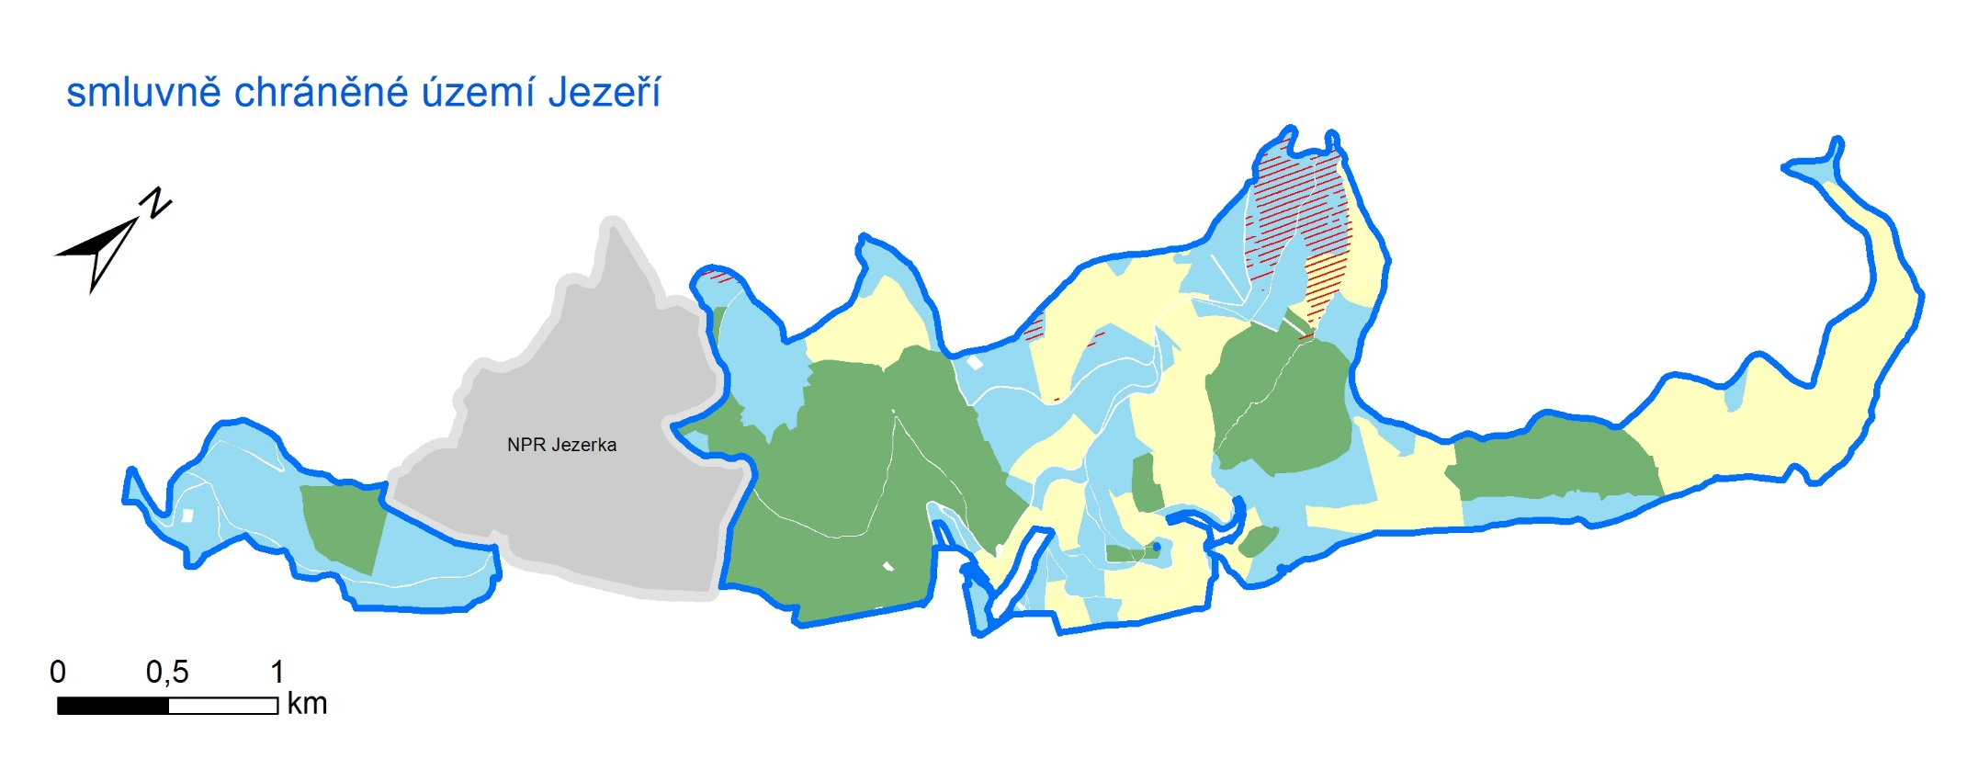

**Příloha 6.** – model přirozené dřevinné skladby dotčených souborů lesních typů v chráněném území Jezeří



1. Nařízení vlády č. 318/2013 Sb., o stanovení národního seznamu evropsky významných lokalit.
2. §3 odst. 1 písm. o) zákona č. 114/1992 Sb., o ochraně přírody a krajiny, v platném znění.
3. Roleček J. (2013): Acidofilní doubravy (*Quercetea robori-petraeae*). – In: Chytrý M. (ed.), Vegetace České republiky. 4. Lesní a křovinná vegetace, p. 347–365, Academia, Praha.
4. Roleček J. (2013): Teplomilné doubravy (*Quercetea pubescentis*). – In: Chytrý M. (ed.), Vegetace České republiky. 4. Lesní a křovinná vegetace, p. 296–346, Academia, Praha.
5. Počáteční LHP 402302 s platností 1. 1. 2022-31. 12. 2031 a lesní hospodářské plány následné.
6. Vyhláška č. 202/2021 Sb., o lesní hospodářské evidenci.
7. Vyhláška č. 335/2006 Sb., kterou se stanoví podmínky a způsob poskytování finanční náhrady za újmu vzniklou omezením lesního hospodaření, vzor a náležitosti uplatnění nároku.
8. §3 odst. 2 písm. c) vyhlášky č. 298/2018 Sb., o zpracování oblastních plánů rozvoje lesů a o vymezení hospodářských souborů.
9. Nařízení vlády č. 430/2006 Sb., o stanovení geodetických referenčních systémů a státních mapových děl závazných na území státu a zásadách jejich používání.
10. § 5 odst. 4 zákona.
11. Vyhláška č. 101/1996 Sb., kterou se stanoví podrobnosti o opatřeních k ochraně lesa a vzor služebního odznaku a vzor průkazu lesní stráže.
12. Např. nálezová databáze Agentury ochrany přírody a krajiny české republiky (portal.nature.cz).
13. Pro účely přeměny porostů náhradních dřevin podle čl. 8 se přirozená druhová skladba stanoví pro zastoupené soubory lesních typů podle Pravidel hospodaření pro typy lesních přírodních stanovišť v evropsky významných lokalitách soustavy Natura 2000 (časopis Planeta 9/2006).
14. Vyhláška č. 45/2018 Sb., o plánech péče, zásadách péče a podkladech k vyhlašování, evidenci a označování chráněných území.
15. Vyhl. č. 335/2006 Sb., kterou se stanoví podmínky a způsob poskytování finanční náhrady za újmu vzniklou omezením lesního hospodaření, vzor a náležitosti uplatnění nároku.
16. § 66 odst. 2 vyhlášky č. 357/2013 Sb., o katastru nemovitostí (katastrální vyhláška).